ANÁLISIS Y DESARROLLO DE SOFTWARE

INTEGRANTES:
ÁNGEL JESÚS HERNÁNDEZ ARÉVALO
RICHARD ALBERTO QUIÑONES QUIÑONES

FICHA 3115426

INSTRUCTORA:
HEIDY LIZBETH ADARME

MEDIAPP

CÚCUTA, NORTE DE SANTANDER
SENA, CIES
2026
MEDIAPP
Sistema web de agendamiento de citas médicas y gestión de historias clínicas para la optimización de la atención en centros de salud

Presentado por:
ÁNGEL JESÚS HERNÁNDEZ ARÉVALO
RICHARD ALBERTO QUIÑONES QUIÑONES

Ficha 3115426

Trabajo de grado presentado como requisito para optar al título de:
Tecnólogo en Análisis y Desarrollo de Software

Instructora:
Heidy Lizbeth Adarme

SERVICIO NACIONAL DE APRENDIZAJE (SENA)
Centro de la Industria, la Empresa y los Servicios (CIES)
Tecnólogo en Análisis y Desarrollo de Software

CÚCUTA, NORTE DE SANTANDER
2026
Tabla de contenido
RESUMEN 8
ABSTRACT 10
INTRODUCCIÓN 12
Capítulo 1. Planteamiento del problema y formulación del proyecto 15
1.1 Descripción del problema 15
1.2 Justificación 16
1.3 Restricciones 17
1.4 Limitaciones 18
1.5 Objetivo general 19
1.6 Objetivos específicos 19
Capítulo 2. Marco referencial del proyecto 20
2.1 Marco teórico 20
2.2 Marco conceptual 24
2.3 Marco tecnológico 26
Capítulo 3. Metodología de investigación y desarrollo 28
3.1 Metodología de desarrollo Scrum 28
3.2 Product backlog 29
3.3 Elicitación de requisitos 31
3.4 Técnicas de elicitación utilizadas 32
3.4.1 Encuesta. 32
3.4.2 Entrevista al experto del dominio. 35
3.4.3 Observación directa. 36
3.5 Análisis de resultados de la elicitación 38
3.6 Equipo de proyecto y partes interesadas 41
Capítulo 4. Análisis y especificación de requisitos 43
4.1 Matriz de stakeholders 43
4.2 Historias de usuario 45
4.3 Cronograma de actividades 47
4.4 Requisitos funcionales 49
4.4.1 Autenticación y sesión. 50
4.4.2 Gestión de usuarios. 51
4.4.3 Gestión de médicos. 51
4.4.4 Gestión de pacientes. 51
4.4.5 Agendamiento de citas. 52
4.4.6 Historia clínica. 54
4.4.7 Consultas y diagnósticos. 55
4.4.8 Prescripciones. 55
4.4.9 Exámenes de laboratorio. 56
4.4.10 Catálogos. 56
4.5 Requisitos no funcionales 58
4.6 Priorización de requisitos mediante la matriz MoSCoW 60
4.6.1 Requisitos excluidos del alcance. 64
4.7 Gestión de riesgos del proyecto 66
Capítulo 5. Diseño de la solución y arquitectura del sistema 68
5.1 Actores del sistema 68
5.2 Diagrama de casos de uso 70
5.2.1 Documentación de un caso de uso. 75
5.2.2 Trazabilidad de los casos de uso con el modelo de datos. 76
5.3 Diagrama conceptual 77
5.4 Arquitectura del sistema 79
5.5 Modelo de control de acceso y matriz de permisos 81
5.6 Interfaces del sistema 85
5.7 Mapa de navegación 88
5.8 Diseño de la base de datos 89
5.8.1 La baja lógica y por qué no se borra. 90
5.9 Modelo entidad-relación conceptual 92
5.10 Modelo físico de la base de datos 94
5.11 Diccionario de datos 96
5.11.1 Tabla cita. 96
5.11.2 Tabla historia. 97
5.11.3 Tabla usuario. 97
Capítulo 6. Desarrollo, implementación, pruebas y resultados 99
6.1 Requerimientos técnicos de implementación 99
6.2 Descripción general del sistema 101
6.3 Estructura del proyecto 102
6.4 Módulos del sistema 103
6.4.1 Módulo de autenticación y sesión. 103
6.4.2 Módulo de gestión de usuarios. 105
6.4.3 Módulo de gestión de médicos. 106
6.4.4 Módulo de gestión de pacientes. 107
6.4.5 Módulo de agendamiento de citas. 108
6.4.6 Módulo de historia clínica. 109
6.4.7 Módulo de consultas y diagnósticos. 110
6.4.8 Módulo de prescripciones. 111
6.4.9 Módulo de exámenes de laboratorio. 112
6.4.10 Módulo de catálogos. 113
6.5 Seguridad implementada 114
6.5.1 La derivación de la contraseña. 114
6.5.2 La llave con la que se firma la sesión. 115
6.5.3 Los tres momentos de la comprobación. 116
6.6 Integración de módulos 117
6.7 Pruebas 118
6.7.1 Tipo y objetivo de las pruebas. 118
6.7.2 Alcance y resultado. 118
6.8 Evidencia de pruebas 120
6.8.1 CP-01. Registro de la historia clínica por el médico tratante. 120
6.8.2 CP-02. Rechazo de una cita dentro de la separación mínima. 122
6.8.3 CP-03. Rechazo del administrador al intentar escribir una historia clínica. 124
6.8.4 CP-04. Reserva de la cita por el propio paciente. 126
6.9 Resultados obtenidos 128
6.10 Análisis de resultados 129
6.10.1 La reserva simultánea del mismo turno. 129
6.10.2 La conexión compartida entre peticiones. 129
6.11 Tecnologías utilizadas 131
CONCLUSIONES 132
REFERENCIAS BIBLIOGRÁFICAS 135
ANEXOS 137

RESUMEN
El presente proyecto tiene como propósito el análisis, diseño y desarrollo de MediApp, un sistema web de agendamiento de citas médicas y gestión de historias clínicas para centros de salud. La propuesta surge de dos dificultades que aparecen juntas en la atención ambulatoria. La primera es el desorden de la agenda, porque cuando las citas se anotan a mano o en una hoja de cálculo compartida nada impide que dos pacientes queden citados con el mismo médico a la misma hora, que un mismo paciente acumule varias citas en un día o que se agende sobre una fecha que ya pasó. La segunda es la custodia de la información clínica, ya que en un archivo que todos abren no hay forma de sostener que la historia de un paciente solo la escribe el médico que lo atiende.
MediApp responde a ambas con un mismo sistema. Sobre la agenda impone las reglas que la hacen consistente, que son una separación mínima de treinta minutos entre citas del mismo médico, un máximo de una cita por paciente y por día, el rechazo de las fechas ya transcurridas y una reserva del turno que se resuelve dentro de una transacción con bloqueo, de modo que dos solicitudes simultáneas sobre el mismo horario terminen en una cita y un rechazo y nunca en dos citas. Sobre la información clínica reparte el acceso en tres perfiles que no se solapan, y la restricción que le da carácter al proyecto es que el administrador, que puede hacer todo lo demás, no puede crear ni modificar historias clínicas, diagnósticos ni recetas, mientras que el médico, que es quien menos pantallas tiene, es el único que puede hacerlo. El paciente consulta lo que le pertenece y, como única excepción de escritura, reserva y cancela su propia cita desde un calendario de disponibilidad.
El desarrollo se realizó bajo la metodología ágil Scrum, aplicando la encuesta, la entrevista y la observación directa como técnicas de elicitación de requisitos, a partir de las cuales se especificaron 87 requisitos funcionales, 24 requisitos no funcionales y 60 casos de uso, priorizados con el modelo MoSCoW sobre una escala de valor y urgencia. La solución se construyó con Python y el marco de trabajo Flask, plantillas Jinja2 con Bootstrap y una base de datos MySQL de 11 tablas y 14 claves foráneas. Las contraseñas se almacenan mediante la función de derivación de clave scrypt, el rol se comprueba en el servidor en cada operación y la autoría de todo registro clínico se toma de la sesión y nunca del formulario enviado.
La verificación se realizó mediante una batería de noventa y una pruebas automatizadas que cubre las reglas críticas del sistema, entre ellas la matriz de permisos, el límite de los treinta minutos, el aislamiento de los datos entre pacientes y la carrera entre dos reservas simultáneas. El resultado es un sistema en funcionamiento que ordena la agenda de atención y sostiene, de forma verificable, que el acto clínico pertenece a quien lo ejecuta.

Palabras clave: agendamiento de citas, historia clínica, control de acceso basado en roles, aplicación web, centro de salud, concurrencia.

ABSTRACT
The purpose of this project is the analysis, design, and development of MediApp, a web system for medical appointment scheduling and clinical record management in health centers. The proposal addresses two difficulties that appear together in outpatient care. The first is a disorganized schedule, because when appointments are recorded by hand or in a shared spreadsheet nothing prevents two patients from being booked with the same physician at the same time, a single patient from accumulating several appointments in one day, or an appointment from being booked on a date that has already passed. The second is the custody of clinical information, since in a file that everyone can open there is no way to guarantee that a patient record is written only by the attending physician.
MediApp addresses both within a single system. On the schedule it enforces the rules that keep it consistent, namely a minimum separation of thirty minutes between appointments with the same physician, a maximum of one appointment per patient per day, the rejection of dates that have already passed, and a slot reservation resolved inside a locking transaction, so that two simultaneous requests for the same time result in one appointment and one rejection rather than two appointments. On clinical information it distributes access across three non overlapping profiles, and the restriction that defines the project is that the administrator, who may do everything else, cannot create or modify clinical records, diagnoses, or prescriptions, while the physician is the only role that can. The patient consults what belongs to them and, as the sole writing exception, books and cancels their own appointment from an availability calendar.
Development followed the agile Scrum methodology, using surveys, interviews, and direct observation as requirements elicitation techniques, from which 87 functional requirements, 24 non functional requirements, and 60 use cases were specified and prioritized with the MoSCoW model. The solution was built with Python and the Flask framework, Jinja2 templates with Bootstrap, and a MySQL database of 11 tables and 14 foreign keys. Passwords are stored using the scrypt key derivation function, the user role is verified on the server for every operation, and the authorship of any clinical record is taken from the session and never from the submitted form.
Verification was carried out through a suite of ninety one automated tests covering the critical rules of the system, including the permission matrix, the thirty minute limit, data isolation between patients, and the race condition between two simultaneous bookings. The result is a working system that organizes the care schedule and verifiably upholds that the clinical act belongs to whoever performs it.

Keywords: appointment scheduling, clinical record, role based access control, web application, health center, concurrency.

INTRODUCCIÓN
La atención ambulatoria de un centro de salud pequeño se organiza alrededor de una agenda, y de lo bien que esa agenda se lleve depende buena parte de lo que el paciente percibe como calidad del servicio. Una cita mal anotada no es un error administrativo aislado, porque se traduce en una sala de espera con dos personas citadas a la misma hora, en un médico que atiende con retraso el resto de la jornada y en un paciente que vuelve a su casa sin haber sido atendido.
El diagnóstico que dio origen a este proyecto encontró que la dificultad no está en la falta de voluntad de quien agenda, sino en la herramienta con que lo hace. Una hoja de cálculo compartida, o un cuaderno, registran lo que se les escribe y no comprueban nada. No advierten que el médico ya tiene una cita quince minutos antes, no impiden que el mismo paciente quede citado tres veces en la misma semana y no distinguen entre una fecha futura y una que ya pasó. La consecuencia es que la consistencia de la agenda depende por completo de la memoria de una persona, y esa memoria falla el día que hay más trabajo, que es justamente cuando más importa.
Junto a la agenda aparece una segunda dificultad, de naturaleza distinta y de mayor consecuencia. La información clínica de un paciente, que es su historia, su diagnóstico y lo que se le prescribe, tiene un responsable con nombre propio, que es el médico que lo atendió. Cuando esa información vive en un archivo que todo el personal puede abrir y modificar, esa responsabilidad deja de poder sostenerse, porque nada distingue lo que escribió el médico de lo que corrigió después alguien más. No es un problema de desconfianza hacia el personal administrativo, sino de que un registro clínico sin autoría verificable no sirve como registro clínico.
En respuesta a esa situación surge MediApp, un sistema web que atiende las dos dificultades con un mismo diseño. La agenda deja de ser un registro pasivo y pasa a comprobar, antes de guardar cualquier cita, que el médico tenga el tiempo libre que necesita, que el paciente no tenga ya otra cita ese día y que la fecha no haya transcurrido. La información clínica deja de estar al alcance de todos y queda repartida en tres perfiles de acceso que el servidor comprueba en cada operación, de manera que la restricción no dependa de que una pantalla oculte un botón.
El reparto de esos tres perfiles es lo que distingue a este proyecto de un sistema de gestión corriente, y conviene enunciarlo desde el principio porque el resto del documento se apoya en él. El administrador gestiona la operación completa, es decir los usuarios, los médicos, los pacientes, los catálogos y la agenda, y su única restricción es que no puede crear ni modificar historias clínicas, diagnósticos ni recetas. El médico, que es el rol con menos pantallas, es el único que puede hacerlo, y en cambio consulta su agenda sin poder modificarla. El paciente consulta lo que le pertenece y tiene una sola excepción de escritura, que es reservar y cancelar su propia cita desde un calendario de disponibilidad.
El desarrollo se fundamentó en conceptos relacionados con el agendamiento de la atención, la custodia del registro clínico, el control de acceso basado en roles y las funciones de derivación de clave para el almacenamiento de contraseñas. Se aplicó la metodología ágil Scrum, con la encuesta, la entrevista y la observación directa como técnicas de elicitación, y la construcción se realizó con Python, el marco de trabajo Flask y una base de datos MySQL.
El documento se organiza en seis capítulos. El primero plantea el problema, la justificación y los objetivos. El segundo reúne el marco teórico, conceptual y tecnológico. El tercero describe la metodología de investigación y de desarrollo. El cuarto presenta el análisis y la especificación de requisitos, con su priorización y los riesgos del proyecto. El quinto expone el diseño de la solución, la arquitectura, el modelo de control de acceso y el modelo de datos. El sexto relata el desarrollo, la implementación, las pruebas y los resultados obtenidos. El documento cierra con las conclusiones, las referencias y los anexos.

Capítulo 1. Planteamiento del problema y formulación del proyecto

1.1 Descripción del problema
La atención ambulatoria de un centro de salud pequeño se organiza alrededor de una agenda, y de la consistencia de esa agenda depende buena parte de lo que el paciente percibe como calidad del servicio. Cuando las citas se registran en un cuaderno o en una hoja de cálculo compartida, el registro anota lo que se le escribe y no comprueba nada, de manera que la consistencia queda encomendada por completo a la memoria de quien agenda.
El diagnóstico realizado sobre la operación de centros de atención de este tamaño identificó tres situaciones que se repiten y que tienen la misma causa. La primera es el choque de horarios, porque nada impide citar a dos pacientes con el mismo médico a la misma hora ni dejar entre dos citas un margen menor del que dura la consulta. La segunda es la acumulación, ya que un mismo paciente puede quedar citado varias veces en el mismo día sin que el registro lo advierta. La tercera es el agendamiento sobre fechas ya transcurridas, que ocurre al copiar una programación anterior sin revisarla.
Las consecuencias de esas tres situaciones no se quedan en el mostrador. Una sala de espera con dos personas citadas a la misma hora produce un retraso que el médico arrastra el resto de la jornada, y termina en un paciente que regresa a su casa sin haber sido atendido. El costo no es solamente de tiempo, porque una cita perdida en un servicio de salud puede significar un control que no se hizo o un tratamiento que se demoró.
Junto a la agenda aparece una segunda dificultad, de naturaleza distinta y de mayor consecuencia. La información clínica de un paciente, que es su historia, su diagnóstico y lo que se le prescribe, tiene un responsable con nombre propio, que es el médico que lo atendió. Cuando esa información vive en un archivo que todo el personal puede abrir y modificar, la responsabilidad deja de poder sostenerse, porque nada distingue lo que escribió el médico de lo que corrigió después alguien más. No se trata de desconfianza hacia el personal administrativo, sino de que un registro clínico sin autoría verificable pierde su condición de registro clínico.
Las dos dificultades comparten una misma raíz, y es que la herramienta con la que se trabaja no distingue entre quién hace qué. Un cuaderno no sabe qué es una regla de agenda y una hoja de cálculo no sabe qué es un rol, de modo que ni la consistencia de la programación ni la custodia del acto clínico pueden apoyarse en ellas. De ahí que el problema no se resuelva ordenando mejor el archivo, sino sustituyéndolo por un sistema que compruebe.

1.2 Justificación
MediApp se justifica porque atiende las dos dificultades anteriores con un mismo diseño y en el punto exacto donde se originan. Sobre la agenda convierte el registro pasivo en una comprobación, de modo que ninguna cita llega a guardarse sin que el sistema haya verificado que el médico dispone del tiempo necesario, que el paciente no tiene ya otra cita ese día y que la fecha no ha transcurrido. La regla deja de depender de que alguien la recuerde el día de más trabajo, que es justamente cuando se olvida.
Sobre la información clínica, el sistema reparte el acceso en tres perfiles y comprueba el perfil en el servidor en cada operación, no ocultando opciones en la pantalla. La diferencia entre las dos formas de hacerlo es la que separa una restricción real de una apariencia de restricción, porque una opción oculta vuelve a mostrarse desde el navegador mientras que una comprobación en el servidor rechaza la petición aunque llegue por fuera de la interfaz.
El reparto de esos perfiles es lo que distingue a este proyecto de un sistema de gestión corriente. El administrador gestiona la operación completa y su única restricción es que no puede crear ni modificar historias clínicas, diagnósticos ni recetas. El médico, que es el perfil con menos pantallas, es el único que puede hacerlo. Esa inversión no es un detalle de configuración, porque traslada al sistema una regla del ejercicio profesional, y es que el acto clínico pertenece a quien lo ejecuta.
El beneficio se reparte entre los tres perfiles y es distinto en cada uno. La administración deja de sostener la agenda con la memoria y gana un registro que rechaza lo que no puede ser. El médico obtiene la certeza de que lo que firma queda a su nombre y no se altera después. El paciente deja de depender de una llamada en horario de oficina para pedir o cancelar su cita, porque lo hace desde un calendario que le muestra los horarios libres sin revelarle quién ocupa los demás.
Desde el punto de vista técnico, el proyecto se justifica además como ejercicio de formación sobre un problema que no admite soluciones aparentes. Una agenda compartida obliga a resolver la concurrencia, porque dos personas pueden pedir el mismo horario en el mismo instante, y un sistema descuidado se lo concede a las dos. Un reparto de acceso por roles obliga a distinguir entre esconder y prohibir. Ambas cuestiones se resuelven en este trabajo y se verifican con pruebas automatizadas, que es lo que permite afirmar que están resueltas en lugar de suponerlo.

1.3 Restricciones
Las restricciones son condiciones impuestas al proyecto desde fuera, que delimitan lo que puede construirse y bajo qué condiciones.
- El proyecto se desarrolla como trabajo de grado, de modo que su alcance y su plazo son los del programa de formación y no los de un producto comercial.
- El equipo lo componen dos personas que cursan al mismo tiempo el programa, sin dedicación exclusiva al desarrollo.
- La infraestructura disponible es un entorno local de desarrollo, sin servidor contratado ni dominio propio, por lo que el cifrado del tránsito depende de dónde se despliegue el sistema y no del programa.
- Se emplean únicamente herramientas libres y de uso común, sin componentes de licencia propietaria, para que la solución pueda instalarse sin costo de licenciamiento.
- El sistema no puede presentarse como historia clínica electrónica certificada, porque su habilitación exige requisitos normativos y de interoperabilidad que exceden el alcance académico del proyecto.
- Los datos con los que se demuestra el funcionamiento son ficticios, ya que operar con información clínica real exigiría autorización del titular y un tratamiento de datos personales que el proyecto no está en condiciones de garantizar.

1.4 Limitaciones
Las limitaciones son alcances que la solución no cubre. Se declaran de forma expresa porque un sistema que custodia información clínica de personas identificadas no admite ambigüedad sobre lo que hace y lo que no, y porque un documento que solo describe lo que el sistema tiene deja al lector suponiendo el resto.
- El sistema no notifica la cita por correo electrónico ni por mensaje de texto, de modo que el recordatorio sigue dependiendo del paciente.
- No incluye teleconsulta ni videollamada, porque pertenecen a la prestación del servicio y no a su agendamiento, que es lo que el objetivo general delimita.
- No factura los servicios prestados ni administra convenios con aseguradoras.
- No firma digitalmente la historia clínica, lo que requeriría una autoridad certificadora.
- No realiza respaldos automáticos ni aplica una política de retención, pues son funciones de la administración del servidor de base de datos y no del sistema.
- No cuenta con aplicación móvil nativa, aunque la interfaz responde desde el navegador de un teléfono.
Ninguna de estas limitaciones es un olvido. Todas corresponden a capacidades que se evaluaron durante el análisis y se descartaron para esta versión, y aparecen en el anexo de especificación de requisitos como la categoría de aquello que de forma expresa no se construirá.

1.5 Objetivo general
Desarrollar MediApp, un sistema web de agendamiento de citas médicas con acceso diferenciado para administrador, médico y paciente, que permita gestionar la disponibilidad de la atención médica y controlar el historial clínico en centros de salud.

1.6 Objetivos específicos
- Facilitar la programación de la atención médica mediante un módulo interactivo que permita al administrador y al paciente agendar citas de forma intuitiva.
- Habilitar la gestión del acto clínico como responsabilidad exclusiva del médico tratante para la creación y actualización de historias clínicas, diagnósticos y prescripciones.
- Garantizar la confidencialidad de la información médica mediante un control de acceso basado en roles que restrinja la visualización y edición según el perfil del usuario.

Capítulo 2. Marco referencial del proyecto

2.1 Marco teórico
El marco teórico reúne los fundamentos sobre los que se sostiene la solución propuesta, esto es, la naturaleza reservada de la historia clínica, la programación de la atención entendida como una asignación de recursos sujeta a restricciones, el control de la concurrencia sobre un recurso compartido, el modelo de acceso basado en roles y el almacenamiento seguro de las credenciales.
La historia clínica como documento reservado. La historia clínica no es un archivo administrativo más. La normativa colombiana la define como un documento privado, sometido a reserva, cuyo diligenciamiento corresponde únicamente al personal que interviene de forma directa en la atención del paciente (Ministerio de Salud, 1999). A esa reserva se suma el régimen general de protección de datos personales, que clasifica los datos relativos a la salud como datos sensibles y sujeta su tratamiento a condiciones más estrictas que las de un dato corriente (Ley 1581 de 2012). De ahí se desprende la consecuencia técnica que atraviesa este proyecto, y es que la autoría de un registro clínico y el alcance de quien puede leerlo no son preferencias de configuración sino condiciones que el sistema debe sostener por diseño.
El agendamiento como asignación de recursos con restricciones. Programar la atención de un centro de salud consiste en asignar un recurso escaso, que es el tiempo del profesional, a un conjunto de solicitudes que compiten por él. El problema no está en registrar la asignación sino en verificar que cumple las restricciones del dominio, entre ellas que un profesional no puede atender dos consultas a la vez, que entre dos atenciones debe mediar el tiempo que la consulta dura y que no puede programarse una atención sobre un instante que ya transcurrió. Un registro que se limita a guardar lo que se le escribe traslada esa verificación a la persona que agenda, y con ella la posibilidad de equivocarse.
Concurrencia sobre un recurso compartido. Cuando varias personas pueden reservar el mismo recurso, aparece una dificultad que no existe cuando trabaja una sola. Dos solicitudes simultáneas pueden consultar la disponibilidad antes de que cualquiera de las dos escriba, de modo que ambas encuentran el horario libre y ambas lo reservan. La teoría de bases de datos describe esta situación entre las anomalías que el control de concurrencia debe evitar, y ofrece como solución que la comprobación y la escritura ocurran dentro de una misma transacción que mantenga bloqueadas las filas consultadas hasta confirmar (Elmasri y Navathe, 2016). La consecuencia de diseño es que la validación de la agenda no puede resolverse consultando primero y guardando después, porque entre ambas operaciones cabe otra petición.
Control de acceso basado en roles. El modelo de control de acceso basado en roles propone que los permisos no se asignen a las personas sino a los roles que estas desempeñan, y que las personas los reciban por pertenecer a un rol (Sandhu et al., 1996). La propuesta de estandarización posterior formaliza sus elementos y sus relaciones, y precisa que la asignación de permisos es una decisión de la organización y no del usuario (Ferraiolo et al., 2001). Su ventaja frente a conceder permisos uno a uno es que el permiso queda enunciado sobre la función y no sobre el individuo, de modo que incorporar a un profesional nuevo consiste en asignarle un rol y no en revisar una lista de autorizaciones.
La diferencia entre ocultar y prohibir. Un sistema puede dejar de mostrar una opción a quien no debe usarla, y esa es una decisión de interfaz. Puede además rechazar la operación cuando llega, y esa es una decisión de autorización. Las dos se ven igual mientras el usuario se comporte como se espera, pero se distinguen en cuanto la petición se envía por fuera de la interfaz, porque una opción oculta vuelve a estar disponible y una comprobación del servidor no. Por esa razón el control de acceso se considera una propiedad del servidor, y lo que la interfaz hace es acompañarla, no sustituirla.
Almacenamiento de contraseñas y funciones de derivación de clave. Una contraseña no se guarda, se deriva. El sistema almacena únicamente el resultado de aplicarle una función de derivación de clave, y comprobarla consiste en volver a derivar la que el usuario escribe y comparar los dos resultados, nunca en descifrar lo almacenado. Estas funciones se diseñan de forma deliberada para ser costosas, porque de ese costo depende cuánto tarda quien intente adivinar contraseñas a partir de una base de datos sustraída.
Por qué scrypt y no bcrypt. Las dos funciones más difundidas para esta tarea responden a amenazas de épocas distintas. La primera de ellas se diseñó para que su costo pudiera aumentarse con el tiempo mediante un parámetro, de modo que el avance del hardware no la volviera obsoleta (Provos y Mazières, 1999). Su costo, sin embargo, es fundamentalmente de cómputo, y el cómputo es precisamente lo que resulta barato de paralelizar en tarjetas gráficas y en circuitos dedicados.
La función empleada en este proyecto pertenece a una generación posterior, cuyo planteamiento consiste en exigir además una cantidad configurable de memoria durante el cálculo (Percival, 2009). La memoria es un recurso caro de multiplicar en el hardware especializado, de manera que un atacante que quiera probar miles de contraseñas en paralelo necesita miles de veces esa memoria, y el ataque deja de abaratarse simplemente añadiendo unidades de cálculo. La función quedó posteriormente especificada como estándar de Internet (Percival y Josefsson, 2016), lo que la sitúa entre las opciones documentadas y no entre las soluciones improvisadas.
Ambas funciones se consideran aceptables para el almacenamiento de contraseñas en las recomendaciones vigentes de seguridad en aplicaciones web, que las enumeran junto a otras derivadas del mismo principio y desaconsejan en cambio el uso de funciones de resumen de propósito general, que no fueron diseñadas para esta tarea (OWASP, 2021). La elección de una función con endurecimiento de memoria responde, por tanto, a una diferencia de propiedades frente a un atacante con hardware especializado, y no a una preferencia de implementación. En el apartado 6.5 se describe cómo queda aplicada dentro del sistema.
Calidad del software y verificación. La calidad de un producto de software se describe mediante atributos que pueden evaluarse por separado, entre ellos la funcionalidad, la fiabilidad, la usabilidad, la seguridad y la mantenibilidad (ISO/IEC, 2011). Un atributo enunciado sin una forma de comprobarlo no es un requisito sino una aspiración, razón por la cual la especificación de este proyecto acompaña cada requisito no funcional con el modo en que se verifica. La verificación automatizada añade una propiedad que la manual no tiene, y es que puede repetirse íntegra después de cada cambio sin depender de que alguien recuerde hacerlo (Pressman y Maxim, 2020).
Ingeniería de requisitos. La especificación de requisitos distingue entre lo que el sistema debe hacer y las condiciones bajo las cuales debe hacerlo, y advierte que los defectos introducidos en esta etapa son los más costosos de corregir, porque se propagan a todo lo que se construye después (Sommerville, 2011). De ese principio se desprende la organización del capítulo 4, donde los requisitos se enuncian, se priorizan y se hacen trazables hasta los casos de uso y hasta las tablas sobre las que operan.

2.2 Marco conceptual
Se relacionan a continuación los términos empleados a lo largo del documento, con el significado preciso que tienen dentro del dominio de la atención en salud y de este proyecto en particular.
- Historia clínica: registro cronológico de las condiciones de salud de un paciente y de los actos que sobre él se realizan. Es un documento reservado, y su diligenciamiento corresponde al personal que interviene directamente en la atención.
- Acto clínico: conjunto de registros que el profesional produce sobre un paciente al atenderlo, que en este sistema son la historia clínica, el diagnóstico con su plan de tratamiento y la prescripción.
- Cita médica: reserva de una franja de tiempo de un profesional para atender a un paciente determinado, con una fecha, una hora y un motivo.
- Disponibilidad: conjunto de franjas de tiempo de un profesional que no están ocupadas por otra cita ni alcanzadas por la separación mínima que debe existir entre dos atenciones.
- Rol: conjunto de permisos que se concede a una función dentro de la organización y no a una persona concreta. Las personas reciben los permisos por pertenecer al rol.
- Control de acceso basado en roles: modelo de autorización en el que los permisos se asignan a roles y los roles a los usuarios, de modo que cambiar lo que alguien puede hacer se resuelve cambiándole el rol y no revisando permiso por permiso.
- Sesión: estado que el sistema conserva entre peticiones para recordar quién está autenticado y con qué rol, y del que se toma la identidad de quien firma un registro.
- Función de derivación de clave: algoritmo que transforma una contraseña en un valor almacenable del que no puede recuperarse la original, diseñado de forma deliberada para ser costoso de calcular.
- Hash de contraseña: resultado de aplicar una función de derivación de clave a una contraseña. Es lo único que el sistema almacena, y comprobar una contraseña consiste en derivarla de nuevo y comparar, nunca en descifrar lo guardado.
- Transacción: conjunto de operaciones sobre la base de datos que se confirman todas o no se confirma ninguna, de manera que una falla intermedia no deja registros a medias.
- Condición de carrera: situación en la que dos operaciones simultáneas leen el mismo estado antes de que cualquiera escriba, y ambas concluyen que pueden actuar cuando solo una debería.
- Bloqueo: mecanismo por el cual una transacción impide que otra lea o modifique las filas que está a punto de cambiar, hasta que confirme o deshaga.
- Baja lógica: retiro de un registro de la operación cambiando su estado en lugar de borrarlo, de modo que lo que lo referencia siga siendo consultable.
- Clave foránea: columna que referencia la clave primaria de otra tabla, con lo que la base impide que quede apuntando a una fila que no existe.

2.3 Marco tecnológico
Se describen las tecnologías empleadas en la construcción de la solución, indicando la función que cumple cada una dentro del sistema. La selección respondió a tres condiciones, que son la disponibilidad de herramientas libres, la posibilidad de instalar el conjunto en un equipo corriente sin costo de licenciamiento y la conveniencia formativa de emplear componentes cuyo funcionamiento quede a la vista.
- Python: lenguaje de programación interpretado y de tipado dinámico, con el que se construyó la totalidad de la lógica del servidor.
- Flask: marco de trabajo web para Python que resuelve el enrutamiento de las peticiones, la gestión de la sesión y el renderizado de las plantillas. Se eligió por ser un marco reducido, que no impone una estructura de proyecto y deja a la vista lo que ocurre en cada petición, lo que resulta apropiado para un trabajo cuyo propósito incluye comprender el mecanismo y no solo usarlo.
- Jinja2: motor de plantillas con el que el servidor arma el HTML antes de enviarlo al navegador, de manera que la decisión de qué mostrar a cada rol se toma en el servidor.
- Bootstrap: biblioteca de estilos que proporciona la rejilla y los componentes de la interfaz, y con la que las pantallas se adaptan al ancho del dispositivo.
- MySQL: sistema gestor de bases de datos relacionales que almacena las once tablas del esquema. Aporta las claves foráneas que sostienen la integridad y el bloqueo de filas con el que se resuelve la reserva simultánea de un mismo horario.
- mysql-connector-python: conector oficial que comunica la aplicación con el gestor de base de datos, empleado con consultas parametrizadas y con un conjunto reutilizable de conexiones.
- werkzeug.security: biblioteca que acompaña a Flask y que proporciona la derivación y la verificación de las contraseñas mediante scrypt.
- pytest: herramienta con la que se escribieron y se ejecutan las pruebas automatizadas que verifican las reglas críticas del sistema.
- Git: sistema de control de versiones con el que se registró la evolución del proyecto.
El desarrollo se condujo con la metodología ágil Scrum, cuyos elementos y ciclo se describen en el capítulo 3 (Schwaber y Sutherland, 2020).

Capítulo 3. Metodología de investigación y desarrollo

3.1 Metodología de desarrollo Scrum
Scrum es un marco de trabajo ágil para el desarrollo de productos complejos, basado en iteraciones cortas de duración fija llamadas sprints, al término de cada una de las cuales se entrega un incremento utilizable del producto (Schwaber y Sutherland, 2020). Su estructura se apoya en tres artefactos, que son el product backlog, el sprint backlog y el incremento, y en eventos de planificación, seguimiento diario, revisión y retrospectiva.
La elección de Scrum para este proyecto no respondió únicamente a su difusión, sino a una condición del problema, y es que la regla que gobierna una atención médica no se conoce entera antes de construirla. Cuestiones como cuánto tiempo debe mediar entre dos atenciones del mismo profesional, si un paciente puede tener dos citas el mismo día o quién puede corregir una cita ya programada no aparecen en un enunciado inicial de requisitos, aparecen cuando alguien intenta agendar y el sistema se lo permite. Un marco de trabajo que exigiera fijar la totalidad de las reglas antes de escribir la primera línea habría obligado a comprometerse con supuestos que la práctica desmiente.
El proyecto lo confirmó con la regla que hoy más lo define. El agendamiento se concibió como una responsabilidad exclusiva del personal administrativo, y así se construyó el sprint correspondiente. Al contrastarlo con lo que la elicitación había mostrado, quedó claro que obligar al paciente a tramitar su cita con un tercero reproducía dentro del sistema la misma demora que el sistema venía a eliminar, y la regla cambió para que el paciente reserve directamente sobre el calendario de disponibilidad. El cambio se incorporó reordenando el product backlog, porque lo construido siguió siendo válido, ya que las comprobaciones de conflicto, el calendario y la reserva son las mismas venga la petición de donde venga, y lo que cambió fue quién está autorizado a hacerla. Con un enfoque secuencial, el mismo hallazgo aparecido a mitad de la construcción habría obligado a rehacer el análisis completo.
Figura 1
Ciclo de Scrum aplicado al desarrollo de MediApp
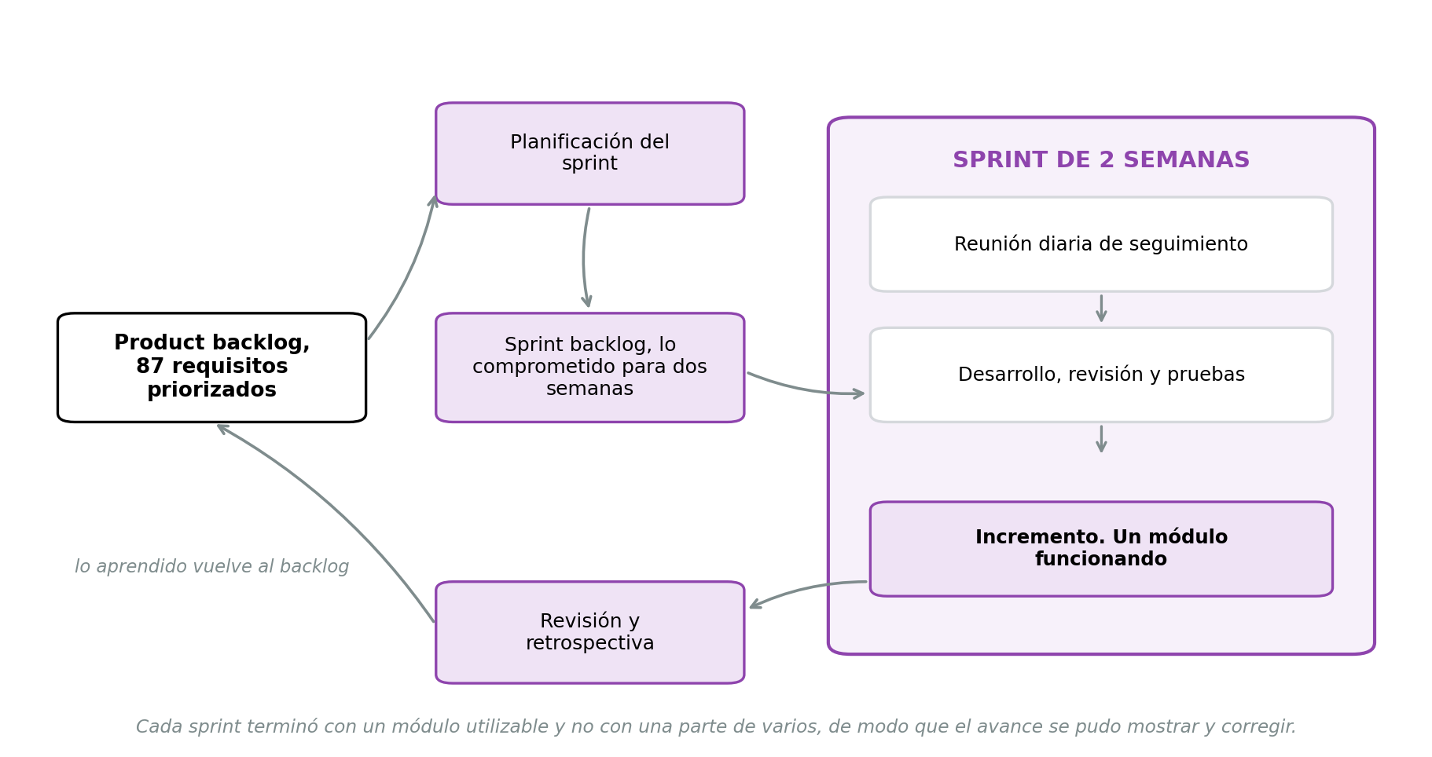
Nota. Elaboración propia con base en Schwaber y Sutherland (2020). Los sprints tuvieron una duración de dos semanas y cada uno cerró con un módulo utilizable.

Se definieron diez sprints de dos semanas durante la fase de ejecución, comprendida entre noviembre de 2025 y marzo de 2026 según el cronograma que se detalla en el capítulo siguiente. Cada uno se orientó a dejar un módulo en funcionamiento y no una porción de varios, ya que un módulo terminado puede mostrarse, probarse y corregirse, mientras que tres módulos a medias solo pueden describirse.

3.2 Product backlog
El product backlog se conformó con las funcionalidades identificadas durante la elicitación, organizadas en los 10 módulos funcionales del sistema y priorizadas según su valor para la atención y su urgencia, criterio que se detalla en el capítulo siguiente. La lista completa comprende 87 requisitos funcionales.
El orden de los sprints no siguió la prioridad de los requisitos sino sus dependencias técnicas, que son dos cosas distintas. El agendamiento es el módulo de mayor prioridad del proyecto, porque es su razón de ser, y aun así se construyó en sexto lugar, ya que una cita relaciona a un médico con un paciente y ninguno de los dos existe mientras no estén sus módulos. Por la misma razón los catálogos de especialidades y de medicamentos, que son los requisitos de menor prioridad del conjunto, se adelantaron al tercer sprint, pues sin especialidad no se puede registrar un médico y sin catálogo de medicamentos no se puede prescribir. Los tres módulos del acto clínico se dejaron para el final en el orden en que la atención los produce, esto es, la historia clínica del paciente, el diagnóstico de la consulta y la prescripción que se deriva de ese diagnóstico.
Tabla 1
Organización del product backlog en sprints
Sprint | Módulo | Alcance comprometido | Requisitos
Sprint 1 | Autenticación y sesión | Ingreso con credenciales, derivación de la contraseña, roles, protección de las rutas por sesión, redirección automática al panel del rol y registro público del paciente. | RF 1 (9)
Sprint 2 | Gestión de usuarios | Alta, edición, baja lógica y reactivación de las cuentas de acceso, con su rol asignado y el bloqueo del nombre de usuario repetido. | RF 2 (8)
Sprint 3 | Catálogos | Catálogo de especialidades y catálogo de medicamentos, que son los dos que el resto de los módulos consulta. | RF 10 (8)
Sprint 4 | Gestión de médicos | Ficha profesional del médico, su especialidad, el vínculo con la cuenta con la que ingresa, su baja lógica y el control independiente de su acceso. | RF 3 (8)
Sprint 5 | Gestión de pacientes | Datos personales y de contacto del paciente, su vínculo con la cuenta con la que consulta lo suyo y el bloqueo del documento repetido. | RF 4 (9)
Sprint 6 | Agendamiento de citas | Calendario semanal de disponibilidad, agendamiento por el administrador y por el propio paciente, separación mínima entre atenciones, una cita por paciente y por día, reprogramación y cancelación. | RF 5 (14)
Sprint 7 | Historia clínica | Registro de la historia clínica bajo la autoría del médico tratante, su edición, su eliminación y la consulta de solo lectura para el administrador y para el paciente. | RF 6 (8)
Sprint 8 | Consultas y diagnósticos | Diagnóstico posterior a la atención, plan de tratamiento, autoría del médico tomada de la sesión y vínculo con el paciente atendido. | RF 7 (8)
Sprint 9 | Prescripciones | Prescripción de medicamentos con su dosis y su frecuencia, tomados del catálogo, y su vínculo con la consulta que la origina. | RF 8 (8)
Sprint 10 | Exámenes de laboratorio | Registro de los exámenes de laboratorio y de sus resultados por parte del administrador, y su consulta por el paciente y por el médico. | RF 9 (7)
Nota. Elaboración propia.

3.3 Elicitación de requisitos
La elicitación de requisitos es la etapa en la que se identifican, comprenden y documentan las necesidades de los usuarios y las expectativas de los interesados. De su calidad depende que el sistema resuelva un problema real y no uno supuesto, ya que un error introducido aquí se propaga al diseño, a la construcción y a las pruebas, y resulta más costoso de corregir en cada etapa que atraviesa (Sommerville, 2011).
En este proyecto la elicitación debía responder dos preguntas que no se dejan contestar por la misma persona. La primera es por qué conseguir una cita cuesta lo que cuesta, y solo puede responderla quien la pide. La segunda es qué reglas debe respetar una agenda clínica para que la atención sea posible, y solo puede responderla quien atiende. Preguntar únicamente a los pacientes habría producido una aplicación cómoda que programa atenciones imposibles de cumplir, y preguntar únicamente al personal clínico habría producido un registro correcto que nadie usa.
Se emplearon en consecuencia tres técnicas complementarias. La encuesta sirvió para conocer la situación de un conjunto amplio de usuarios, la entrevista al experto del dominio para incorporar las reglas de la práctica clínica y la observación directa para ver cómo se administra hoy una agenda. La primera indica qué tan extendido está un problema, la segunda qué condiciones no pueden negociarse y la tercera por qué el problema ocurre.

3.4 Técnicas de elicitación utilizadas

3.4.1 Encuesta.
Se diseñó un cuestionario dirigido a personas que solicitan atención en centros de salud, con el propósito de establecer de qué manera consiguen hoy una cita, qué les cuesta conseguirla, qué inconvenientes han tenido con la programación y qué esperarían de una herramienta que las atendiera.
El instrumento consta de doce preguntas de respuesta cerrada, agrupadas en cuatro bloques, que son la forma actual de solicitar la cita, los inconvenientes sufridos con la programación, la disposición frente a un agendamiento en línea y la expectativa sobre la reserva de la información clínica. Las preguntas 7 y 8 son deliberadamente complementarias, porque la primera indaga si el usuario querría elegir por sí mismo el horario y la segunda si querría que esa elección quedara en firme de inmediato o sujeta a la aprobación de un tercero. Contrastar ambas respuestas es lo que permite distinguir la comodidad de consultar la agenda de la autonomía para reservar en ella, que son cosas distintas y conducen a soluciones distintas.
Tabla 2
Instrumento de encuesta aplicado
N.º | Pregunta | Opciones de respuesta
1 | ¿De qué manera solicita usted una cita médica actualmente? | Presencialmente en el centro / Por teléfono / Por mensajería instantánea / Por una página web o aplicación
2 | Desde que la solicita, ¿cuánto tiempo le toma que le asignen la cita? | Menos de 10 minutos / De 10 a 30 minutos / De 30 minutos a una hora / Más de una hora
3 | ¿En qué momento puede solicitar su cita? | Solo en el horario de atención del centro / A cualquier hora
4 | ¿Le ha ocurrido que la cita asignada se cruce con la de otro paciente o que el médico no esté disponible a esa hora? | Nunca / Una vez / Varias veces
5 | ¿Ha tenido que desplazarse hasta el centro de salud únicamente para solicitar o cancelar una cita? | Sí / No
6 | Cuando ha necesitado cancelar una cita, ¿pudo hacerlo sin ir al centro? | Sí / No, tuve que ir / No he necesitado cancelar
7 | ¿Le gustaría consultar los horarios libres de cada médico y elegir usted mismo el que le convenga? | Sí / No / Tal vez
8 | Al solicitar una cita, ¿preferiría que quedara agendada de inmediato o pendiente de aprobación? | Agendada de inmediato / Pendiente de aprobación / Me es indiferente
9 | ¿Le gustaría consultar en línea su historial de consultas y sus fórmulas médicas? | Sí / No / Tal vez
10 | ¿Qué importancia le da a que únicamente el médico que lo atiende pueda escribir en su historia clínica? | Escala de 1 a 5
11 | ¿Le preocupa que personal no médico pueda leer o modificar su historia clínica? | Sí / No / No lo había pensado
12 | ¿Dispone de un teléfono o de un computador con acceso a internet? | Sí / No
Nota. Elaboración propia. Cuestionario de respuesta cerrada.

El instrumento se aplicó a 48 personas residentes en Cúcuta que habían solicitado al menos una cita médica durante el año anterior, seleccionadas por conveniencia a la salida de centros de atención ambulatoria. El cuestionario se diligenció en formulario digital y las respuestas se recogieron durante la fase de análisis del proyecto.
Figura 2
Formulario digital empleado para la aplicación de la encuesta
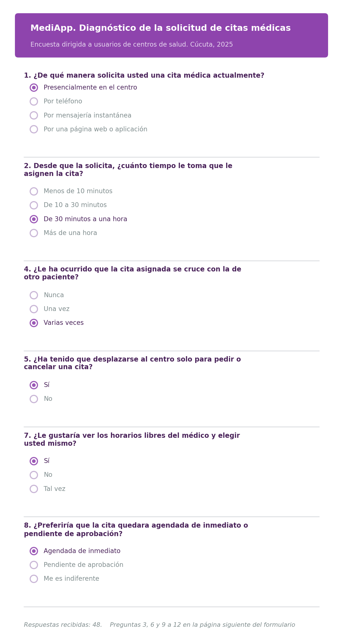
Nota. Elaboración propia.

Figura 3
Resultados de la encuesta aplicada
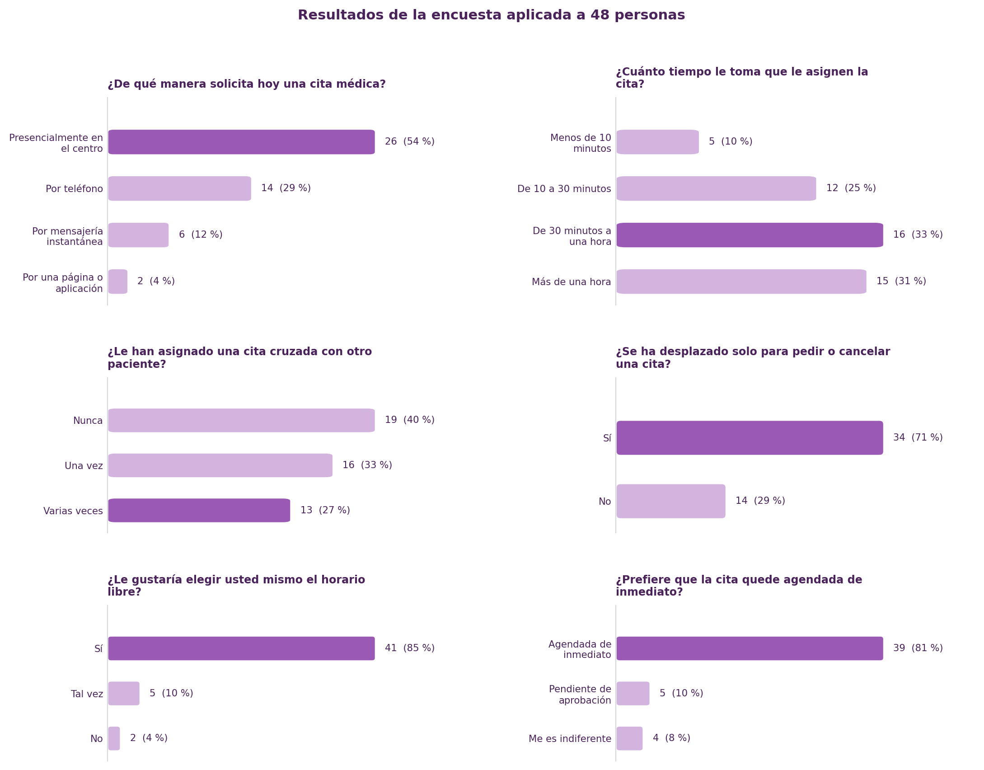
Nota. Elaboración propia. Distribución de respuestas sobre 48 personas encuestadas. En cada gráfica se destaca la opción más relevante para el diagnóstico.

3.4.2 Entrevista al experto del dominio.
Se realizó una entrevista semiestructurada a un profesional con experiencia en consulta externa, orientada a establecer qué condiciones debe cumplir una agenda clínica para que la atención pueda prestarse y quién puede intervenir cada registro que la atención produce. La técnica se eligió porque estas reglas no se observan desde el mostrador ni se deducen de una encuesta, ya que son criterios profesionales y en parte obligaciones normativas.
La entrevista dejó cuatro condiciones que el sistema tenía que respetar. La primera es que una consulta ambulatoria ocupa alrededor de media hora entre la atención y el registro de lo atendido, de modo que una agenda que admita dos citas del mismo profesional dentro de esa franja está programando una atención que no se va a cumplir, y el retraso se acumula sobre los pacientes siguientes. La segunda es que el profesional no arma su propia agenda ni la corrige, sino que la recibe, y lo que necesita del sistema es verla con antelación. La tercera es que la historia clínica es un documento sometido a reserva cuyo diligenciamiento corresponde a quien interviene directamente en la atención (Ministerio de Salud, 1999), de manera que un registro clínico modificado por personal administrativo compromete al profesional que lo firma. La cuarta es que el resultado de un examen de laboratorio no es un registro clínico del mismo tipo, porque lo produce el laboratorio y lo carga el personal administrativo, y quien lo interpreta es el médico al elaborar el diagnóstico.
De estas condiciones se derivaron decisiones directas del diseño. La separación mínima de treinta minutos entre dos citas del mismo médico responde a la primera. Que el médico vea su agenda sin poder modificarla responde a la segunda. Que la historia clínica, el diagnóstico y la prescripción sean escritura exclusiva del médico tratante, y que el administrador solo pueda consultarlos, responde a la tercera. Y que el registro de exámenes sea la única función clínica que el administrador sí puede escribir responde a la cuarta.

3.4.3 Observación directa.
La observación directa se realizó sobre la ventanilla de asignación de citas de un centro de atención ambulatoria. La técnica consistió en presenciar la asignación durante la jornada, sin intervenir en el proceso, y en revisar con la persona encargada el recorrido completo de una solicitud desde que el paciente la formula hasta que queda anotada.
La observación estableció cuatro hechos que la encuesta no habría revelado. El primero es que la disponibilidad no se consulta, se recuerda, porque quien asigna sostiene mentalmente qué franjas están ocupadas y solo verifica en la agenda cuando duda, de modo que la calidad de la programación depende de la memoria de una persona. El segundo es que la ventanilla y el teléfono se atienden a la vez, y en dos ocasiones se ofreció la misma franja por los dos canales antes de que ninguna de las dos quedara anotada, lo que muestra que el conflicto no aparece por descuido sino porque dos solicitudes simultáneas consultan el mismo estado antes de que cualquiera escriba. El tercero es que quien llega a cancelar hace la misma fila que quien llega a solicitar, de manera que liberar un horario cuesta tanto como ocuparlo y por eso muchos horarios no se liberan. El cuarto es que la anotación no registra quién la hizo, así que cuando una cita aparece cambiada no hay forma de saber quién la cambió.
De estos hallazgos se derivaron también decisiones concretas. Que la disponibilidad se presente como un calendario semanal calculado por el sistema, y no como una lista que alguien deba interpretar, responde al primero. Que la comprobación de conflictos y la reserva ocurran dentro de una misma transacción que bloquea la agenda del médico hasta confirmar responde al segundo. Que el paciente pueda cancelar su propia cita desde su panel responde al tercero. Y que cada registro guarde el autor tomado de la sesión, y no de lo que venga en el formulario, responde al cuarto.

3.5 Análisis de resultados de la elicitación
De las 48 personas encuestadas, 26 (54 %) solicitan hoy su cita presentándose en el centro de salud y 14 (29 %) lo hacen por teléfono, de manera que ocho de cada diez dependen de que haya alguien del otro lado en ese momento. Solo 2 (4 %) disponen de una página o una aplicación para hacerlo. El canal, por tanto, no es una preferencia de los usuarios, es lo único que tienen.
El costo de ese canal aparece en la segunda pregunta. A 31 (65 %) la asignación les toma más de media hora desde que la solicitan, y a 15 (31 %) de ellas más de una hora. A esa espera se suma el desplazamiento, ya que 34 (71 %) han tenido que ir al centro de salud únicamente para solicitar o cancelar una cita, y 38 (79 %) solo pueden hacer la solicitud dentro del horario de atención, que es el mismo horario en el que trabajan o estudian.
La programación tampoco resulta confiable. 29 (60 %) han recibido al menos una vez una cita que se cruzó con la de otro paciente o para la que el médico no estaba disponible, y 13 (27 %) lo han vivido varias veces. Contrastado con lo observado en la ventanilla, el dato deja de parecer un descuido, porque el cruce se produce cuando dos solicitudes se atienden a la vez sobre una disponibilidad que nadie ha escrito todavía, y eso ocurre por la forma en que se lleva la agenda y no por la falta de cuidado de quien la lleva.
El contraste entre las preguntas 7 y 8 constituye el hallazgo central de la elicitación. Ante la pregunta de si les gustaría ver los horarios libres del médico y elegir por sí mismos, 41 (85 %) respondieron afirmativamente. Y ante la pregunta de si preferirían que esa elección quedara agendada de inmediato o pendiente de aprobación, 39 (81 %) escogieron que quedara en firme y apenas 5 (10 %) prefirieron la aprobación previa. Las dos respuestas juntas dicen algo más preciso que cada una por separado, y es que lo que se pide no es consultar la agenda sino reservar en ella.
Esa distinción es la que sostiene la regla de negocio que más se aparta del planteamiento inicial del proyecto. Un agendamiento en el que el paciente elige el horario pero su solicitud queda esperando la confirmación de un administrativo conserva la demora que la herramienta venía a eliminar, y sustituye una fila física por una fila electrónica. Por eso la cita nace agendada y no pendiente, y el orden lo resuelve quien llegue primero. El control no desaparece, se traslada a después de la reserva, ya que el administrador puede cancelar o reprogramar cualquier cita, incluidas las que agendó un paciente.
Las preguntas restantes aportaron información que se tradujo igualmente en decisiones concretas del diseño.
Tabla 3
Hallazgos complementarios de la encuesta y su efecto sobre el diseño
Pregunta | Resultado | Efecto sobre la solución
Momento en que puede solicitarse la cita | 38 (79 %) solo pueden solicitarla dentro del horario de atención del centro | Sostuvo que el agendamiento fuera una aplicación web disponible a cualquier hora y no un canal atendido por una persona.
Cancelación de una cita | 22 (46 %) tuvieron que desplazarse para cancelar y solo 9 (19 %) pudieron hacerlo sin ir | Justificó que el paciente cancele su propia cita desde su panel, que es la segunda excepción de escritura que se le concede.
Consulta en línea del historial y de las fórmulas | 40 (83 %) manifestaron interés | Determinó que el paciente tuviera acceso de lectura a sus historias, sus consultas, sus recetas y sus exámenes, y no solo a sus citas.
Importancia de que solo el médico escriba la historia clínica | 43 (90 %) la calificaron con 4 o 5 sobre 5 | Confirmó desde la expectativa del paciente lo que la entrevista había planteado como obligación profesional, y sustentó que el acto clínico fuera escritura exclusiva del médico tratante.
Preocupación por el acceso de personal no médico | 29 (60 %) manifestaron preocupación | Motivó que el administrador conserve lectura sobre la historia clínica pero no pueda crearla ni modificarla, que es su única restricción en el sistema.
Disponibilidad de un dispositivo con internet | 45 (94 %) disponen de teléfono o computador con acceso | Descartó la necesidad de una aplicación instalable y fijó como condición que las pantallas se adapten al ancho de un teléfono.
Nota. Elaboración propia con base en los resultados de la encuesta.

Las tres técnicas convergieron en el mismo punto por caminos distintos, y esa convergencia es lo que permitió adoptar el diagnóstico como premisa del proyecto y no como una hipótesis por verificar. La encuesta mostró la magnitud del problema, esto es, cuántas personas dependen de un canal presencial, cuánto tiempo pierden y cuántas han sufrido un cruce. La observación mostró el mecanismo que lo produce, que es una agenda sostenida en la memoria de quien la administra y expuesta a que dos solicitudes simultáneas ocupen la misma franja. Y la entrevista fijó los límites que la solución no podía cruzar, que son la duración real de una consulta y la reserva del acto clínico.
El resultado de la elicitación se consolidó en 87 requisitos funcionales y 24 no funcionales, organizados en 10 módulos, que se especifican en el capítulo siguiente. La trazabilidad entre lo observado y lo especificado se mantiene en ambas direcciones, porque cada requisito responde a una necesidad identificada y cada hallazgo relevante tiene al menos un requisito que lo atiende.
Conviene señalar una limitación del ejercicio. La muestra se seleccionó por conveniencia y se concentra en un ámbito geográfico determinado, de modo que sus resultados describen la situación de las personas consultadas y no deben leerse como una estimación estadística de la población. Del mismo modo, la entrevista recoge el criterio de un profesional y la observación corresponde a un solo centro de atención. El propósito del ejercicio fue orientar el diseño de la solución, y para ese propósito la coincidencia entre las tres técnicas resultó suficiente.

3.6 Equipo de proyecto y partes interesadas
El equipo de trabajo se conformó con dos integrantes, quienes asumieron los roles previstos por Scrum sin dejar de participar en el desarrollo. En un equipo de este tamaño la separación estricta de roles resulta impracticable, y lo que se mantuvo fue la responsabilidad sobre cada función, no la exclusividad en ella, de manera que ambos integrantes intervinieron en la construcción de los diez módulos.
Tabla 4
Equipo de proyecto y responsabilidades
Integrante | Rol | Responsabilidades
Ángel Jesús Hernández Arévalo | Product Owner y desarrollador | Definió y priorizó el product backlog, condujo la elicitación de requisitos y el modelado de los casos de uso, y decidió el alcance comprometido en cada sprint.
Richard Alberto Quiñones Quiñones | Scrum Master y desarrollador | Facilitó la planificación de las iteraciones y el seguimiento de los impedimentos, y coordinó la integración de los módulos y la ejecución de las pruebas.
Nota. Elaboración propia.

Las partes interesadas comprenden a quienes se ven afectados por el proyecto o influyen en él, participen o no en su construcción. Su identificación temprana permite anticipar qué se espera de la solución desde cada posición, que no siempre coincide, y en este proyecto la diferencia es especialmente marcada, ya que el paciente quiere reservar sin intermediarios, el médico quiere que nadie escriba en su lugar y el personal administrativo necesita conservar el control de una agenda que ya no depende solo de él.

Tabla 5
Partes interesadas del proyecto
Parte interesada | Relación con el proyecto
Pacientes de los centros de salud | Usuarios finales del agendamiento. De que consigan una cita sin desplazarse y sin intermediarios depende que la solución resuelva el problema planteado.
Médicos y profesionales de la salud | Titulares del acto clínico. Necesitan ver su agenda y ser los únicos que puedan escribir en la historia, en el diagnóstico y en la prescripción.
Personal administrativo del centro | Opera el sistema todos los días, ya que gestiona las personas, los catálogos, el laboratorio y la agenda completa. Es quien más pantallas utiliza.
Dirección del centro de salud | Responde por el cumplimiento de la reserva de la historia clínica y decide la adopción de la herramienta.
Experto del dominio clínico | Aportó las reglas de la atención que el sistema debía respetar y validó que lo construido correspondiera con la práctica real.
Equipo de desarrollo | Responsable del análisis, la construcción y las pruebas de la solución.
Centro de formación, instructora y evaluadores | Orientan el desarrollo del proyecto y evalúan su cumplimiento como trabajo de grado.
Nota. Elaboración propia. La matriz de stakeholders del capítulo 4 detalla su nivel de interés y de influencia.

Capítulo 4. Análisis y especificación de requisitos

4.1 Matriz de stakeholders
La matriz de stakeholders se empleó para identificar y clasificar a los actores involucrados en el proyecto según dos criterios.
- Influencia: capacidad que tiene un actor para afectar las decisiones o el desarrollo del proyecto.
- Interés: nivel de preocupación o participación que tiene respecto de los resultados del proyecto.
El cruce de ambos criterios define cuatro cuadrantes, y cada uno determina una estrategia distinta de comunicación y de gestión.
Figura 4
Matriz de influencia e interés de las partes interesadas
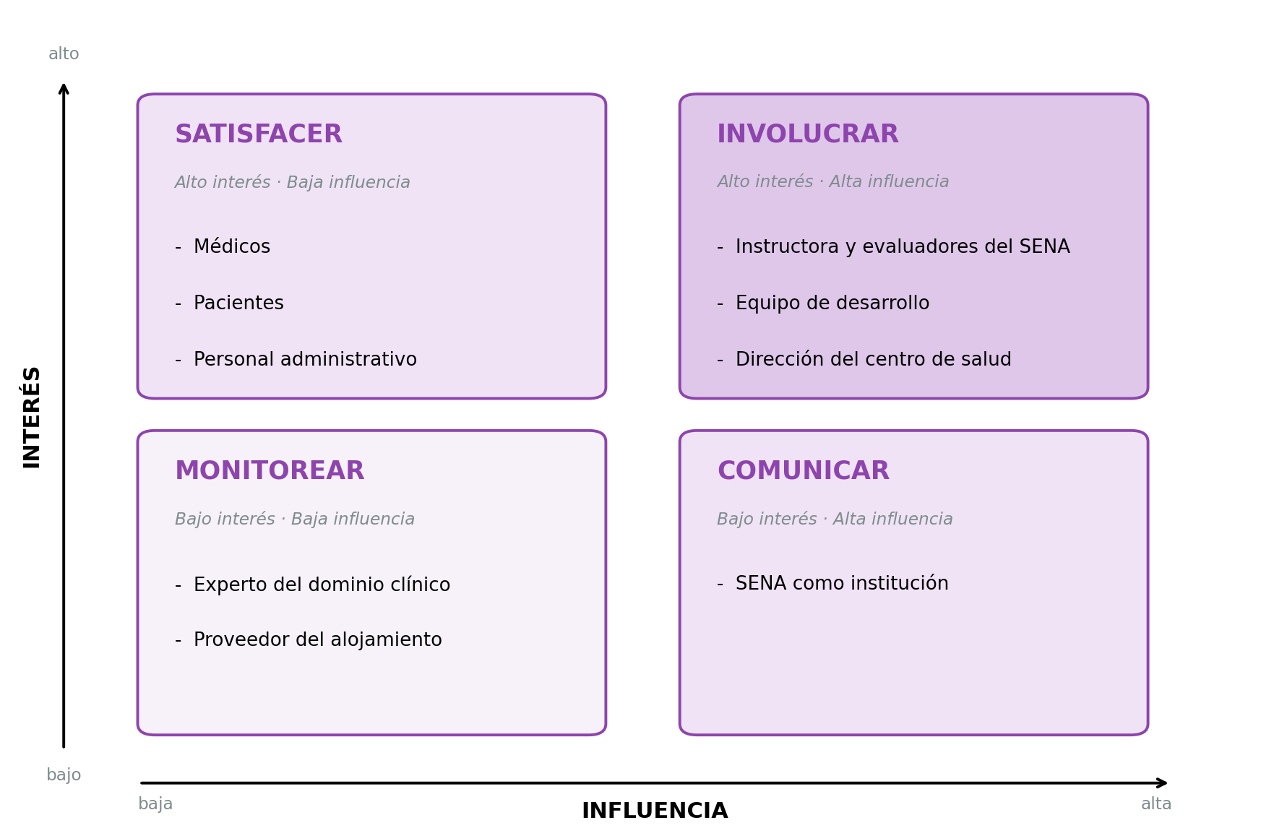
Nota. Elaboración propia. Cada cuadrante determina la estrategia de gestión de los actores que contiene.

Los médicos y los pacientes quedaron en el cuadrante de alto interés y baja influencia. Son quienes más se juegan en el resultado, porque el sistema decide si el paciente consigue su cita y si el profesional conserva la autoría de lo que firma, y sin embargo ninguno de los dos decide su adopción ni participa en su construcción. La estrategia frente a ellos no es de negociación sino de satisfacción, y consiste en que el sistema resuelva lo que cada uno necesita aunque no estén en la mesa donde se decide.
La segunda es que la instructora y los evaluadores del centro de formación quedaron en el cuadrante de alta influencia y alto interés, junto al equipo de desarrollo y a la dirección del centro de salud. Su influencia sobre este proyecto es determinante, ya que las quince observaciones que originaron esta versión del trabajo provienen de esa evaluación, y por eso la estrategia frente a ellos es de participación, que en la práctica significa que cada observación quedó cruzada con la tarea que la resuelve y ninguna se dio por cerrada por su cuenta.

4.2 Historias de usuario
Las historias de usuario expresan las necesidades identificadas desde la perspectiva de quien las tiene, indicando el actor, lo que necesita y para qué lo necesita. Esta última parte es la que orienta el diseño, porque dos soluciones pueden satisfacer la misma petición y solo una atender el propósito que hay detrás.
Tabla 6
Historias de usuario del sistema
ID | Historia de usuario
HU-01 | Como paciente, quiero crear mi propia cuenta indicando mis datos para poder solicitar citas sin tener que pedirle a alguien que me registre.
HU-02 | Como usuario del sistema, quiero que al ingresar se me lleve directamente al panel que me corresponde para no tener que elegir con qué perfil entro.
HU-03 | Como paciente, quiero ver en un calendario los horarios libres de cada médico para escoger el que me convenga sin preguntar por ellos.
HU-04 | Como paciente, quiero que el horario que elijo quede agendado en el momento para no tener que esperar a que un tercero me lo confirme.
HU-05 | Como paciente, quiero cancelar mi propia cita desde el sistema para liberar el horario sin desplazarme hasta el centro de salud.
HU-06 | Como administrador, quiero agendar una cita a nombre de cualquier paciente para poder atender a quien la solicite por teléfono o en ventanilla.
HU-07 | Como administrador, quiero reprogramar o cancelar cualquier cita ya agendada, incluidas las que reservó un paciente, para conservar el control de la agenda.
HU-08 | Como sistema, quiero rechazar toda cita que caiga dentro de la separación mínima de otra del mismo médico para no programar una atención que no podrá cumplirse.
HU-09 | Como sistema, quiero resolver en el servidor dos reservas simultáneas del mismo horario para que solo una de las dos quede en firme.
HU-10 | Como médico, quiero consultar mi agenda sin poder modificarla para saber a quién atiendo sin asumir la responsabilidad de programarla.
HU-11 | Como médico, quiero registrar la historia clínica del paciente que atiendo para dejar constancia de su evolución bajo mi propia autoría.
HU-12 | Como médico, quiero registrar el diagnóstico y el plan de tratamiento de la atención que acabo de prestar para que queden bajo mi autoría y a nombre del paciente atendido.
HU-13 | Como médico, quiero prescribir medicamentos tomados del catálogo, con su dosis y su frecuencia, para que la fórmula quede legible y sin ambigüedad.
HU-14 | Como administrador, quiero cargar los exámenes de laboratorio y sus resultados para que el médico disponga de ellos al elaborar el diagnóstico.
HU-15 | Como paciente, quiero consultar en línea mis historias, mis diagnósticos, mis recetas y mis exámenes para tener a la mano lo mío sin solicitarlo.
HU-16 | Como paciente, quiero que nadie distinto del médico que me atiende pueda escribir en mi historia clínica para que conserve la reserva que le corresponde.
HU-17 | Como administrador, quiero dar de baja a un médico o a un paciente sin que desaparezcan los registros que firmó o recibió, para no perder el historial del centro.
Nota. Elaboración propia. Las historias se redactaron a partir de los hallazgos de la encuesta, de la entrevista y de la observación directa descritos en el capítulo anterior.

Tres de estas historias no provienen de una petición sino de un hallazgo. La HU-08 y la HU-09 están enunciadas desde el sistema y no desde una persona, porque describen reglas que se ejecutan sin que nadie las solicite, y son justamente las que la observación directa mostró que hoy no se cumplen, ya que la separación entre atenciones depende de la memoria de quien asigna y dos solicitudes atendidas a la vez pueden ocupar la misma franja. La HU-16, sobre que nadie distinto del médico escriba en la historia clínica, corresponde a una expectativa que el paciente no habría formulado como funcionalidad, y que la encuesta reveló al preguntarla de forma directa.
A partir de estas historias se construyó el product backlog descrito en el capítulo anterior y se derivaron los requisitos funcionales que conforman cada uno de los módulos del sistema.

4.3 Cronograma de actividades
Con el fin de organizar la ejecución del proyecto se estableció un cronograma que abarca desde el levantamiento de requisitos hasta la sustentación del trabajo final. La planificación se estructuró en cinco fases, que son análisis, planeación, ejecución, evaluación y corrección, cada una con actividades y entregables definidos, lo que permitió hacer seguimiento al avance y controlar los tiempos de desarrollo.
Figura 5
Cronograma de actividades del proyecto
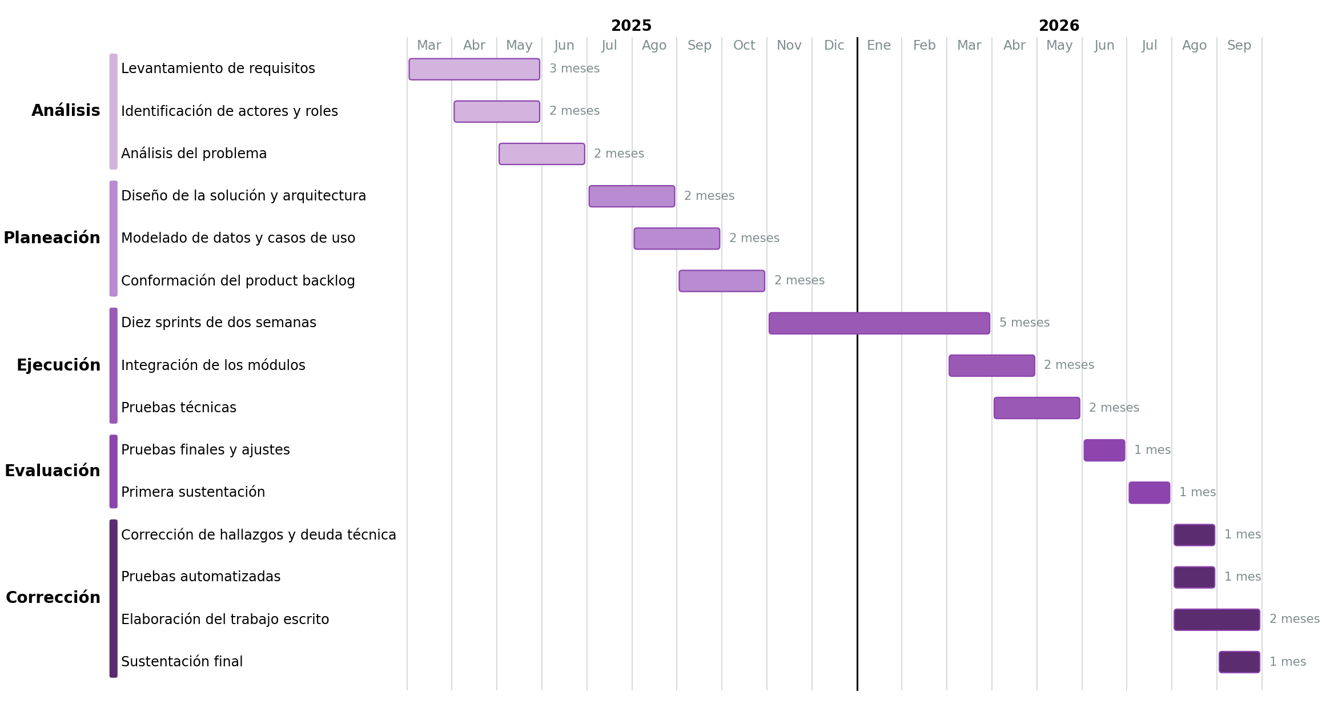
Nota. Elaboración propia. Cada barra abarca los meses que la actividad ocupó, y el trazo vertical grueso marca el cambio de año.

Tabla 7
Actividades del proyecto por fase y periodo
Fase | Periodo | Actividad
Análisis | Marzo a mayo de 2025 | Levantamiento de requisitos
 | Abril a mayo de 2025 | Identificación de actores y roles
 | Mayo a junio de 2025 | Análisis del problema
Planeación | Julio a agosto de 2025 | Diseño de la solución y arquitectura
 | Agosto a septiembre de 2025 | Modelado de datos y casos de uso
 | Septiembre a octubre de 2025 | Conformación del product backlog
Ejecución | Noviembre de 2025 a marzo de 2026 | Diez sprints de dos semanas
 | Marzo a abril de 2026 | Integración de los módulos
 | Abril a mayo de 2026 | Pruebas técnicas
Evaluación | Junio de 2026 | Pruebas finales y ajustes
 | Julio de 2026 | Primera sustentación
Corrección | Agosto de 2026 | Corrección de hallazgos y deuda técnica
 | Agosto de 2026 | Pruebas automatizadas
 | Agosto a septiembre de 2026 | Elaboración del trabajo escrito
 | Septiembre de 2026 | Sustentación final
Nota. Elaboración propia.

La fase de análisis ocupó cuatro meses, una proporción alta frente al total del proyecto, y la razón se expuso en el capítulo anterior, porque la elicitación no buscaba una lista de funcionalidades sino establecer por qué conseguir una cita cuesta lo que cuesta y qué reglas debe respetar una agenda clínica. Establecer que el problema estaba en el acceso a la agenda, y no en la falta de un registro, es lo que condujo al sistema que se construyó después.
La quinta fase no estaba prevista en la planificación inicial. El proyecto fue sustentado al término de la fase de evaluación y el resultado obligó a abrir un periodo adicional de corrección, durante el cual se atendieron las observaciones recibidas, se saldó la deuda técnica acumulada, se construyó la suite de pruebas automatizadas y se elaboró de nuevo el trabajo escrito.

4.4 Requisitos funcionales
Los requisitos funcionales describen las funcionalidades que el sistema debe proporcionar para satisfacer las necesidades identificadas durante el levantamiento. Se agruparon en 10 módulos funcionales que corresponden a los conjuntos de trabajo reales de la aplicación, y que son los mismos que organizan los diagramas de casos de uso y la descripción del sistema.
La agrupación separa de forma deliberada tres módulos que un sistema clínico convencional trataría como uno solo. La historia clínica, la consulta con su diagnóstico y la prescripción se registran en el mismo acto de atención, pero responden a preguntas distintas, porque la primera relata la evolución del paciente, la segunda concluye qué tiene y qué se le indica, y la tercera ordena lo que debe tomar. Mantenerlos separados es lo que permite que cada uno conserve su propia autoría y su propio vínculo con la cita que lo originó.
El levantamiento produjo 87 requisitos funcionales. En este capítulo se presentan los 42 de prioridad crítica, que son aquellos sin los cuales el sistema no cumple su propósito; el catálogo completo se encuentra en el anexo de especificación de requisitos.
Tabla 8
Módulos funcionales y distribución de los requisitos
Código | Módulo | Requisitos | De prioridad crítica
RF 1 | Autenticación y sesión | 9 | 6
RF 2 | Gestión de usuarios | 8 | 3
RF 3 | Gestión de médicos | 8 | 3
RF 4 | Gestión de pacientes | 9 | 3
RF 5 | Agendamiento de citas | 14 | 11
RF 6 | Historia clínica | 8 | 5
RF 7 | Consultas y diagnósticos | 8 | 5
RF 8 | Prescripciones | 8 | 3
RF 9 | Exámenes de laboratorio | 7 | 3
RF 10 | Catálogos | 8 | 0
 | Total | 87 | 42
Nota. Elaboración propia.

La distribución dice por sí sola dónde está el peso del proyecto. El módulo de agendamiento reúne más requisitos críticos que ningún otro, porque es donde viven las reglas que impiden programar una atención imposible, y el de catálogos no aporta ninguno, ya que mantiene listas de apoyo que el resto de los módulos consulta.

4.4.1 Autenticación y sesión.
Controla quién entra al sistema, con qué credenciales y a qué panel llega, e incluye el registro público con el que un paciente crea su propia cuenta.
Tabla 9
Requisitos funcionales críticos del módulo RF 1
Código | Requisito | Descripción | Actor
RF 1.1 | Autenticación por credenciales | Permitir el ingreso al sistema presentando un nombre de usuario y una contraseña, y rechazar el acceso cuando alguno de los dos no corresponda. | Usuario del sistema
RF 1.2 | Redirección automática según el rol | Determinar el rol del usuario en el momento de validar sus credenciales y llevarlo directamente al panel que le corresponde, sin pedirle que elija su perfil. | Sistema
RF 1.3 | Almacenamiento de la contraseña mediante hash | Guardar la contraseña únicamente como hash producido por una función de derivación de clave, de modo que en la base no exista ninguna contraseña legible. | Sistema
RF 1.5 | Bloqueo del registro duplicado | Rechazar el registro cuando el nombre de usuario ya esté en uso o cuando el número de documento ya pertenezca a un paciente registrado. | Sistema
RF 1.6 | Protección de las rutas por sesión | Exigir una sesión iniciada en toda pantalla del sistema salvo el ingreso y el registro público, redirigiendo al ingreso a quien no la tenga. | Sistema
RF 1.9 | Llave de firma de la sesión fuera del código | Leer la llave con que se firma la cookie de sesión desde el entorno o desde un archivo local generado automáticamente, nunca desde el código fuente. | Sistema
Nota. Elaboración propia. Se relacionan únicamente los requisitos de prioridad crítica; los de prioridad alta, media y baja constan en el anexo de especificación.

4.4.2 Gestión de usuarios.
Administra las cuentas de acceso del sistema, con su rol asignado y su estado.
Tabla 10
Requisitos funcionales críticos del módulo RF 2
Código | Requisito | Descripción | Actor
RF 2.1 | Registro de usuario | Crear una cuenta indicando nombre de usuario, contraseña y rol asignado entre administrador, médico y paciente. | Administrador
RF 2.5 | Desactivación del usuario | Dar de baja una cuenta cambiando su estado a inactivo, sin borrar la fila, de modo que los registros que la referencian conserven su trazabilidad. | Administrador
RF 2.7 | Unicidad del nombre de usuario | Impedir que dos cuentas compartan el mismo nombre de usuario, tanto al crearlas como al editarlas. | Sistema
Nota. Elaboración propia. Se relacionan únicamente los requisitos de prioridad crítica; los de prioridad alta, media y baja constan en el anexo de especificación.

4.4.3 Gestión de médicos.
Mantiene la ficha profesional de cada médico, su especialidad, su vínculo con la cuenta con la que ingresa y su disponibilidad para ser agendado.
Tabla 11
Requisitos funcionales críticos del módulo RF 3
Código | Requisito | Descripción | Actor
RF 3.1 | Registro del médico | Dar de alta un médico con su nombre, documento, especialidad, teléfono y correo, vinculado a la cuenta de usuario con la que ingresará al sistema. | Administrador
RF 3.4 | Desactivación del médico | Dar de baja un médico cambiando su estado a inactivo, de modo que deje de ofrecerse al agendar sin que desaparezcan las citas ni las historias que ya firmó. | Administrador
RF 3.7 | Unicidad del documento del médico | Impedir que dos médicos se registren con el mismo número de documento. | Sistema
Nota. Elaboración propia. Se relacionan únicamente los requisitos de prioridad crítica; los de prioridad alta, media y baja constan en el anexo de especificación.

4.4.4 Gestión de pacientes.
Mantiene los datos personales y de contacto de las personas que reciben atención, vinculados a la cuenta con la que consultan lo suyo.
Tabla 12
Requisitos funcionales críticos del módulo RF 4
Código | Requisito | Descripción | Actor
RF 4.1 | Registro del paciente | Dar de alta un paciente con su nombre, tipo y número de documento, fecha de nacimiento, teléfono, dirección y correo. | Administrador
RF 4.5 | Desactivación del paciente | Dar de baja un paciente cambiando su estado a inactivo, conservando la fila para que su historial clínico y sus citas sigan siendo consultables. | Administrador
RF 4.8 | Unicidad del documento del paciente | Impedir que dos pacientes se registren con el mismo número de documento. | Sistema
Nota. Elaboración propia. Se relacionan únicamente los requisitos de prioridad crítica; los de prioridad alta, media y baja constan en el anexo de especificación.

4.4.5 Agendamiento de citas.
Reúne la reserva, la reprogramación, la cancelación y la consulta de las citas, junto con el calendario de disponibilidad desde el que el paciente reserva.
Tabla 13
Requisitos funcionales críticos del módulo RF 5
Código | Requisito | Descripción | Actor
RF 5.1 | Agendamiento de la cita por el administrador | Registrar una cita indicando el paciente, el médico, la fecha y la hora, y el motivo de la consulta. | Administrador
RF 5.2 | Agendamiento de la cita por el propio paciente | Permitir al paciente reservar su cita desde el calendario de disponibilidad, quedando la cita agendada de inmediato y sin aprobación previa. | Paciente
RF 5.3 | Identidad del solicitante tomada de la sesión | Determinar el paciente de una cita reservada desde el calendario a partir de la sesión en curso y nunca del formulario enviado, de modo que nadie pueda agendar a nombre de otro. | Sistema
RF 5.4 | Separación mínima entre citas del mismo médico | Rechazar una cita que quede a menos de treinta minutos de otra cita vigente del mismo médico. | Sistema
RF 5.5 | Máximo de una cita por paciente y por día | Rechazar una cita cuando el paciente ya tenga otra cita vigente para ese mismo día. | Sistema
RF 5.6 | Reserva atómica del turno | Comprobar la disponibilidad y registrar la cita dentro de una misma transacción con bloqueo, de modo que dos solicitudes simultáneas sobre el mismo horario no puedan obtener ambas la cita. | Sistema
RF 5.7 | Rechazo de las citas en el pasado | Rechazar el agendamiento y la edición de una cita cuya fecha y hora ya transcurrieron, comparando la hora y no solamente el día. | Sistema
RF 5.8 | Calendario semanal de disponibilidad | Presentar la disponibilidad de un médico por semana, marcando los horarios ocupados sin revelar qué paciente los ocupa. | Paciente
RF 5.9 | Consulta de la agenda propia por el médico | Permitir al médico consultar las citas que le fueron asignadas, en modo de solo lectura y sin poder crearlas, modificarlas ni eliminarlas. | Médico
RF 5.11 | Reprogramación de la cita | Modificar la fecha, la hora, el médico o el motivo de una cita ya agendada, incluidas las que reservó un paciente, revalidando las reglas de conflicto. | Administrador
RF 5.12 | Cancelación de la cita propia por el paciente | Permitir al paciente cancelar su propia cita, con lo que el horario vuelve a quedar disponible, sin que la cita se borre de la base. | Paciente
Nota. Elaboración propia. Se relacionan únicamente los requisitos de prioridad crítica; los de prioridad alta, media y baja constan en el anexo de especificación.

Este módulo contiene la decisión de diseño que más se aparta del planteamiento inicial del proyecto, y por eso se justifica por escrito. El planteamiento original asignaba el agendamiento como responsabilidad exclusiva del personal administrativo, de manera que el paciente formulaba la solicitud y un tercero la convertía en cita. El sistema construido permite que el paciente reserve directamente sobre el calendario de disponibilidad y que la cita quede agendada en el momento, sin un estado intermedio de aprobación.
La justificación es la que arroja la elicitación. Un agendamiento en el que el paciente elige el horario pero la solicitud queda esperando confirmación conserva la demora que la herramienta viene a eliminar, y sustituye una fila en la ventanilla por una fila electrónica. Las respuestas del capítulo anterior lo muestran con claridad, porque la gran mayoría de los encuestados prefirió que la cita quedara en firme de inmediato antes que sujeta a la aprobación de un tercero. El criterio adoptado es que el turno lo obtiene quien lo solicita primero.
La decisión no elimina el control administrativo, lo traslada. El administrador conserva la facultad de cancelar y de reprogramar cualquier cita ya agendada, incluidas las que reservó un paciente, de modo que el control deja de ejercerse antes de la reserva y pasa a ejercerse sobre ella. Se conservan además, sin excepción, las dos reglas que impiden una agenda imposible, que son la separación mínima entre dos atenciones del mismo médico y el límite de una cita por paciente y por día, y ambas se comprueban en el servidor, no en el calendario del navegador.
La delegación tiene un límite que conviene enunciar, porque de él depende que la decisión sea segura. El paciente puede reservar únicamente para sí mismo, y la identidad con la que la cita queda registrada se toma de la sesión y nunca del formulario enviado. De tomarse del formulario, cualquiera podría agendarle una cita a otra persona alterando la petición, y la autonomía concedida al paciente se convertiría en una vía para suplantarlo.

4.4.6 Historia clínica.
Registra la evolución del paciente a lo largo del tiempo, bajo la responsabilidad exclusiva del médico tratante.
Tabla 14
Requisitos funcionales críticos del módulo RF 6
Código | Requisito | Descripción | Actor
RF 6.1 | Creación del registro de historia clínica | Registrar la evolución del paciente con su fecha, su descripción y las observaciones del médico tratante. | Médico
RF 6.2 | Exclusividad del médico sobre la historia clínica | Impedir que el administrador y el paciente creen, modifiquen o eliminen un registro de historia clínica, aunque envíen la petición directamente. | Sistema
RF 6.3 | Autoría tomada de la sesión | Determinar el médico autor de un registro clínico a partir de la sesión en curso y nunca del formulario enviado. | Sistema
RF 6.4 | Edición del registro de historia clínica | Modificar un registro de historia clínica, operación permitida únicamente al médico que lo creó. | Médico
RF 6.6 | Consulta de la historia clínica por el paciente | Permitir al paciente consultar únicamente su propia historia clínica, sin poder modificarla. | Paciente
Nota. Elaboración propia. Se relacionan únicamente los requisitos de prioridad crítica; los de prioridad alta, media y baja constan en el anexo de especificación.

Los tres módulos que siguen a este comparten una restricción que ningún otro tiene, y es que su escritura corresponde de forma exclusiva al médico tratante. El administrador, que en el resto del sistema puede hacerlo todo, aquí solo puede consultar. La restricción no es una preferencia de diseño sino una consecuencia de la naturaleza del registro clínico, cuyo diligenciamiento corresponde a quien interviene directamente en la atención, y de la responsabilidad profesional que acompaña a la firma de quien lo suscribe.

4.4.7 Consultas y diagnósticos.
Registra el diagnóstico y el plan de tratamiento que resultan de una cita atendida.
Tabla 15
Requisitos funcionales críticos del módulo RF 7
Código | Requisito | Descripción | Actor
RF 7.1 | Registro del diagnóstico posterior a la cita | Registrar el diagnóstico y el plan de tratamiento derivados de una cita atendida. | Médico
RF 7.2 | Exclusividad del médico sobre el diagnóstico | Impedir que el administrador y el paciente creen o modifiquen una consulta con su diagnóstico. | Sistema
RF 7.3 | Edición de la consulta | Modificar el diagnóstico o el tratamiento de una consulta, operación permitida únicamente al médico que la registró. | Médico
RF 7.5 | Consulta de los diagnósticos propios por el paciente | Permitir al paciente consultar únicamente los diagnósticos que le corresponden. | Paciente
RF 7.6 | Autoría del diagnóstico tomada de la sesión | Determinar el médico que registra una consulta a partir de la sesión en curso y nunca del formulario enviado. | Sistema
Nota. Elaboración propia. Se relacionan únicamente los requisitos de prioridad crítica; los de prioridad alta, media y baja constan en el anexo de especificación.

4.4.8 Prescripciones.
Cubre la emisión y la gestión de las recetas, con el medicamento, la dosis, la frecuencia y la duración del tratamiento.
Tabla 16
Requisitos funcionales críticos del módulo RF 8
Código | Requisito | Descripción | Actor
RF 8.1 | Emisión de la prescripción | Registrar una receta indicando el medicamento, la dosis, la frecuencia y la duración del tratamiento. | Médico
RF 8.2 | Exclusividad del médico sobre la prescripción | Impedir que el administrador y el paciente emitan, modifiquen o eliminen una receta. | Sistema
RF 8.6 | Consulta de las prescripciones propias por el paciente | Permitir al paciente consultar únicamente las recetas que le fueron emitidas. | Paciente
Nota. Elaboración propia. Se relacionan únicamente los requisitos de prioridad crítica; los de prioridad alta, media y baja constan en el anexo de especificación.

4.4.9 Exámenes de laboratorio.
Cubre la solicitud del examen por parte del médico y la carga de su resultado por parte del laboratorio.
Tabla 17
Requisitos funcionales críticos del módulo RF 9
Código | Requisito | Descripción | Actor
RF 9.1 | Solicitud del examen de laboratorio | Registrar la solicitud de un examen para un paciente, indicando el tipo de examen y la fecha, sin los campos de resultado. | Médico
RF 9.2 | Carga del resultado del examen | Registrar el resultado de un examen ya solicitado, operación reservada al administrador, que es quien opera el laboratorio. | Administrador
RF 9.3 | Separación de los campos por rol | Exponer campos distintos según quien abra la edición de un examen, de modo que el médico corrija su solicitud y el administrador cargue el resultado, rechazando el intento de cruzar ese límite aunque la petición se envíe directamente. | Sistema
Nota. Elaboración propia. Se relacionan únicamente los requisitos de prioridad crítica; los de prioridad alta, media y baja constan en el anexo de especificación.

4.4.10 Catálogos.
Mantiene las especialidades médicas y los medicamentos que el resto del sistema referencia.
Ninguno de los 8 requisitos de este módulo alcanzó la prioridad crítica, y esa ausencia es en sí misma un resultado de la valoración. Los catálogos no atienden a un paciente ni producen un registro clínico, sino que sostienen a los módulos que sí lo hacen, de modo que su ausencia limita el sistema pero no lo invalida. El detalle de todos ellos consta en el anexo de especificación.
Los catálogos son el único módulo del sistema al que el médico no tiene acceso propio, y la razón es que no lo necesita, ya que lo que requiere de ellos lo obtiene donde de verdad lo usa, que es el selector de medicamentos del formulario de prescripción. Una pantalla de catálogo aparte le daría una capacidad que no ejerce y ampliaría sin motivo la superficie de acceso del sistema.

4.5 Requisitos no funcionales
Los requisitos no funcionales establecen las condiciones de calidad que el sistema debe satisfacer. No describen funcionalidades, sino restricciones sobre la manera en que estas se prestan, esto es, con qué garantías de seguridad, con qué fiabilidad frente a operaciones simultáneas, con qué facilidad de uso y con qué posibilidad de mantenerse en el tiempo.
Cada requisito se acompaña de la forma en que se comprueba. Un requisito no funcional que no indica cómo verificarse es una aspiración y no un requisito, porque al evaluar el sistema no habría manera de afirmar si se cumplió o no. La mayoría de estas verificaciones están hoy automatizadas, y el capítulo 6 informa su resultado.
Tabla 18
Requisitos no funcionales del sistema
Código | Categoría | Requisito | Verificación
RNF 01 | Seguridad | Las contraseñas deben almacenarse mediante una función de derivación de clave con endurecimiento de memoria, y nunca en texto legible. | Inspección de la tabla de usuarios, en la que ninguna contraseña debe poder leerse.
RNF 03 | Seguridad | El rol debe comprobarse en el servidor en cada operación y no únicamente ocultando opciones en la interfaz. | Pruebas que envían la petición directamente con una sesión del rol equivocado y esperan el rechazo.
RNF 04 | Seguridad | La autoría de un registro clínico y la identidad de quien reserva una cita deben tomarse de la sesión y nunca de los datos enviados por el formulario. | Prueba que envía el identificador de otra persona en la petición y comprueba que el registro queda a nombre de quien tiene la sesión.
RNF 05 | Seguridad | Un usuario solo debe poder consultar los registros que le pertenecen, incluso cuando solicite el identificador de un registro ajeno. | Pruebas de aislamiento sobre la interfaz de detalle con el identificador de otro paciente.
RNF 08 | Fiabilidad | Dos solicitudes simultáneas sobre el mismo horario de un médico deben resolverse en una sola cita agendada y un rechazo. | Prueba de concurrencia con dos peticiones en paralelo sobre el mismo turno.
RNF 10 | Fiabilidad | Cada petición debe atenderse con su propia conexión a la base, tomada de un conjunto reutilizable, para que dos peticiones simultáneas no compartan el mismo canal. | Revisión del módulo de conexión y prueba con peticiones concurrentes.
RNF 11 | Fiabilidad | Ninguna baja de una persona ni de un medicamento debe eliminar la fila de la base mientras existan registros que la referencien. | Prueba que da de baja a un médico y comprueba que sus historias clínicas siguen consultables.
RNF 12 | Usabilidad | El sistema debe informar el motivo exacto del rechazo cuando una validación falle, en lenguaje entendible y sin mostrar mensajes técnicos de la base. | Revisión de los mensajes de las validaciones de citas, fechas y duplicados.
RNF 13 | Usabilidad | El calendario de disponibilidad debe mostrar los horarios ocupados de un médico sin revelar la identidad de quien los ocupa. | Consulta del calendario con una sesión de paciente.
RNF 14 | Usabilidad | El panel de cada rol debe presentar únicamente los módulos que ese rol puede abrir. | Ingreso con los tres roles y comparación del menú con la matriz de permisos.
RNF 16 | Rendimiento | Los listados deben paginarse en el servidor y no cargar la totalidad de los registros en una sola consulta. | Revisión de las consultas de los listados y de su ordenamiento con desempate.
RNF 18 | Mantenibilidad | Las reglas críticas del sistema deben estar cubiertas por pruebas automatizadas que puedan ejecutarse con una sola orden. | Ejecución de la batería de pruebas del proyecto.
RNF 19 | Mantenibilidad | Todo cambio del esquema de la base debe quedar registrado como una migración numerada y aplicable en orden. | Revisión de la carpeta de migraciones.
RNF 22 | Portabilidad | El sistema debe usarse desde cualquier sistema operativo mediante un navegador, sin instalación en el equipo del usuario. | Acceso desde equipos con distintos sistemas operativos.
RNF 24 | Escalabilidad | Deben poder registrarse nuevas especialidades, medicamentos, médicos y sedes de atención sin modificar el código. | Alta de una especialidad y de un médico nuevos por la interfaz.
Nota. Elaboración propia. Se presentan 15 de los 24 requisitos no funcionales especificados, con las siete categorías representadas; los restantes constan en el anexo de especificación.

En este sistema, dos de estas categorías no son exigencias genéricas de calidad. La de seguridad recoge condiciones cuyo incumplimiento no degrada el servicio sino que lo invalida, ya que un sistema que custodia historias clínicas y permite que cualquiera las lea deja de cumplir su propósito por completo. La de fiabilidad no habla de disponibilidad ni de tiempos de respuesta, sino de que dos peticiones simultáneas sobre el mismo horario no puedan producir dos citas, que es el modo concreto en que este sistema puede fallar.

4.6 Priorización de requisitos mediante la matriz MoSCoW
Con el fin de establecer el orden de implementación de las funcionalidades, se priorizaron los requisitos funcionales considerando su valor para la operación del centro de salud y la urgencia asociada a cada uno. La evaluación empleó una escala de 1 a 5 en ambos criterios, donde los valores más altos representan un mayor impacto sobre la atención de los pacientes y una necesidad más inmediata de implementación.
Tabla 19
Escala de valoración empleada
# | Valor para la operación | Urgencia
1 | Impacto muy bajo sobre la atención | No es urgente, puede esperar
2 | Impacto bajo, aporta poca funcionalidad | Poco urgente, puede desarrollarse después
3 | Impacto medio, mejora procesos importantes | Urgencia moderada, conviene implementarlo pronto
4 | Impacto alto, necesario para operar con eficiencia | Muy urgente, afecta procesos importantes
5 | Impacto crítico, indispensable para el sistema | Urgencia crítica, debe implementarse de inmediato
Nota. Elaboración propia, adaptada de la técnica de priorización por valor y urgencia.

El puntaje individual de cada requisito resulta de ponderar el valor para la operación en un sesenta por ciento y la urgencia en un cuarenta por ciento. La ponderación no es neutra y responde a una decisión explícita, y es que lo importante debe pesar más que lo afanado, porque un requisito urgente pero de bajo valor desplaza recursos de otro que sostiene la atención. El puntaje global del módulo es el promedio de los puntajes de sus requisitos.
Sobre esos puntajes se aplicó el modelo MoSCoW, técnica de priorización que reparte los requisitos en cuatro categorías según el compromiso que el equipo adquiere con cada uno. Las categorías son Must have, para lo que el sistema no puede dejar de hacer, Should have, para lo que debería hacer y se implementa siempre que no comprometa a lo anterior, Could have, para lo deseable que puede aplazarse sin consecuencias, y Won't have, para lo que se decide de forma expresa no construir en esta versión.
La clasificación no se asignó requisito por requisito según el criterio del equipo, sino que se derivó del puntaje ya calculado. Esta decisión es deliberada, porque una priorización asignada a mano permite que dos requisitos con la misma valoración terminen en categorías distintas, y entonces la matriz deja de explicar nada y pasa a registrar una preferencia. Al derivarla del puntaje, cada requisito puede rastrearse hasta el valor y la urgencia con que se le evaluó.
Tabla 20
Correspondencia entre el puntaje y la categoría MoSCoW
Categoría | Corte del puntaje | Compromiso que representa | Cantidad
Must have | Igual o mayor que 4,6 | El sistema no cumple su propósito sin este requisito. Su ausencia invalida la entrega. | 42
Should have | Entre 4,0 y 4,5 | El sistema funciona sin él, pero su ausencia obliga a resolver a mano lo que debería resolver el programa. | 25
Could have | Menor que 4,0 | Aporta comodidad o completitud y puede aplazarse a una versión posterior sin afectar la operación. | 20
Won't have | No se deriva del puntaje | Se decidió de forma expresa no construirlo en esta versión. | 8
Nota. Elaboración propia. Los cortes se fijaron sobre la escala ponderada descrita arriba, cuyo valor máximo es 5,0.

Figura 6
Priorización de los requisitos funcionales según el modelo MoSCoW
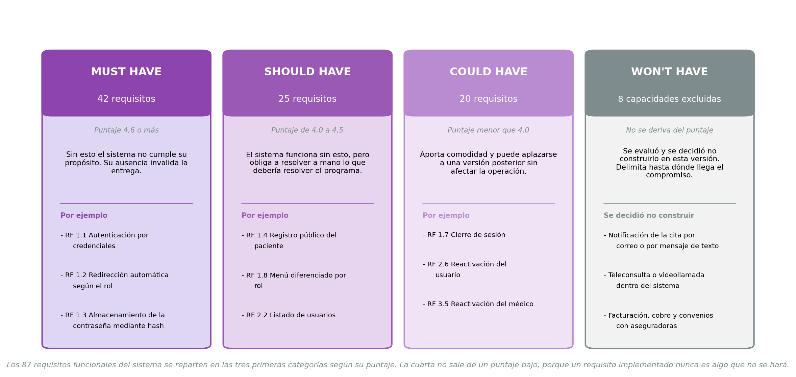
Nota. Elaboración propia. Cada categoría muestra su corte, el compromiso que representa y ejemplos de los requisitos que contiene.

De los 87 requisitos funcionales especificados, 42 quedaron clasificados como Must have, 25 como Should have y 20 como Could have. Que casi la mitad del catálogo sea de obligatorio cumplimiento no indica una valoración generosa, sino la naturaleza del sistema, porque en un sistema que custodia historias clínicas las reglas de acceso no admiten grados y una cita mal validada es una cita perdida.

Tabla 21
Priorización de los módulos funcionales
Módulo | Requisitos | Críticos | Puntaje global
Agendamiento de citas | 14 | 11 | 4.6
Autenticación y sesión | 9 | 6 | 4.5
Historia clínica | 8 | 5 | 4.3
Consultas y diagnósticos | 8 | 5 | 4.3
Prescripciones | 8 | 3 | 4.2
Exámenes de laboratorio | 7 | 3 | 4.2
Gestión de usuarios | 8 | 3 | 4.1
Gestión de médicos | 8 | 3 | 4.1
Gestión de pacientes | 9 | 3 | 4.1
Catálogos | 8 | 0 | 3.6
Nota. Elaboración propia. Ordenados de mayor a menor puntaje global. El detalle requisito por requisito consta en el anexo de especificación.

El orden resultante confirma la naturaleza del proyecto. Encabeza la lista el módulo de agendamiento de citas, con 4.6 puntos, y cierra el de catálogos, con 3.6. Entre uno y otro se ordenan los módulos que hacen posible que una cita quede bien agendada y que el acto clínico quede en manos de quien corresponde.
Esta priorización no coincide con el orden en que los módulos se construyeron, que el capítulo anterior detalla. La prioridad indica qué es más importante y las dependencias técnicas indican qué puede hacerse antes, y no siempre coinciden, como lo muestra que el módulo de catálogos sea el de menor puntaje y aun así se haya construido en tercer lugar.

4.6.1 Requisitos excluidos del alcance.
Won't have no es el fondo de la escala, porque un requisito con puntaje bajo sigue estando implementado y no puede declararse como algo que no se hará. Won't have recoge decisiones de alcance, esto es, capacidades que se evaluaron durante el análisis y se descartaron para esta versión, razón por la cual se enumeran aparte en lugar de salir de un corte del puntaje. Dejarlas escritas delimita hasta dónde llega el compromiso del proyecto y deja constancia de que la ausencia de cada una obedece a una decisión y no a un olvido.
Tabla 22
Capacidades excluidas del alcance y razón de la exclusión
Capacidad | Razón de la exclusión
Notificación de la cita por correo o por mensaje de texto | Exige un servicio de envío contratado y una política de reintentos que el alcance académico del proyecto no cubre, y su ausencia no impide agendar, reprogramar ni cancelar.
Teleconsulta o videollamada dentro del sistema | Pertenece a la prestación del servicio y no a su agendamiento, que es lo que el objetivo general delimita.
Facturación, cobro y convenios con aseguradoras | Es un dominio completo por sí mismo, con su propia normativa, y agregarlo convertiría el proyecto en otro distinto del que se formuló.
Firma digital certificada de la historia clínica | Requiere una autoridad certificadora y un proceso de emisión de certificados que exceden la infraestructura disponible.
Cifrado de la información en reposo y en tránsito | Depende de la infraestructura de despliegue y no del programa, razón por la cual el tercer objetivo específico se acotó de forma expresa al control de acceso por roles.
Respaldo automático y política de retención de la información | Es una función de la administración del servidor de base de datos y no del sistema, y prometerla sin tenerla dejaría al documento afirmando algo que no puede demostrar.
Aplicación móvil nativa | La interfaz responde desde el navegador del teléfono, de modo que una aplicación aparte duplicaría el esfuerzo sin agregar una capacidad nueva.
Interfaz de integración con sistemas externos | No hay hoy ningún sistema con el que integrarse, y construir una interfaz sin consumidor sería trabajo sin destinatario.
Nota. Elaboración propia.

La exclusión del cifrado de la información es la que sostiene la redacción del tercer objetivo específico del proyecto. Ese objetivo garantiza la confidencialidad de la información médica mediante un control de acceso basado en roles, y la acotación que introduce la palabra mediante no es un adorno de estilo, ya que un enunciado sin ella prometería también cifrado en tránsito y en reposo, que depende de la infraestructura de despliegue y no del programa. Un objetivo que promete más de lo que el sistema entrega es un objetivo que no puede declararse cumplido.
La priorización mantiene correspondencia con los objetivos específicos enunciados en el capítulo 1. Los 3 objetivos se sostienen sobre los módulos mejor puntuados, de modo que el orden de implementación adoptado condujo a que lo primero en quedar terminado fuera justamente lo que el proyecto se comprometió a demostrar. El anexo de especificación relaciona cada objetivo con los requisitos y las pantallas que lo cumplen.

4.7 Gestión de riesgos del proyecto
La gestión de riesgos identifica los sucesos que podrían impedir que el proyecto alcance sus objetivos, estima qué tan probables son y qué tanto afectarían, y define de antemano la respuesta que se dará si ocurren. Anticiparla es lo que distingue una respuesta de una reacción, porque un riesgo previsto se atiende con una medida preparada y uno no previsto se atiende con lo que haya a la mano.
Los riesgos que se relacionan a continuación son los del proyecto entendido como el trabajo de grado en su conjunto, esto es, el equipo que lo desarrolla, el tiempo de que dispone, la evaluación a la que se somete y la infraestructura de la que depende su sustentación. No se incluyen aquí los riesgos técnicos del sistema, que son de otra naturaleza, ya que no amenazan la realización del proyecto sino la corrección del programa, y de ellos da cuenta el capítulo 6 al describir los problemas encontrados durante las pruebas y la forma en que se resolvieron.
La probabilidad y el impacto se valoraron en tres niveles. La probabilidad es baja cuando el suceso exige una circunstancia excepcional, media cuando ha ocurrido en proyectos comparables y alta cuando ya se manifestó durante este. El impacto es bajo cuando obliga a rehacer una parte del trabajo, medio cuando compromete un entregable completo y alto cuando pone en riesgo la aprobación del proyecto.

Tabla 23
Riesgos del proyecto, valoración y respuesta prevista
Cód. | Riesgo | Prob. | Impacto | Respuesta prevista
R1 | Reprobar de nuevo la sustentación por dejar alguna observación sin atender | Media | Alto | Cruzar las quince observaciones contra las tareas y no dar por cerrado el trabajo hasta que todas queden resueltas.
R2 | Baja o retiro de uno de los dos integrantes del equipo | Media | Alto | Mantener todo en un repositorio compartido y documentado, de modo que cualquiera de los dos pueda retomar lo del otro.
R3 | Acumular la documentación para el final y llegar sin tiempo | Alta | Alto | Generar los entregables desde el principio y por tareas, con un cuaderno de trabajo que impide arrancar una tarea sin cerrar la anterior.
R4 | Pérdida del trabajo por no tener respaldo fuera del equipo | Baja | Alto | Versionar el proyecto y publicarlo en un repositorio remoto.
R5 | Fallo del entorno local el día de la sustentación | Media | Alto | Ensayar el arranque completo desde cero y llevar preparados el volcado de la base y los datos de demostración.
R6 | No conseguir un experto del dominio clínico que valide las reglas | Media | Medio | Sustituirlo por la entrevista y la observación directa ya realizadas, y dejar declarado el alcance de esa limitación.
R7 | Subestimar el esfuerzo del trabajo escrito frente al del software | Alta | Medio | Automatizar la generación de los documentos, de modo que un cambio en el sistema no obligue a reescribirlos a mano.
R8 | Cambio de criterio entre una evaluación y la siguiente | Baja | Medio | Justificar por escrito cada decisión que se aparta de lo previsto, para poder sostenerla ante cualquier evaluador.
Nota. Elaboración propia. La probabilidad y el impacto se valoraron en tres niveles sobre el proyecto.

Capítulo 5. Diseño de la solución y arquitectura del sistema

5.1 Actores del sistema
Un actor es un papel que alguien desempeña frente al sistema, y no una persona. La distinción importa porque los permisos se conceden al papel, de modo que dos personas con el mismo rol pueden hacer exactamente lo mismo y una misma persona cambia de capacidades al cambiar de rol.
El sistema reconoce tres roles humanos, que son los que la base de datos almacena, y un cuarto actor no humano al que este trabajo atribuye las reglas que se ejecutan sin que nadie las solicite. Nombrarlo es lo que permite que los diagramas de casos de uso muestren esas reglas en lugar de dejarlas implícitas, porque una comprobación de conflicto que no aparece en ningún diagrama parece no existir hasta que rechaza una cita.
Tabla 24
Actores del sistema y alcance de cada uno
Actor | Alcance
Administrador | Gestiona la operación completa, que son los usuarios, los médicos, los pacientes, los catálogos, la agenda y los resultados de laboratorio. Su única restricción es que no crea ni modifica historias clínicas, consultas ni recetas, aunque sí puede consultarlas.
Médico | Dueño exclusivo del acto clínico, es decir de la historia clínica, del diagnóstico y de la prescripción, y solicita los exámenes de laboratorio. Consulta su agenda pero no la modifica.
Paciente | Consulta lo que le pertenece, que son sus citas, su historia clínica, sus diagnósticos, sus recetas y sus exámenes. Tiene dos capacidades de escritura, que son reservar su propia cita desde el calendario y cancelarla, y no puede eliminar su perfil.
Sistema | Actor no humano al que se atribuyen las reglas que se ejecutan sin que nadie las solicite, como la validación de los conflictos de agenda, la reserva atómica del turno y la comprobación del rol en cada petición.
Nota. Elaboración propia. Los tres primeros corresponden a los roles almacenados en el sistema; el cuarto agrupa las reglas que se ejecutan por sí solas.

Los tres roles no siguen la jerarquía habitual en la que cada nivel puede todo lo del anterior y algo más. El administrador puede prácticamente todo, salvo escribir en la historia clínica, en el diagnóstico y en la prescripción, que son justamente los registros que definen la atención. El médico no administra nada de la operación y en cambio es el único que puede producir esos tres registros. Los dos roles se cruzan en lugar de contenerse, y esa forma es la consecuencia directa de que la responsabilidad sobre el acto clínico no sea delegable.

5.2 Diagrama de casos de uso
Los casos de uso describen lo que cada actor consigue del sistema, enunciado como un objetivo suyo y no como una operación sobre la base de datos. La diferencia no es de estilo, porque un caso llamado «Reservar la cita propia» puede discutirse con quien va a usarlo, mientras que uno llamado «Insertar una fila en la tabla de citas» solo puede discutirse con quien va a programarlo.
El análisis identificó 60 casos de uso, organizados en 10 diagramas de módulo, con 24 relaciones de inclusión y 2 de extensión. Los tres actores humanos aparecen en el diagrama general y cada diagrama de módulo muestra a los que intervienen en él.
Figura 7
Diagrama general de casos de uso
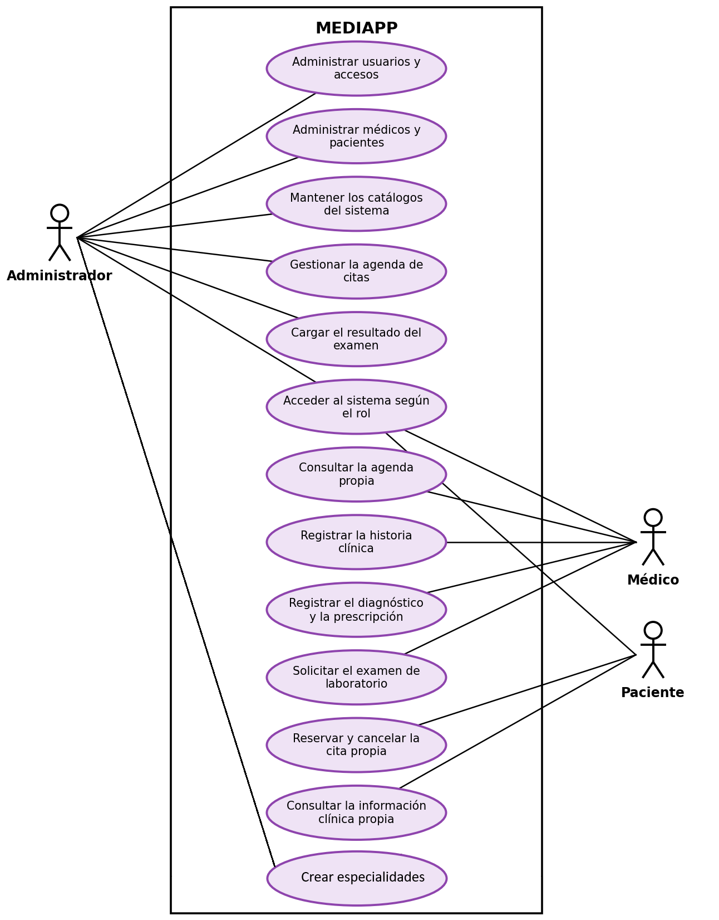
Nota. Elaboración propia. Los casos se agrupan por actor para evitar el cruce de líneas que produce una lista alternada.
El diagrama general reúne los objetivos de más alto nivel y deja ver de un vistazo el reparto de responsabilidades. Del administrador cuelga la operación, esto es, las personas, los catálogos, la agenda y la carga de resultados de laboratorio. Del médico cuelga el acto clínico completo más la consulta de su propia agenda. Y del paciente cuelgan dos objetivos, uno de lectura sobre lo suyo y otro de escritura, que es reservar y cancelar su cita.
Los 10 diagramas de módulo constan íntegros en el anexo de diagramas de casos de uso. Se reproducen aquí tres de ellos, escogidos por lo que cada uno demuestra y no por su tamaño.
Figura 8
Casos de uso del módulo de agendamiento de citas
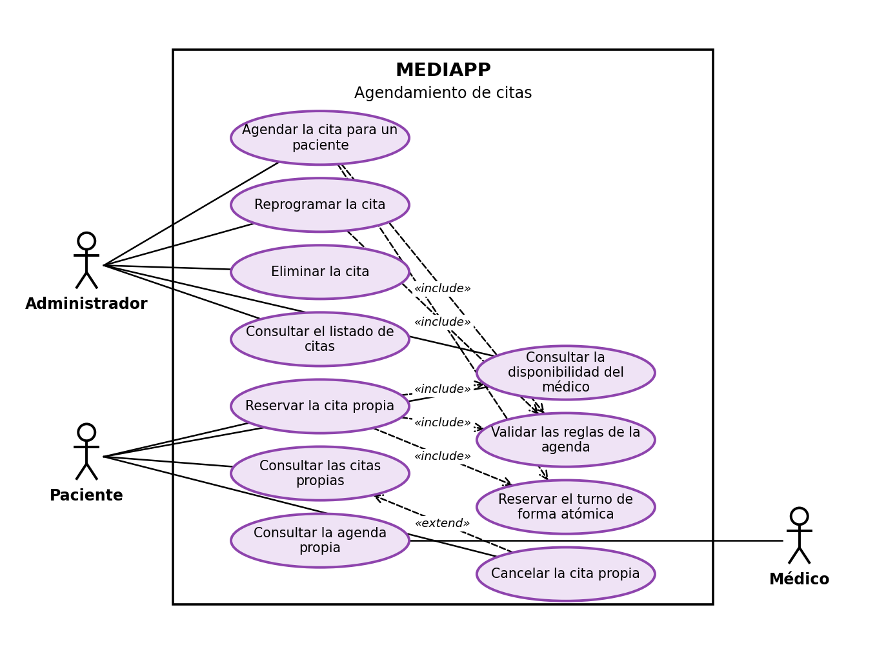
Nota. Elaboración propia.

Es el único módulo en el que concurren los tres actores, y la razón es la decisión de que el paciente reserve por sí mismo. El administrador dispone de la agenda completa, el médico aparece únicamente consultando la suya y el paciente alcanza el calendario, su propia reserva y su propia cancelación.
Figura 9
Casos de uso del módulo de historia clínica
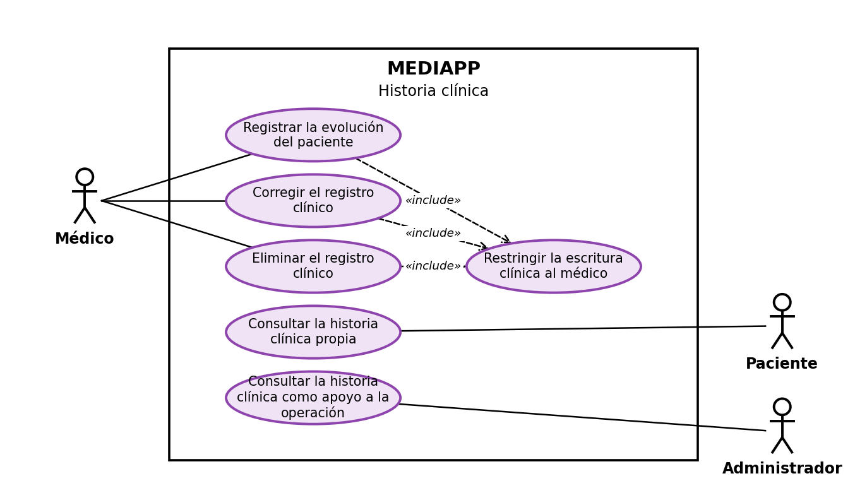
Nota. Elaboración propia.

Muestra la restricción que define el proyecto. La creación, la edición y la eliminación cuelgan del médico, y del administrador solo cuelga la consulta, que es la única operación del sistema en la que ese rol queda por debajo de otro.
Figura 10
Casos de uso del módulo de autenticación y sesión
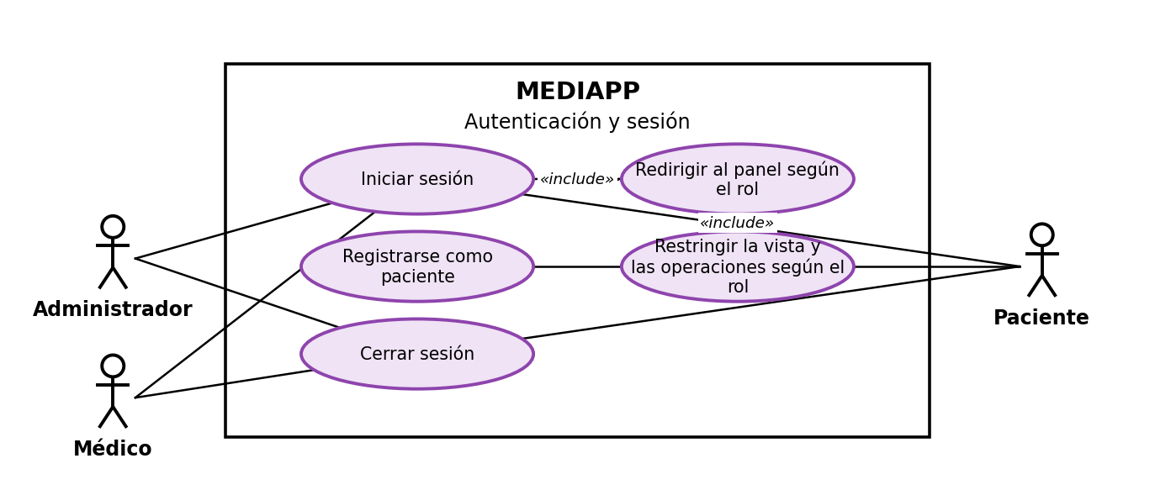
Nota. Elaboración propia.

Es el diagrama con las relaciones encadenadas. La redirección al panel se incluye en el ingreso porque un ingreso que no lleva a ningún tablero no ha terminado, y la restricción por rol se incluye a su vez en la redirección porque el panel no puede armarse sin saber qué módulos tiene permitidos quien acaba de entrar.

5.2.1 Documentación de un caso de uso.
Cada caso de uso está documentado en una ficha que indica quién lo ejecuta, qué debe cumplirse antes, qué ocurre paso a paso, en qué estado queda el sistema al terminar y qué sucede cuando el curso normal se interrumpe. Se reproduce a continuación una de ellas a modo de muestra del formato; el conjunto completo consta en el anexo de documentación de casos de uso.
La ficha escogida es la de la reserva de la cita por parte del paciente, porque es donde se concentran las reglas propias del sistema y donde el curso alterno tiene más peso que el normal, ya que casi todo lo que este caso hace consiste en decidir si la reserva puede aceptarse.
Tabla 25
Ficha del caso de uso CU-24
Campo | Contenido
Código | CU-24
Nombre | Reservar la cita propia
Módulo | Agendamiento de citas
Actor principal | Paciente
Descripción | Tomar un horario libre del calendario y quedar con la cita agendada de inmediato, sin aprobación previa y siempre a nombre de quien tiene la sesión.
Precondiciones | El paciente tiene una sesión iniciada con su rol, existe al menos un médico activo y el turno elegido pertenece a una fecha que todavía no ha pasado.
Curso normal | 1. El paciente abre el calendario semanal de disponibilidad. 2. El sistema calcula los turnos libres de cada médico para la semana y los presenta. 3. El paciente elige un médico, un día y una franja de treinta minutos. 4. El sistema toma la identidad del paciente de la sesión, bloquea la agenda de ese médico y vuelve a comprobar las reglas de conflicto. 5. El sistema registra la cita en estado agendado y confirma la reserva.
Postcondiciones | La cita queda registrada a nombre de quien la solicitó y el turno deja de ofrecerse como libre, tanto a ese paciente como a cualquier otro.
Curso alterno | - Si el paciente ya tiene una cita ese mismo día, la reserva se rechaza y el calendario marca el día como ocupado. - Si el médico tiene otra atención dentro de la separación mínima, el turno se presenta sin cupo y la reserva se rechaza. - Si otra petición reservó el mismo turno mientras esta se resolvía, la segunda se rechaza al liberarse el bloqueo, con lo que solo una de las dos queda en firme. - Si la fecha y la hora elegidas ya pasaron, la reserva se rechaza.
Requisitos que cubre | RF 5.2, RF 5.3
Tablas que toca | cita, paciente, medico
Nota. Elaboración propia. El formato es el mismo del anexo de documentación de casos de uso.

5.2.2 Trazabilidad de los casos de uso con el modelo de datos.
Cada caso de uso indica sobre qué tablas del modelo de datos opera. La relación se presenta en las dos direcciones, porque cada una responde una pregunta distinta. De caso hacia tabla se responde qué toca una funcionalidad, que es lo que hace falta para saber qué se rompe al cambiarla. De tabla hacia casos se responde qué funcionalidades dependen de una tabla, que es lo que hace falta para saber a qué afecta un cambio del modelo y para comprobar que ninguna tabla del esquema sobra.
La correspondencia cubre las 11 tablas del esquema y no deja ninguna sin al menos un caso de uso que la alcance. En esta trazabilidad se nombran tablas y nunca sentencias de consulta, de manera que la documentación de casos de uso se mantenga en el plano del análisis y no en el de la implementación.
Tabla 26
Trazabilidad de las tablas del modelo hacia los casos de uso
Tabla | Casos de uso que la alcanzan | Cantidad
cita | CU-20, CU-21, CU-22, CU-23, CU-24, CU-25, CU-26, CU-27, CU-28, CU-29, CU-30 | 11
consulta | CU-37, CU-38, CU-39, CU-40, CU-41, CU-42, CU-43, CU-46, CU-48 | 9
especialidad | CU-10, CU-11, CU-12, CU-56, CU-57, CU-60 | 6
examen | CU-50, CU-51, CU-52, CU-53, CU-54, CU-55 | 6
historia | CU-31, CU-32, CU-33, CU-34, CU-35, CU-36 | 6
medicamento | CU-43, CU-44, CU-45, CU-48, CU-49, CU-58, CU-59, CU-60 | 8
medico | CU-10, CU-11, CU-12, CU-13, CU-14, CU-20, CU-21, CU-23, CU-24, CU-25, CU-26, CU-27, CU-31, CU-32, CU-33, CU-35, CU-36, CU-37, CU-38, CU-39, CU-41, CU-42, CU-50, CU-53, CU-57 | 25
paciente | CU-03, CU-15, CU-16, CU-17, CU-18, CU-19, CU-20, CU-21, CU-23, CU-24, CU-26, CU-31, CU-36, CU-37, CU-42, CU-43, CU-49, CU-50, CU-54 | 19
receta | CU-43, CU-45, CU-46, CU-47, CU-48, CU-49, CU-59 | 7
rol | CU-01, CU-02, CU-03, CU-05, CU-06, CU-07, CU-08, CU-34, CU-40, CU-47, CU-52, CU-60 | 12
usuario | CU-01, CU-02, CU-03, CU-05, CU-06, CU-07, CU-08, CU-09, CU-10, CU-14, CU-15, CU-19, CU-34, CU-40, CU-47, CU-52, CU-60 | 17
Nota. Elaboración propia. La relación de cada caso hacia las tablas que toca consta en el anexo de documentación de casos de uso.

La distribución señala dónde está el centro del modelo, y son las dos tablas que guardan a las personas. La de medico interviene en 25 casos de uso y la de paciente en 19, muy por encima de cualquier otra, y no por su tamaño sino por su posición, ya que toda cita relaciona a una con la otra y todo registro clínico nombra al profesional que lo firma y al paciente al que corresponde. Es también la razón por la cual dar de baja a una persona no puede borrarla, porque su desaparición dejaría sin autor o sin sujeto a todo lo que ya está registrado.

5.3 Diagrama conceptual
El diagrama conceptual presenta qué hace el sistema y con quién se relaciona, sin entrar en cómo está construido. Sirve para fijar el alcance antes de discutir la solución técnica, y responde a la pregunta de qué queda dentro y qué queda fuera.
Figura 11
Diagrama conceptual del sistema
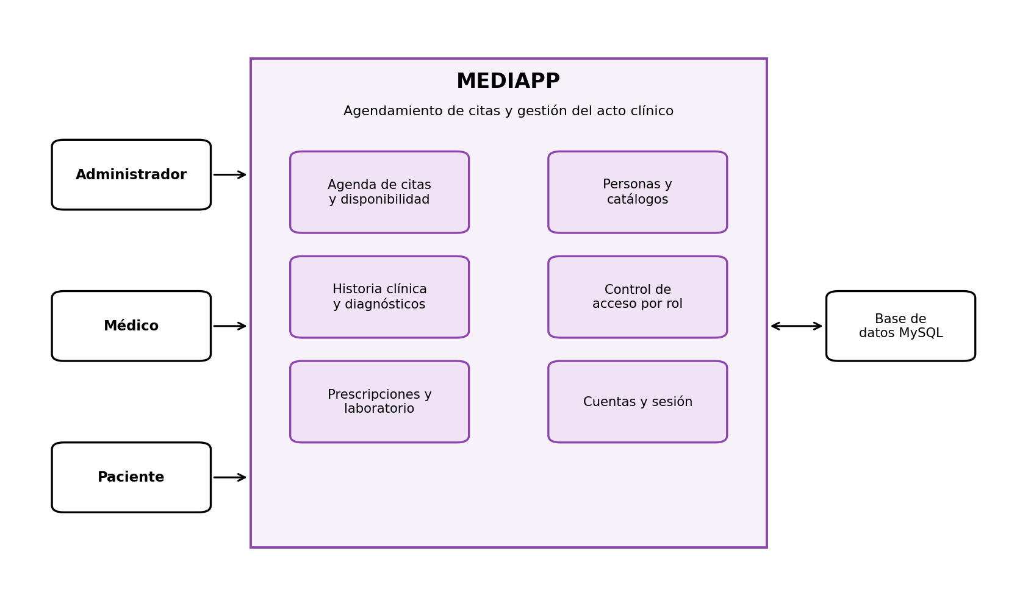
Nota. Elaboración propia. Los bloques del interior son las capacidades del sistema y lo del exterior son los actores que las utilizan.

Lo que el diagrama deja fuera es tan significativo como lo que encierra. No aparecen la facturación, la teleconsulta, la firma digital certificada ni la integración con sistemas externos, que son las capacidades descartadas de forma expresa en el apartado de requisitos excluidos del alcance. Un diagrama conceptual que las dibujara comprometería al proyecto con un sistema distinto del que se formuló.

5.4 Arquitectura del sistema
El sistema se organiza en cuatro capas, de manera que cada una dependa únicamente de la que tiene debajo y ninguna necesite conocer los detalles de las demás. La ventaja de esa separación no es teórica, y consiste en que una regla de negocio se corrige en un solo lugar y queda corregida para todas las pantallas que la usan.
Figura 12
Arquitectura del sistema por capas
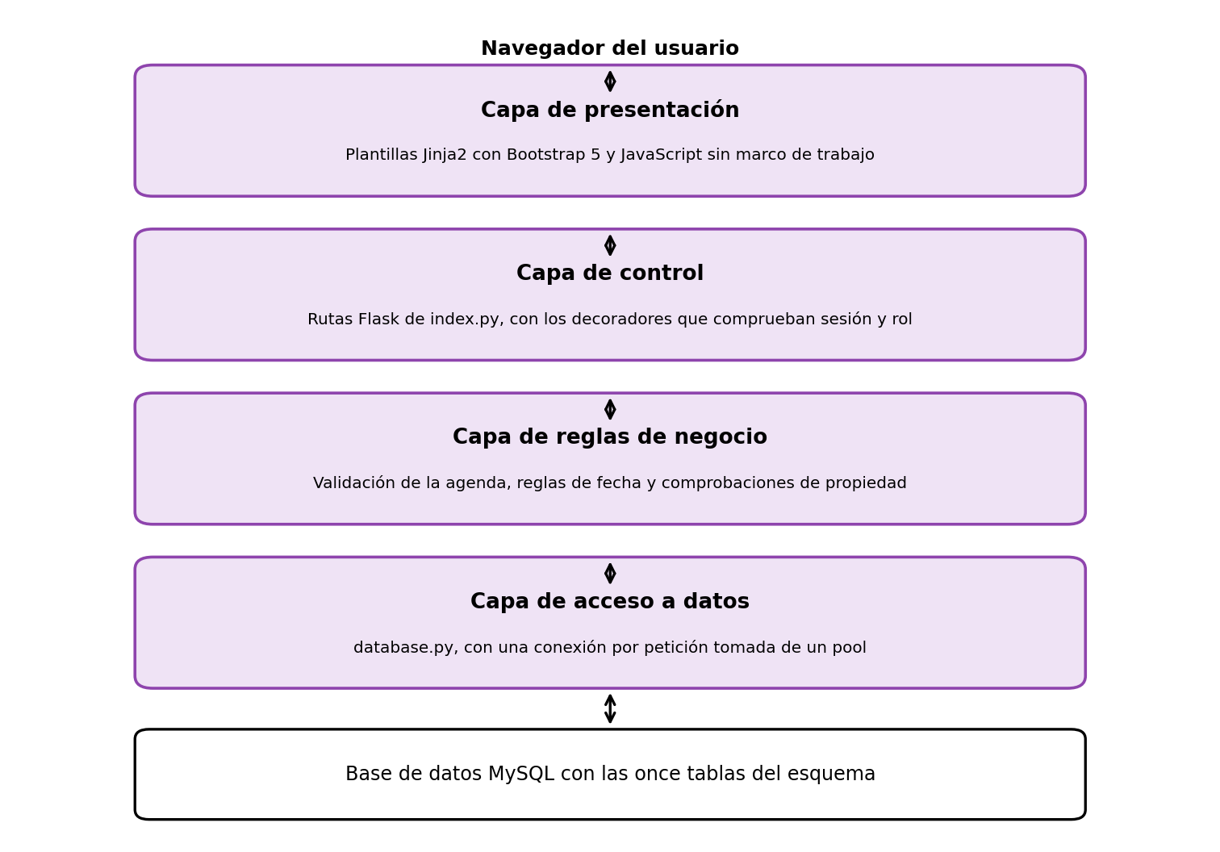
Nota. Elaboración propia. Cada capa se apoya en la inmediatamente inferior.

Tabla 27
Responsabilidad de cada capa
Capa | De qué responde | Con qué está construida
Presentación | Las pantallas que ve el usuario y la validación inmediata del formulario, que acompaña a la del servidor sin sustituirla. | Plantillas Jinja2 con Bootstrap 5 y JavaScript sin marco de trabajo
Control | El enrutamiento de cada petición, la comprobación de que existe sesión y de que el rol tiene permitida la operación, y la respuesta que se devuelve. | Las rutas de Flask, con sus decoradores de sesión y de rol
Reglas de negocio | Las comprobaciones que deciden si una operación es admisible, entre ellas los conflictos de agenda, la separación mínima entre atenciones, la validez de la fecha y la propiedad del registro que se consulta. | Funciones de validación y los módulos de reglas de fecha
Acceso a datos | La obtención de una conexión para cada petición, la ejecución de las consultas con parámetros y la confirmación o el deshacer de la transacción. | El módulo de base de datos, con un conjunto reutilizable de conexiones
Nota. Elaboración propia.

5.5 Modelo de control de acceso y matriz de permisos
El control de acceso del sistema sigue el modelo basado en roles descrito en el marco teórico. Los permisos se conceden al rol y las personas los reciben por pertenecer a él, de modo que incorporar a un profesional consiste en asignarle un rol y no en revisar una lista de autorizaciones.
La comprobación ocurre en tres momentos, y los tres son necesarios. Al llegar la petición se verifica que exista una sesión iniciada. Enseguida se verifica que el rol de esa sesión tenga permitida la operación solicitada. Y cuando la operación recae sobre un registro concreto se verifica además que ese registro pertenezca a quien lo pide, que es lo que impide que un paciente autenticado consulte la historia clínica de otro cambiando un número en la dirección.
Figura 13
Matriz de permisos por rol y por módulo
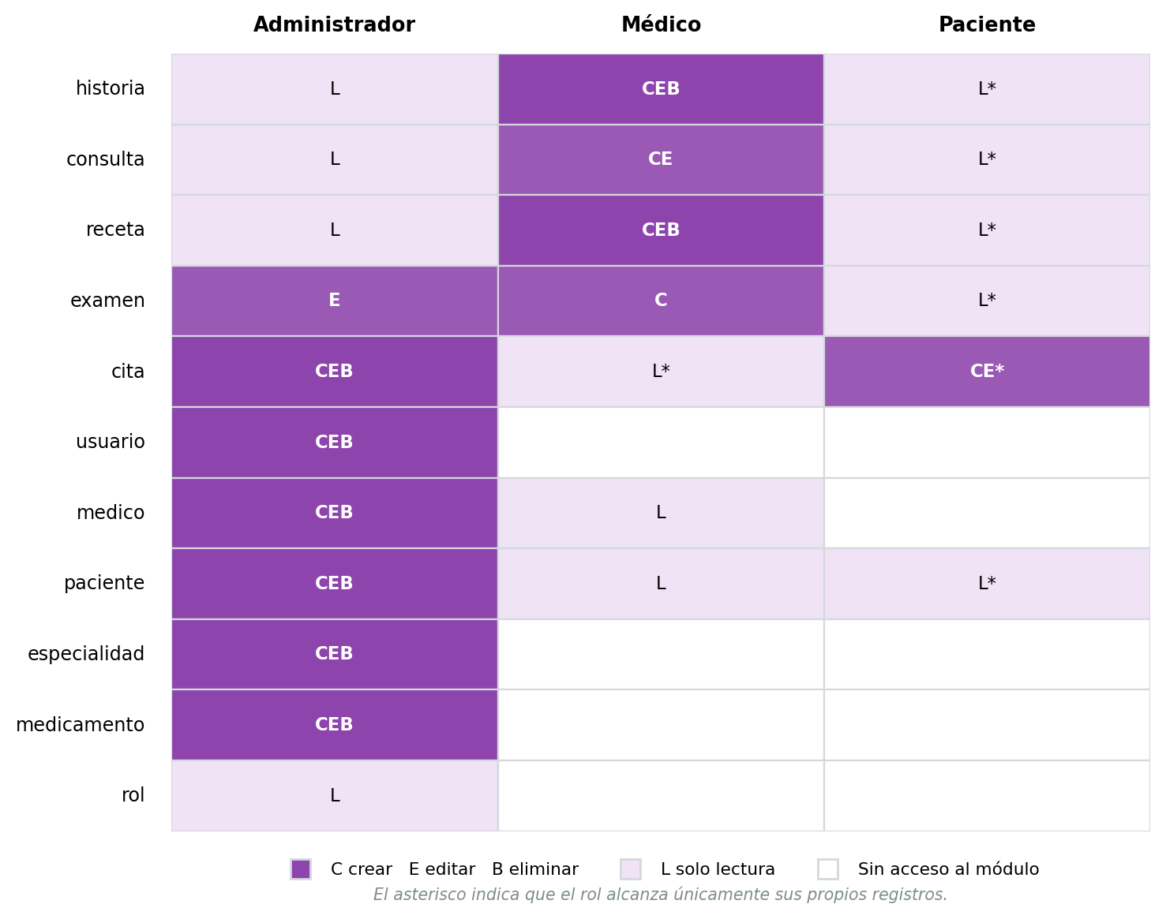
Nota. Elaboración propia. El asterisco indica que el rol alcanza únicamente sus propios registros.

Tabla 28
Convenciones empleadas en la matriz de permisos
Símbolo | Significado
C | crear registros del módulo
E | editar registros del módulo
B | eliminar registros del módulo
L | consultar sin poder modificar
Asterisco | el rol alcanza únicamente sus propios registros
Guion | el rol no tiene acceso al módulo
Nota. Elaboración propia.

Tabla 29
Permisos concedidos a cada rol sobre cada módulo
Módulo | Administrador | Médico | Paciente
historia | Solo lectura | Crear, editar y eliminar | Solo lectura de lo suyo
consulta | Solo lectura | Crear y editar | Solo lectura de lo suyo
receta | Solo lectura | Crear, editar y eliminar | Solo lectura de lo suyo
examen | Cargar resultados | Crear | Solo lectura de lo suyo
cita | Crear, editar y eliminar | Solo lectura de lo suyo | Crear y editar la suya
usuario | Crear, editar y eliminar | Sin acceso | Sin acceso
medico | Crear, editar y eliminar | Solo lectura | Sin acceso
paciente | Crear, editar y eliminar | Solo lectura | Solo lectura de lo suyo
especialidad | Crear, editar y eliminar | Sin acceso | Sin acceso
medicamento | Crear, editar y eliminar | Sin acceso | Sin acceso
rol | Solo lectura | Sin acceso | Sin acceso
Nota. Elaboración propia. Es la misma información de la figura anterior, escrita en palabras.

Tres rasgos de la matriz distinguen a este sistema de una jerarquía de permisos corriente.
La primera es la restricción del administrador. En seis de los once módulos puede crear, editar y eliminar, y en tres de ellos, que son la historia clínica, la consulta y la prescripción, solo puede consultar. No es una limitación de comodidad, sino la traducción al sistema de que el diligenciamiento del registro clínico corresponde a quien interviene en la atención y de que la responsabilidad acompaña a la firma.
El módulo de roles aparece también como de solo lectura para el administrador, pero por una razón distinta y sin relación con el acto clínico. Los tres roles del sistema no son un catálogo que se administre desde una pantalla, sino la base sobre la que está escrito todo el control de acceso, de modo que agregar uno nuevo no consistiría en crear una fila sino en decidir qué puede hacer, que es una decisión de diseño y no de operación.
La segunda es que el examen de laboratorio no sigue esa regla, y el administrador sí puede cargarlo. La diferencia está en la naturaleza del registro, porque el resultado de un examen lo produce el laboratorio y no el criterio del profesional, de manera que cargarlo es una tarea administrativa. Lo que sigue siendo del médico es interpretarlo al elaborar el diagnóstico.
La tercera es la fila de las citas, y es la que corresponde a la decisión justificada en el apartado 4.4.5. El paciente, que en todo lo demás solo lee, aquí crea y edita, aunque acotado a lo suyo. Visto desde el modelo de acceso, la pregunta ya no es por qué se le concede esa capacidad sino cómo se le concede sin abrirle nada más, y la respuesta está en el tercer momento de comprobación descrito arriba. La identidad del paciente se toma de la sesión y no del formulario, así que la cita queda a nombre de quien la pidió aunque la petición diga otra cosa, y la vía por la que puede reservar es únicamente el calendario de disponibilidad, no el formulario completo de agendamiento, que permite elegir a qué paciente se agenda y sigue siendo del administrador.
El médico, en cambio, no reserva citas por ninguna vía. Su fila en la columna de citas es de solo lectura sobre las suyas, que es la traducción de que la agenda se le entrega y no la construye él.

5.6 Mockups del sistema
Antes de construir las pantallas se elaboraron mockups de las dos más utilizadas, el panel de control, que es la primera vista al ingresar al sistema para los tres roles, y el calendario de disponibilidad de médicos, que es donde se concentra el agendamiento. Diseñar estas dos pantallas por adelantado permitió resolver sobre el papel decisiones de disposición que habría sido costoso cambiar una vez construidas.
Figura 14
Mockup del panel de control
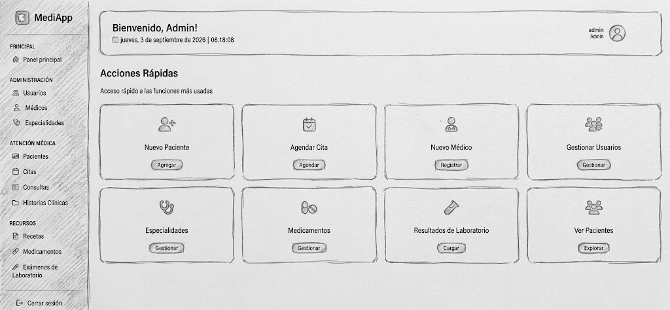
Nota. Elaboración propia. Propuesta de disposición del panel, con el menú lateral agrupado por naturaleza del módulo y los accesos directos a las operaciones más frecuentes en el cuerpo de la pantalla.

El mockup del panel resolvió una pregunta de fondo antes de escribir código, y era con qué debía abrir la pantalla. La decisión fue que abriera con las acciones y no con indicadores, porque quien administra la agenda no llega al sistema a medir sino a ejecutar una tarea concreta, que es registrar un paciente o reservar una cita, y la observación directa había mostrado que el costo del proceso actual está en el número de pasos que separa la solicitud de su registro. Un tablero que abriera con cifras habría obligado a atravesarlo para llegar a lo que de verdad se va a hacer.
La segunda decisión que el mockup fijó fue la del menú lateral, agrupado por la naturaleza del módulo y no por orden alfabético, con la administración, la atención médica y los recursos separados entre sí. Esa agrupación es la misma que impone la matriz de permisos del apartado anterior, de modo que el panel es una sola plantilla cuyo menú muestra únicamente lo que el rol alcanza, y no tres pantallas distintas que hubiera que mantener por separado. De ahí se sigue la propiedad que el mapa de navegación describe después, y es que ningún recorrido lleva de la vista de un rol a la pantalla de otro.
Figura 11
Mockup del calendario de disponibilidad de medicos

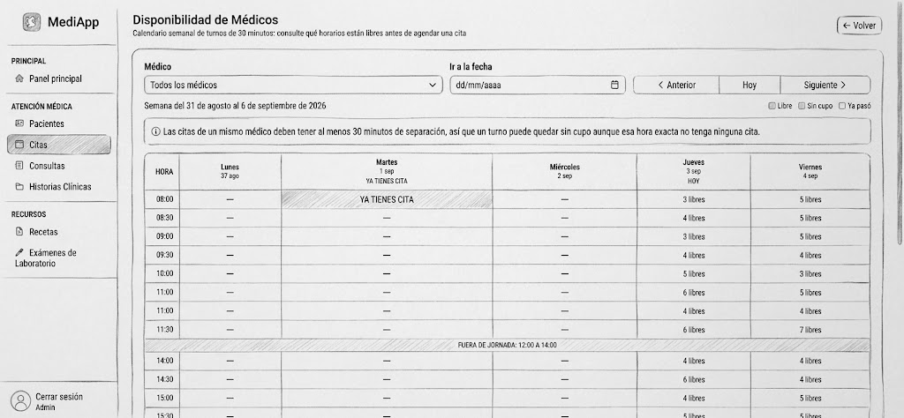
Nota. Elaboración propia. Propuesta de presentación de la agenda como una rejilla semanal de turnos de treinta minutos, con el estado de cada franja y el aviso de la regla de separación en la parte superior.

El mockup del calendario incorporó la condición que había dejado la entrevista al experto del dominio, y es que una consulta ambulatoria ocupa alrededor de media hora entre la atención y el registro de lo atendido. De ahí que la disponibilidad se presentara como una rejilla semanal de turnos de treinta minutos y no como un formulario con un campo de hora libre. La diferencia no es de apariencia, porque en un campo libre el paciente propone una hora y el sistema la rechaza después de enviarla, de manera que la regla solo se conoce al equivocarse, mientras que en la rejilla la regla se ve antes de elegir.
Esa presentación obligó a resolver sobre el papel un efecto que la regla produce y que resulta contraintuitivo para quien reserva, y es que una franja puede aparecer sin cupo aunque a esa hora exacta no haya ninguna cita, porque una cita vecina consume la separación de treinta minutos. El mockup lo atendió con dos elementos, que son el aviso explícito de la regla sobre la rejilla y los tres estados diferenciados de cada franja, libre, sin cupo y ya pasó, para que la ausencia de cupo se lea como una consecuencia de la regla y no como una falla de la pantalla. Por la misma razón se marcó el día completo en el que el paciente ya tiene una cita, que corresponde a la regla de una cita por paciente por día.
Conviene precisar el alcance de lo que el mockup resuelve. El calendario anticipa las reglas para que quien reserva no tropiece con ellas, pero no las sustituye, ya que la comprobación definitiva ocurre en el servidor al confirmar la reserva, que es donde se resuelve el caso de dos pacientes que soliciten la misma franja al mismo tiempo. Esta es además la pantalla en la que se materializa la decisión justificada en el apartado 4.4.5, porque es la única vía por la que el paciente puede reservar, frente al formulario completo de agendamiento, que permite elegir a qué paciente se agenda y sigue siendo del administrador.

5.7 Mapa de navegación
El mapa de navegación relaciona todas las pantallas del sistema y muestra desde cuál se llega a cuál. Se organiza en tres niveles, que son la entrada, los paneles de cada rol y las pantallas de cada módulo, y distingue por color qué rol alcanza cada grupo.
Figura 19
Mapa de navegación del sistema
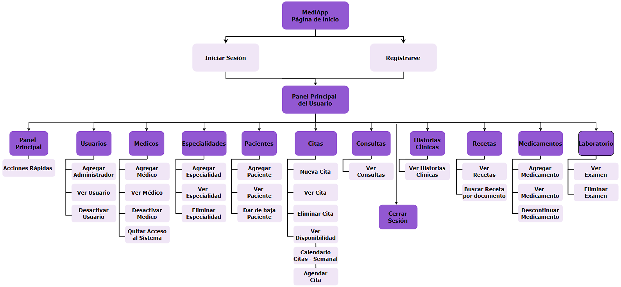
Nota. Elaboración propia. Los grupos se colorean según el rol que puede abrirlos.

El mapa hace visible una propiedad del sistema que las pantallas por separado no dejan ver, y es que no existe ningún camino que lleve de una vista de un rol a una pantalla de otro. Los tres recorridos parten del mismo punto de entrada y se separan en el momento en que se determina el rol, sin volver a cruzarse. Las pantallas compartidas, como el calendario de disponibilidad, no son una excepción, porque lo que se comparte es la dirección y no lo que se puede hacer allí, ya que el administrador reserva para cualquier paciente y el paciente únicamente para sí mismo.

5.8 Diseño de la base de datos
La base de datos se diseñó sobre el modelo relacional, con la integridad garantizada por claves primarias, claves foráneas y restricciones de unicidad. Comprende 11 tablas, 63 columnas y 14 claves foráneas. El acceso se realiza mediante consultas escritas de forma explícita y sin mapeador objeto-relacional, decisión que responde a la naturaleza del sistema, porque al reservar una cita importa exactamente qué se ejecuta, en qué orden y qué queda bloqueado mientras tanto.
El diseño se organiza en cuatro zonas que agrupan las tablas según el papel que cumplen. La separación no es una preferencia de orden, sino la que deja ver que el acceso al sistema y el acto clínico son dos asuntos distintos y que solo se tocan por el vínculo entre una persona y la cuenta con la que entra.
Tabla 30
Organización de las tablas por zona
Zona | Qué agrupa | Tablas
Acceso | quién entra | rol, usuario
Catálogos | no cambian con la operación | especialidad, medicamento
Personas | de quién se habla | medico, paciente
Atención | agenda y acto clínico | cita, historia, consulta, receta, examen
Nota. Elaboración propia. Es el mismo reparto que emplea el modelo físico del apartado 5.10.

Ese vínculo entre la persona y su cuenta es la única costura entre las dos mitades, y es deliberadamente opcional. Tanto el médico como el paciente pueden existir sin cuenta de acceso, lo que permite registrar a un paciente que nunca va a entrar al sistema y suspender el ingreso de un profesional sin sacarlo de la agenda ni romper las citas que ya tenía. Es también la razón por la cual el rol no se guarda en la ficha de la persona sino en la cuenta, que es donde el control de acceso lo busca.
Tabla 31
Propósito de cada tabla
Tabla | Qué guarda | Columnas
cita | Agenda de atención. Guarda cada cita con su fecha y hora, el motivo por el que se solicita y su estado, que distingue las vigentes de las canceladas. | 6
consulta | Diagnóstico y plan de tratamiento que el médico registra tras atender a un paciente. De ella cuelgan las prescripciones. | 6
especialidad | Catálogo de especialidades médicas al que se adscribe cada profesional. | 3
examen | Exámenes de laboratorio. Reúne en una misma fila la solicitud que hace el médico y el resultado que carga después el laboratorio. | 7
historia | Historia clínica del paciente. Guarda la evolución registrada por el médico tratante a lo largo del tiempo. | 6
medicamento | Catálogo de medicamentos disponibles para prescribir, con su estado, que distingue los vigentes de los descontinuados. | 5
medico | Ficha profesional del médico, con su especialidad, sus datos de contacto y el vínculo con la cuenta con la que ingresa al sistema. | 8
paciente | Datos personales y de contacto de las personas que reciben atención, con el vínculo a la cuenta con la que consultan lo suyo. | 10
receta | Prescripción emitida sobre una consulta, con el medicamento, la cantidad y las indicaciones del tratamiento. | 5
rol | Catálogo de los tres perfiles de acceso del sistema, que son administrador, médico y paciente. | 2
usuario | Cuentas de acceso, con su nombre de usuario, la contraseña guardada como hash, el rol asignado y su estado. | 5
Nota. Elaboración propia a partir del esquema real de la base de datos.

5.8.1 La baja lógica y por qué no se borra.
Cuatro tablas llevan una columna de estado que permite retirar una fila de la operación sin eliminarla, que son usuario, medico, paciente y medicamento. La decisión no es de comodidad, y en cada caso obedece a una razón concreta.
- Usuario: porque una cuenta borrada dejaría sin autor conocido a las historias y a las recetas que firmó.
- Medico: porque un profesional borrado dejaría sin firma su historia clínica y sin médico sus citas pasadas.
- Paciente: porque un paciente borrado se llevaría consigo su historial completo.
- Medicamento: porque un medicamento descontinuado sigue apareciendo en las recetas que ya se emitieron.
El caso de la cita es distinto, porque su estado no distingue lo activo de lo retirado sino lo vigente de lo cancelado. Una cita cancelada no es una fila oculta, es un hecho del que hay que dejar constancia, ya que libera un turno que vuelve a ofrecerse y explica por qué una atención prevista no ocurrió.

5.9 Modelo entidad-relación conceptual
El modelo conceptual presenta las entidades del dominio y las relaciones entre ellas, sin descender al detalle de los atributos ni a la forma en que se almacenan. Cada enlace lleva el nombre de la columna que lo establece, de modo que el modelo pueda compararse con el esquema sin necesidad de una equivalencia aparte.
Figura 20
Modelo entidad-relación conceptual
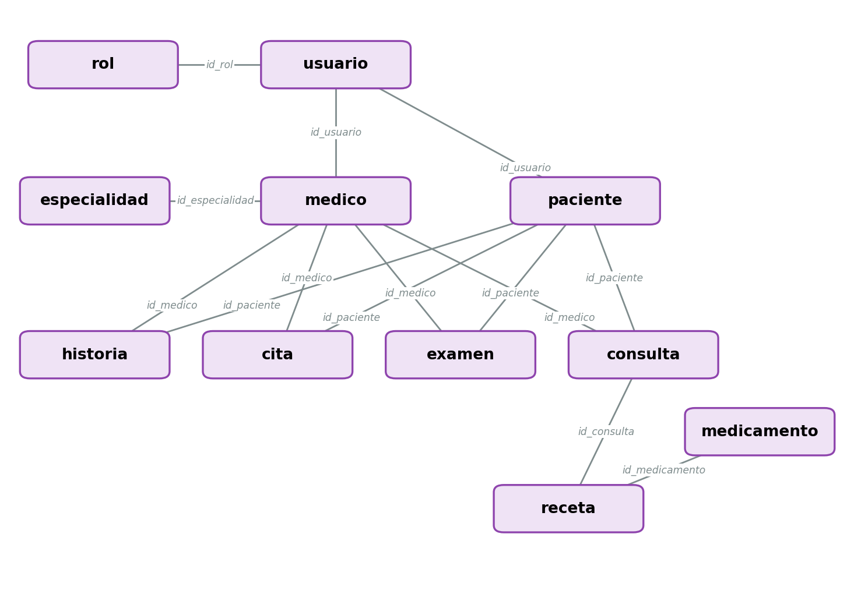
Nota. Elaboración propia a partir de las claves foráneas declaradas en la base de datos.

El modelo no tiene forma de árbol sino de dos centros. Las entidades de médico y de paciente ocupan el medio y de ellas cuelgan las cuatro entidades de la atención, que son la cita, la historia clínica, la consulta y el examen. Las cuatro repiten el mismo par de referencias, y esa repetición es la que sostiene todo el control de acceso, ya que preguntar si un registro le pertenece a quien lo pide siempre se resuelve del mismo modo.
La referencia al médico significa cosas distintas según la entidad. En la cita indica a quién se va a atender, es decir, de quién es la agenda que se ocupa. En la historia clínica y en la consulta indica quién escribió, esto es, quién firma el registro y responde por él. Son dos sentidos que la misma columna no distingue, y por eso el sistema los distingue en el momento de escribir, tomando la autoría de la sesión.
La receta no cuelga del paciente sino de la consulta, y de ahí toma a quién se le prescribe. La razón es que una prescripción sin diagnóstico que la sustente no tendría sentido clínico, de manera que el modelo impide que exista.
La consulta no referencia a la cita. El diagnóstico se registra después de haber atendido, pero lo que queda guardado es a quién se atendió y quién lo atendió, no el turno en el que ocurrió. La cita es el motivo por el que las dos personas se encontraron y no un dato del hallazgo clínico, que conserva su valor aunque el turno se reprograme o se cancele después.

5.10 Modelo físico de la base de datos
El modelo físico corresponde a la implementación del modelo conceptual sobre el gestor de base de datos, con los tipos de dato concretos, las claves y las relaciones tal como quedan declaradas. Comprende las 11 tablas con sus 63 columnas y las 14 claves foráneas que las relacionan.
El diagrama no está dibujado a mano. Se genera leyendo el motor MySQL, consultado a través de su catálogo interno, de manera que lo que muestra es literalmente lo que la base tiene, con los tipos y las claves que el gestor declara. Se presenta en orientación horizontal porque a lo ancho de una página vertical los nombres de las columnas dejan de leerse.

Figura 21
Modelo físico de la base de datos
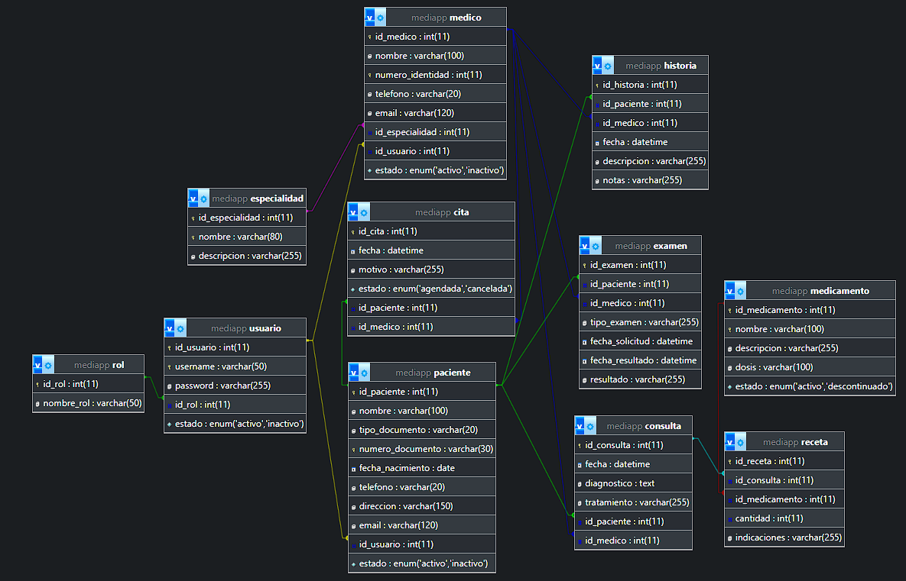
Nota. Elaboración propia, generada desde el esquema real. Las agrupaciones corresponden a las zonas del apartado 5.8 y la flecha apunta de la clave foránea a la clave primaria que referencia.

Las once tablas emplean el motor transaccional del gestor, condición necesaria para que la reserva de una cita pueda comprobarse y escribirse dentro de una misma operación que se confirma entera o no se confirma. Las claves primarias son autonuméricas en todas ellas, de modo que el sistema no depende de que un dato del dominio sea único y estable en el tiempo.
Las claves foráneas se concentran en la zona de atención. Las tablas de acceso y de catálogos no referencian a ninguna otra, porque no dependen de nada, y son en cambio las referenciadas. Esa dirección es la que permite que el sistema arranque con los catálogos vacíos y se vaya poblando sin dejar filas apuntando a lo que todavía no existe.

5.11 Diccionario de datos
El diccionario de datos describe cada columna indicando su tipo, si admite ausencia de valor, el papel que cumple como clave y el significado del dato que almacena. Se presentan aquí tres tablas, escogidas por lo que cada una demuestra, y el diccionario completo de las once consta en el anexo correspondiente.
Las columnas, los tipos, los nulos y las claves se leen del propio esquema y no están transcritos, de manera que lo que se describe es lo que la base tiene. Las descripciones sí están escritas, porque el esquema no lleva comentarios incorporados, y el generador comprueba que ninguna columna se quede sin la suya.

5.11.1 Tabla cita.
Es la tabla sobre la que operan las dos reglas de negocio propias del sistema, que son la separación mínima entre dos atenciones del mismo médico y el límite de una cita por paciente y por día. Ninguna de las dos está declarada como restricción del motor, y la razón es que ninguna puede expresarse como tal, porque no prohíben un valor repetido sino una distancia entre valores, de modo que se comprueban en el servidor dentro de la misma transacción que escribe.
Tabla 32
Diccionario de datos de la tabla cita
Columna | Tipo | Nulo | Clave | Descripción
id_cita | Entero (11) | No | Primaria | Identificador único de la cita.
fecha | Fecha y hora | No | Ninguna | Fecha y hora en que se atenderá la cita.
motivo | Texto (255) | No | Ninguna | Motivo por el que se solicita la consulta.
estado | Enumerado (agendada, cancelada) | No | Ninguna | Estado de la cita. Las canceladas se ignoran al validar la agenda, de modo que su horario vuelve a quedar libre.
id_paciente | Entero (11) | No | Foránea | Paciente que recibirá la atención.
id_medico | Entero (11) | No | Foránea | Médico que atenderá la cita.
Nota. Elaboración propia a partir del esquema real de la base de datos.

5.11.2 Tabla historia.
Es el registro que da nombre al proyecto y el que concentra su restricción de acceso. Su columna de médico no guarda a quién se consulta sino quién escribió, y por eso su valor se toma de la sesión en curso y nunca del formulario enviado. La fila no lleva ninguna marca de rol, porque el permiso no se guarda en el dato sino que se comprueba en cada petición.
Tabla 33
Diccionario de datos de la tabla historia
Columna | Tipo | Nulo | Clave | Descripción
id_historia | Entero (11) | No | Primaria | Identificador único del registro clínico.
id_paciente | Entero (11) | No | Foránea | Paciente al que pertenece la historia clínica.
id_medico | Entero (11) | No | Foránea | Médico que firmó el registro, tomado de la sesión y nunca del formulario.
fecha | Fecha y hora | No | Ninguna | Fecha y hora de la evolución registrada.
descripcion | Texto (255) | No | Ninguna | Descripción de la evolución del paciente.
notas | Texto (255) | Sí | Ninguna | Observaciones adicionales del médico tratante.
Nota. Elaboración propia a partir del esquema real de la base de datos.

5.11.3 Tabla usuario.
Guarda las credenciales de acceso. La columna de contraseña no almacena ninguna contraseña, sino el resultado de aplicarle la función de derivación de clave descrita en el marco teórico, y su longitud responde a la del valor que esa función produce. La columna de estado es la que permite retirar el acceso de una cuenta sin borrarla, de modo que lo que esa cuenta firmó conserve su autor.
Tabla 34
Diccionario de datos de la tabla usuario
Columna | Tipo | Nulo | Clave | Descripción
id_usuario | Entero (11) | No | Primaria | Identificador único de la cuenta.
username | Texto (50) | No | Única | Nombre de usuario con el que se ingresa. No puede repetirse.
password | Texto (255) | No | Ninguna | Contraseña guardada como hash con el algoritmo scrypt. En ningún caso se almacena la contraseña legible.
id_rol | Entero (11) | No | Foránea | Rol asignado a la cuenta, del que dependen todos los permisos.
estado | Enumerado (activo, inactivo) | No | Ninguna | Estado de la cuenta. Una cuenta inactiva no puede iniciar sesión y conserva lo que firmó.
Nota. Elaboración propia a partir del esquema real de la base de datos.

Capítulo 6. Desarrollo, implementación, pruebas y resultados

6.1 Requerimientos técnicos de implementación
Se relacionan las condiciones de infraestructura necesarias para poner el sistema en funcionamiento. La columna de mínimo corresponde a lo que permite operar, y la de recomendado a lo que conviene para un centro de salud con varios puestos de atención trabajando a la vez.
Tabla 35
Requerimientos técnicos de implementación
Componente | Mínimo | Recomendado
Servidor de aplicación | Procesador de dos núcleos, 4 GB de memoria | Procesador de cuatro núcleos, 8 GB de memoria
Almacenamiento | 20 GB disponibles | 50 GB en disco de estado sólido, con respaldo programado
Sistema operativo del servidor | Windows 10 o distribución Linux con soporte vigente | Distribución Linux con soporte extendido
Entorno de ejecución | Python 3.11 o superior | Python 3.13
Gestor de base de datos | MySQL 8.0 o MariaDB equivalente | MySQL 8.0 con respaldo automático diario
Servidor web | El servidor de desarrollo del marco de trabajo | Servidor de aplicación con varios procesos, detrás de un proxy inverso con HTTPS
Equipo del usuario | Cualquier equipo o teléfono con navegador vigente | Pantalla de 1366 por 768 o superior
Navegador | Chrome, Firefox o Edge en versión vigente | Chrome o Edge actualizado
Conexión a internet | 2 Mbps | 10 Mbps con respaldo
Nota. Elaboración propia.

El proxy inverso con conexión cifrada aparece en la columna de recomendado y no en la de mínimo porque no lo provee el programa sino la infraestructura sobre la que se despliega. Es la razón por la cual el tercer objetivo específico del proyecto se acotó al control de acceso por roles, según se explicó en el apartado de requisitos excluidos del alcance.

Tabla 36
Componentes del entorno de ejecución
Componente | Con qué está resuelto
Servidor de aplicación | Python 3 con el marco de trabajo Flask
Base de datos | MySQL o MariaDB, con acceso mediante consultas parametrizadas
Conector de base de datos | mysql-connector-python, con conexiones tomadas de un pool
Interfaz web | Plantillas Jinja2 con Bootstrap 5 y JavaScript sin marco de trabajo
Seguridad | werkzeug.security con el algoritmo scrypt y sesiones por cookie firmada
Pruebas | pytest sobre una base de datos de prueba clonada del esquema real
Cliente | Navegador web vigente, sin instalación local
Nota. Elaboración propia.

6.2 Descripción general del sistema
MediApp es una aplicación web que presenta tres vistas sobre una misma lógica de negocio, una por cada rol. Comprende 10 módulos funcionales que satisfacen 87 requisitos, y opera sobre 11 tablas. Lo que distingue a cada vista no es la apariencia sino el conjunto de operaciones que el servidor le acepta.
El recorrido de una reserva ilustra cómo trabaja el sistema. El paciente abre el calendario semanal, que no es una lista de citas sino la disponibilidad ya calculada, y elige un médico, un día y una franja de treinta minutos. El servidor toma la identidad del paciente de la sesión, abre una transacción, bloquea la agenda de ese médico, vuelve a comprobar las dos reglas de conflicto sobre los datos ya bloqueados, registra la cita y confirma.
El orden de esos pasos no es accidental. La identidad se toma antes que nada y del lado del servidor, porque de ella depende a nombre de quién queda la cita. El bloqueo va antes de la comprobación y no después, ya que comprobar sobre datos que otra petición todavía puede cambiar equivale a no comprobar. Y la comprobación se repite dentro de la transacción aunque el calendario ya la hubiera hecho, porque entre consultar el calendario y pulsar el botón cabe otra reserva.
El recorrido de una atención es el que sostiene la otra mitad del sistema. El médico abre su agenda, que puede ver pero no modificar, atiende al paciente y registra lo que corresponda, esto es, la evolución en la historia clínica, el diagnóstico con su plan de tratamiento en la consulta y la prescripción sobre esa consulta. Los tres registros quedan firmados con la identidad de la sesión, y ni el administrador ni el paciente pueden crearlos ni modificarlos.

6.3 Estructura del proyecto
El proyecto se organiza en archivos y carpetas que corresponden a las capas descritas en la arquitectura del capítulo anterior. Esa correspondencia es deliberada, porque una organización que no refleja la arquitectura obliga a explicar dos veces lo mismo y termina divergiendo.
Tabla 37
Organización del proyecto
Archivo o carpeta | Qué contiene
index.py | El punto de entrada y las rutas de la aplicación. Cada ruta recibe la petición, comprueba la sesión y el rol mediante su decorador, aplica las reglas de negocio y responde.
database.py | El acceso a datos. Entrega a cada petición una conexión tomada de un conjunto reutilizable y la devuelve al terminar, deshaciendo lo que haya quedado sin confirmar.
date_validators.py | Las reglas de fecha y hora, entre ellas la que decide si una cita ya pasó, que es la misma para agendar, editar y cancelar.
validators.py | Las validaciones reutilizables de los formularios.
templates/ | Las plantillas de la interfaz, con una carpeta por módulo, una plantilla base de la que heredan todas y el menú lateral que cambia con el rol.
templates/static/ | Las hojas de estilo, los guiones de navegador y las imágenes.
Base/ | El esquema de la base de datos, las migraciones numeradas y el sembrado de datos de demostración.
tests/ | Las pruebas automatizadas y su configuración.
Nota. Elaboración propia.

Las migraciones merecen mención propia. El esquema de la base no se modifica a mano en cada instalación, sino que cada cambio queda escrito en un archivo numerado que se aplica en orden. De ese modo una instalación nueva y una que ya estaba en uso llegan al mismo esquema por el mismo camino, y el historial de esos archivos explica cuándo y por qué apareció cada columna.

6.4 Módulos del sistema
Se describen a continuación los 10 módulos del sistema, con una captura de cada uno tomada de la aplicación en funcionamiento sobre los datos de demostración. Las capturas están tomadas con una sesión de administrador, salvo la del primer módulo, que corresponde al registro público y por definición ocurre antes de que exista sesión alguna.

6.4.1 Módulo de autenticación y sesión.
Controla quién entra al sistema y a qué panel llega. Comprende el ingreso con credenciales, el cierre de sesión y el registro público con el que una persona crea su propia cuenta de paciente.
Figura 22
Módulo de autenticación y sesión
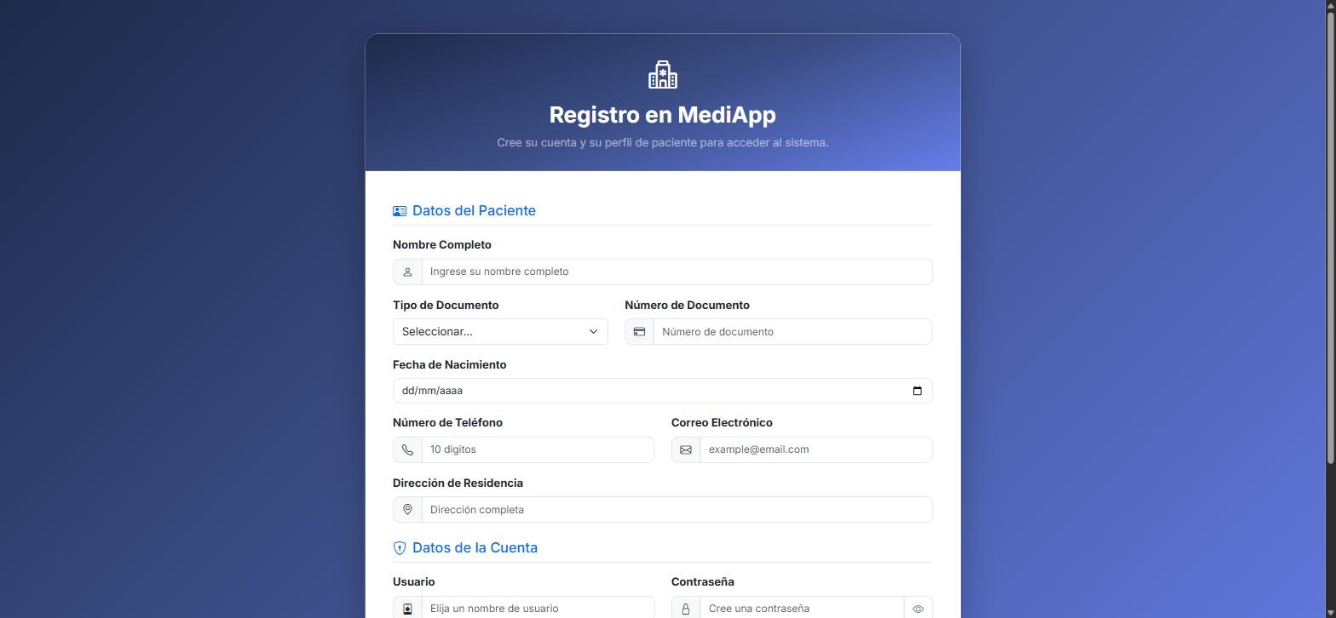
Nota. Captura de la aplicación en funcionamiento con los datos de demostración.

La captura corresponde al registro público, que pide en un solo formulario los datos personales del paciente y las credenciales de la cuenta, porque de ese envío salen dos filas, una en la tabla de cuentas y otra en la de pacientes.
El sistema no pide elegir el perfil al entrar. El rol se determina al validar las credenciales y de él depende el panel al que se llega, ya que pedirle al usuario que escoja su perfil sería dejar que un paciente entre como médico.

6.4.2 Módulo de gestión de usuarios.
Administra las cuentas de acceso con su rol asignado y su estado. Es donde se decide de qué es capaz cada persona, porque el rol que aquí se concede es el que después leen todos los controles de acceso.
Figura 23
Módulo de gestión de usuarios
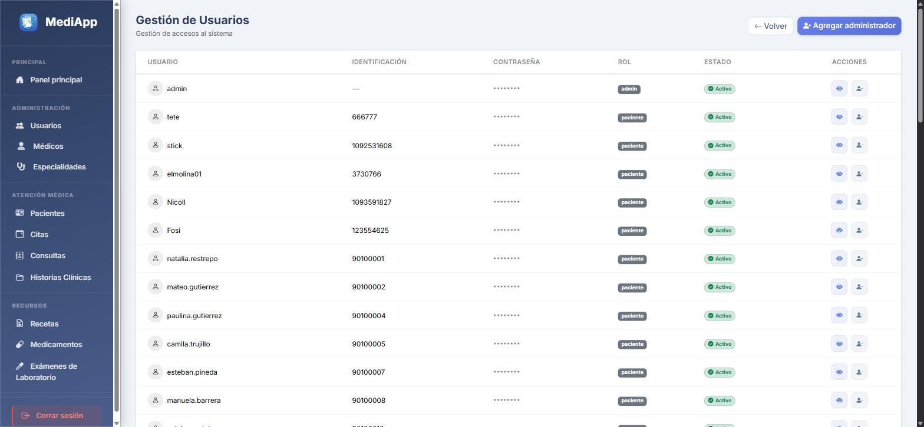
Nota. Captura de la aplicación en funcionamiento con los datos de demostración.

El listado presenta el nombre de usuario, el documento de la persona asociada, el rol y el estado. La columna de contraseña muestra una máscara fija y no el valor almacenado, que además no es una contraseña sino su hash.
Las cuentas se dan de baja y no se borran. Una cuenta eliminada dejaría sin autor conocido a las historias clínicas y a las recetas que firmó, de modo que la baja cambia el estado y el ingreso queda rechazado desde ese momento.

6.4.3 Módulo de gestión de médicos.
Mantiene la ficha profesional de cada médico, su especialidad, sus datos de contacto y el vínculo con la cuenta con la que ingresa.
Figura 24
Módulo de gestión de médicos
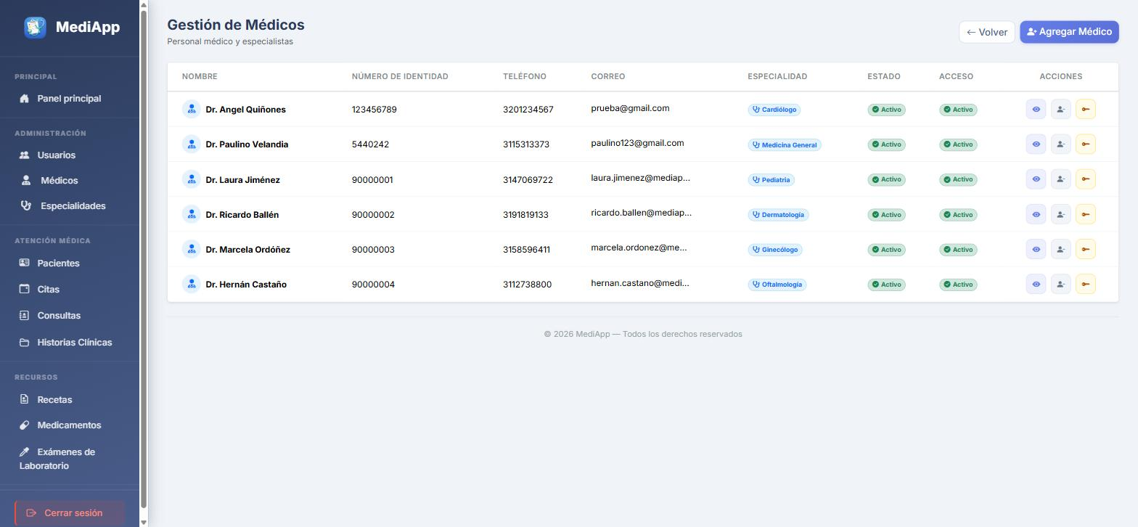
Nota. Captura de la aplicación en funcionamiento con los datos de demostración.

El listado presenta dos columnas de estado que responden preguntas distintas. La de estado indica si el profesional sigue recibiendo pacientes, y la de acceso, si su cuenta puede iniciar sesión.
Separar las dos condiciones permite lo que un solo interruptor no permitiría, porque un médico en licencia queda activo y sin acceso, y uno que ya no atiende puede conservar el acceso para consultar lo que firmó.

6.4.4 Módulo de gestión de pacientes.
Mantiene los datos personales y de contacto de las personas que reciben atención, con el vínculo opcional a la cuenta con la que consultan lo suyo.
Figura 25
Módulo de gestión de pacientes
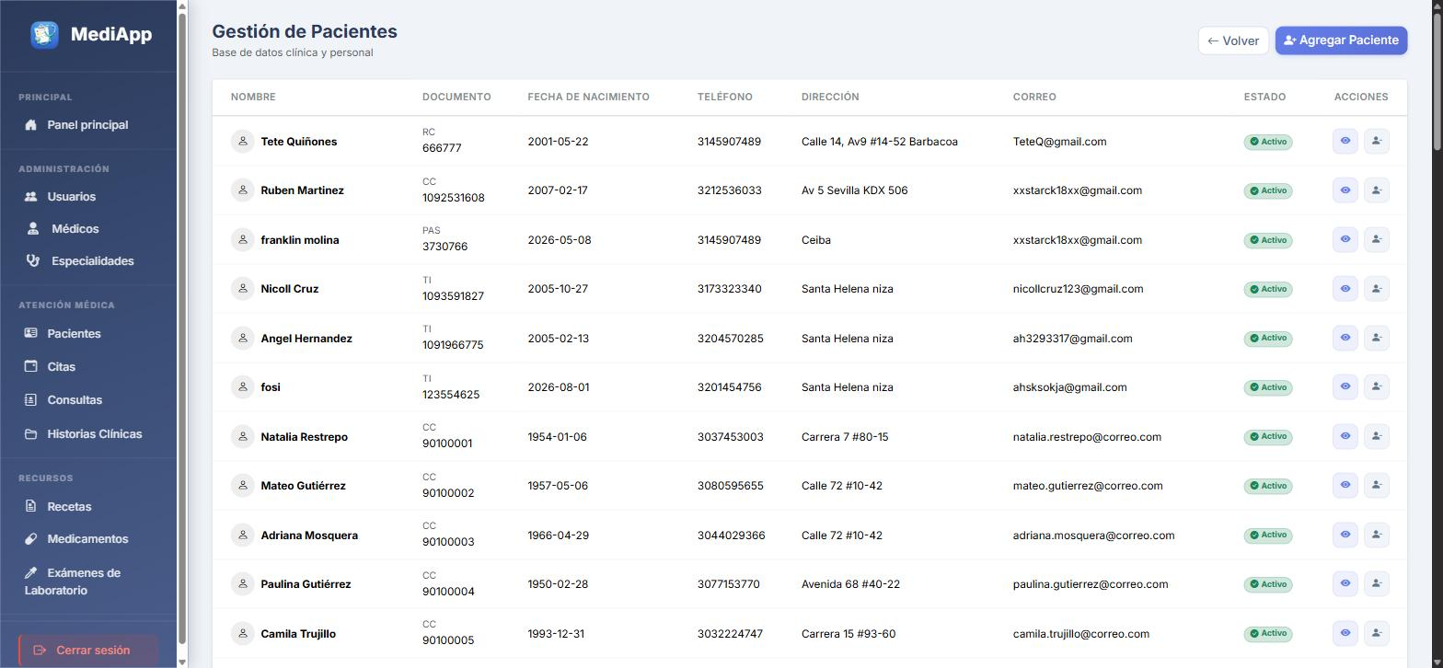
Nota. Captura de la aplicación en funcionamiento con los datos de demostración.

El listado presenta el tipo y el número de documento, la fecha de nacimiento y los datos de contacto. El vínculo con la cuenta es opcional, de manera que puede registrarse a un paciente que nunca va a entrar al sistema.
El número de documento no puede repetirse, y esa restricción vive en la base de datos y no solamente en el formulario, porque un duplicado partiría el historial de una misma persona en dos fichas.

6.4.5 Módulo de agendamiento de citas.
Es el módulo que da razón de ser al sistema. Comprende el calendario semanal de disponibilidad, el agendamiento por parte del administrador y del propio paciente, la reprogramación y la cancelación.
Figura 26
Módulo de agendamiento de citas
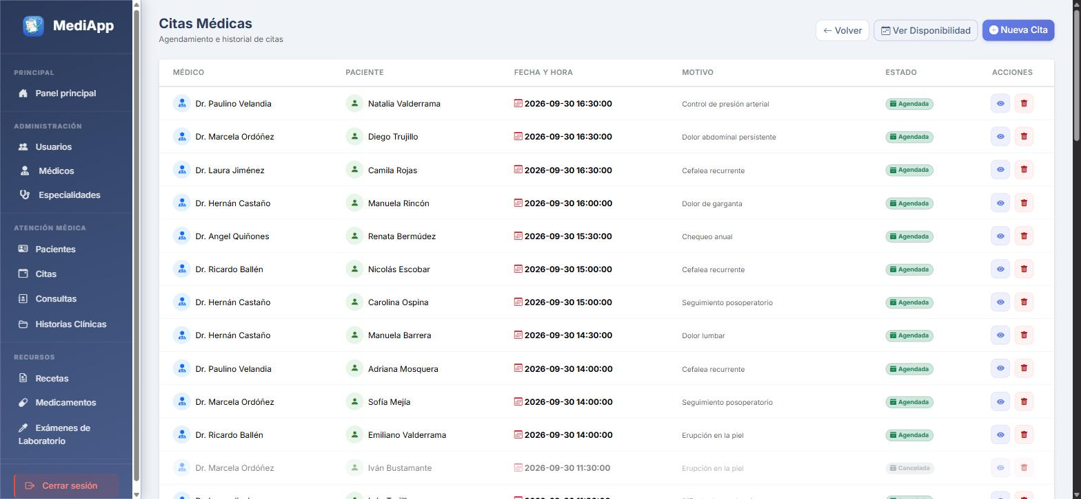
Nota. Captura de la aplicación en funcionamiento con los datos de demostración.

El listado presenta cada cita con su médico, su paciente, su fecha con hora y su estado. Las canceladas se muestran atenuadas y no desaparecen, porque su horario vuelve a quedar disponible y conviene que quede constancia de por qué la atención no ocurrió.
Dos reglas gobiernan este módulo y ninguna puede declararse como restricción de la base de datos, porque no prohíben un valor repetido sino una distancia entre valores. La primera exige treinta minutos de separación entre dos atenciones del mismo médico y la segunda limita a una las citas de un paciente en un mismo día. Las dos se comprueban en el servidor dentro de la misma operación que escribe.

6.4.6 Módulo de historia clínica.
Guarda la evolución del paciente registrada por el médico tratante. Es el registro que concentra la restricción de acceso más estricta del sistema.
Figura 27
Módulo de historia clínica
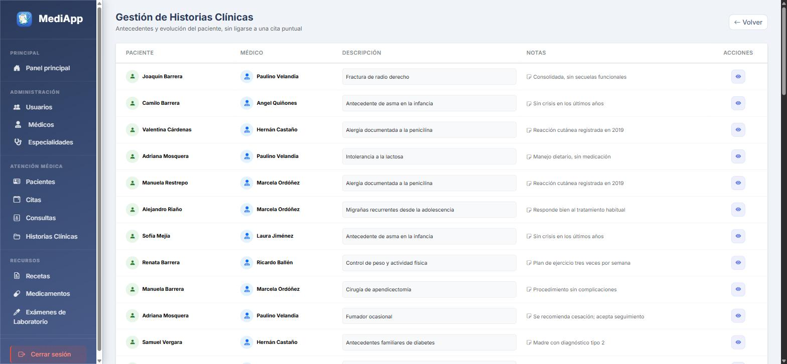
Nota. Captura de la aplicación en funcionamiento con los datos de demostración.

La captura está tomada con una sesión de administrador, y por eso la columna de acciones ofrece únicamente consultar. No hay botón de crear, ni de editar, ni de eliminar, porque ese rol no puede escribir aquí.
La autoría del registro se toma de la sesión en curso y nunca del formulario enviado. La columna de médico no indica a quién se consulta sino quién escribió, y de esa firma depende la responsabilidad profesional sobre lo registrado.

6.4.7 Módulo de consultas y diagnósticos.
Registra el diagnóstico y el plan de tratamiento que resultan de una atención. De la consulta cuelgan después las prescripciones.
Figura 28
Módulo de consultas y diagnósticos
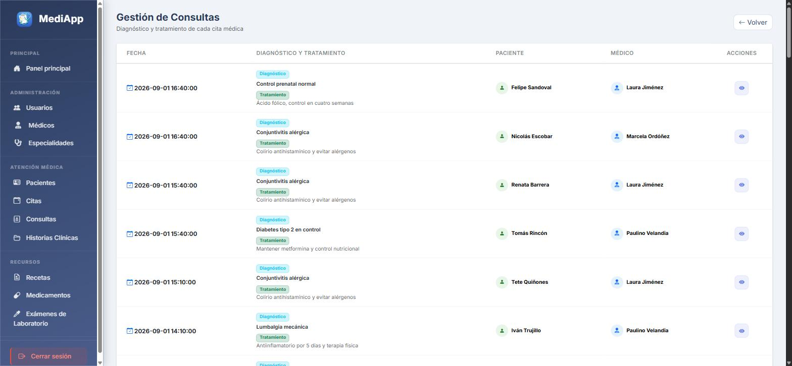
Nota. Captura de la aplicación en funcionamiento con los datos de demostración.

El listado presenta la fecha, el diagnóstico con su tratamiento, el paciente atendido y el médico que lo registró. Como en la historia clínica, el administrador solo dispone de la acción de consultar.
La consulta no puede fecharse en el futuro, porque un diagnóstico es el resultado de haber atendido y no una previsión de lo que se va a encontrar.

6.4.8 Módulo de prescripciones.
Emite las órdenes de medicamentos derivadas de una consulta, con su cantidad y sus indicaciones.
Figura 29
Módulo de prescripciones
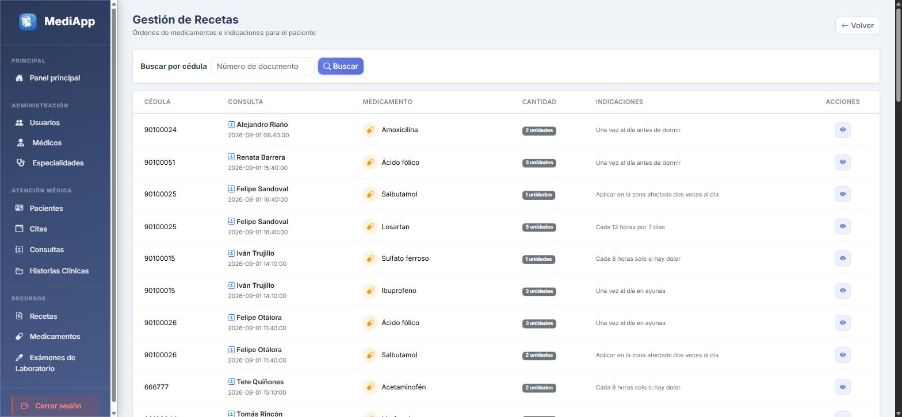
Nota. Captura de la aplicación en funcionamiento con los datos de demostración.

El listado presenta la cédula del paciente, la consulta que origina la receta con su fecha, el medicamento tomado del catálogo, la cantidad y las indicaciones. Sobre él hay un buscador por número de documento.
El medicamento se elige de un catálogo y no se escribe libremente, lo que evita que el mismo principio activo quede registrado con tres grafías distintas y hace que la prescripción pueda leerse sin ambigüedad.

6.4.9 Módulo de exámenes de laboratorio.
Reúne en una misma fila la solicitud del examen y el resultado que se carga después.
Figura 30
Módulo de exámenes de laboratorio
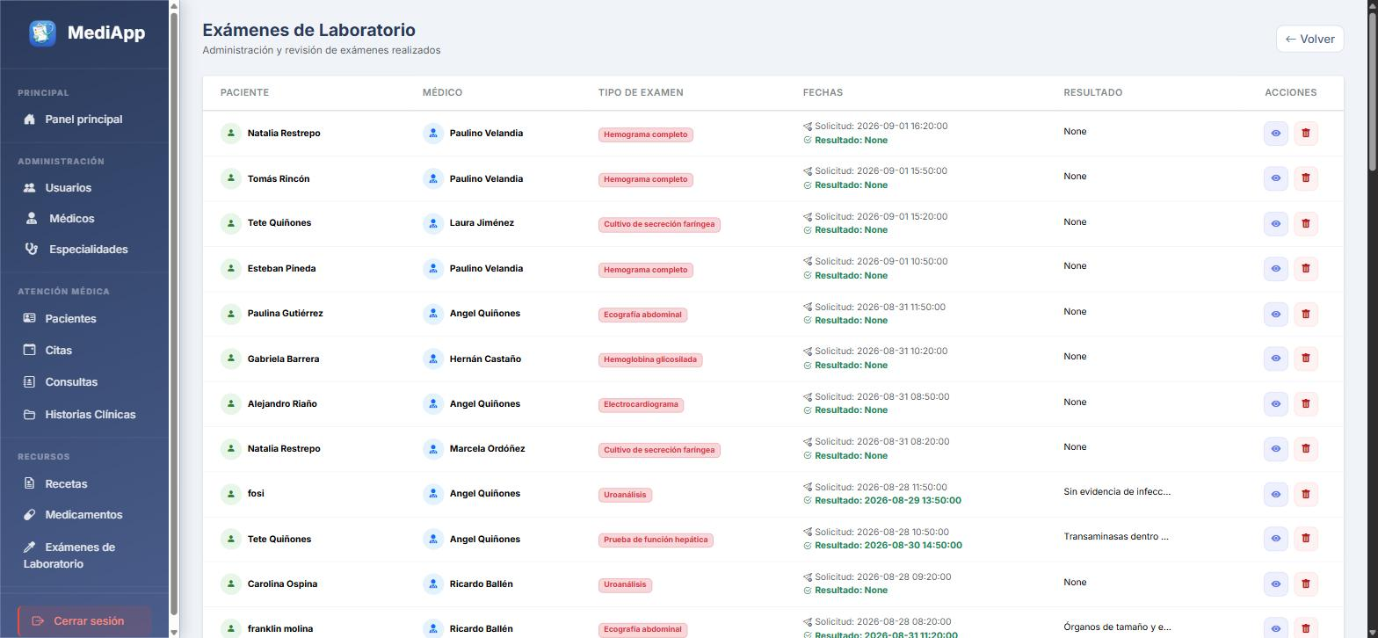
Nota. Captura de la aplicación en funcionamiento con los datos de demostración.

El listado presenta el paciente, el médico solicitante, el tipo de examen, las dos fechas y el resultado. Las filas sin resultado corresponden a exámenes solicitados y todavía no procesados.
Es la única función clínica que el administrador sí puede escribir, y la diferencia está en la naturaleza del registro, porque el resultado lo produce el laboratorio y no el criterio del profesional. Lo que sigue siendo del médico es solicitarlo e interpretarlo al elaborar el diagnóstico.

6.4.10 Módulo de catálogos.
Mantiene las dos listas de apoyo que el resto de los módulos consulta, que son las especialidades médicas y los medicamentos disponibles para prescribir.
Figura 31
Módulo de catálogos
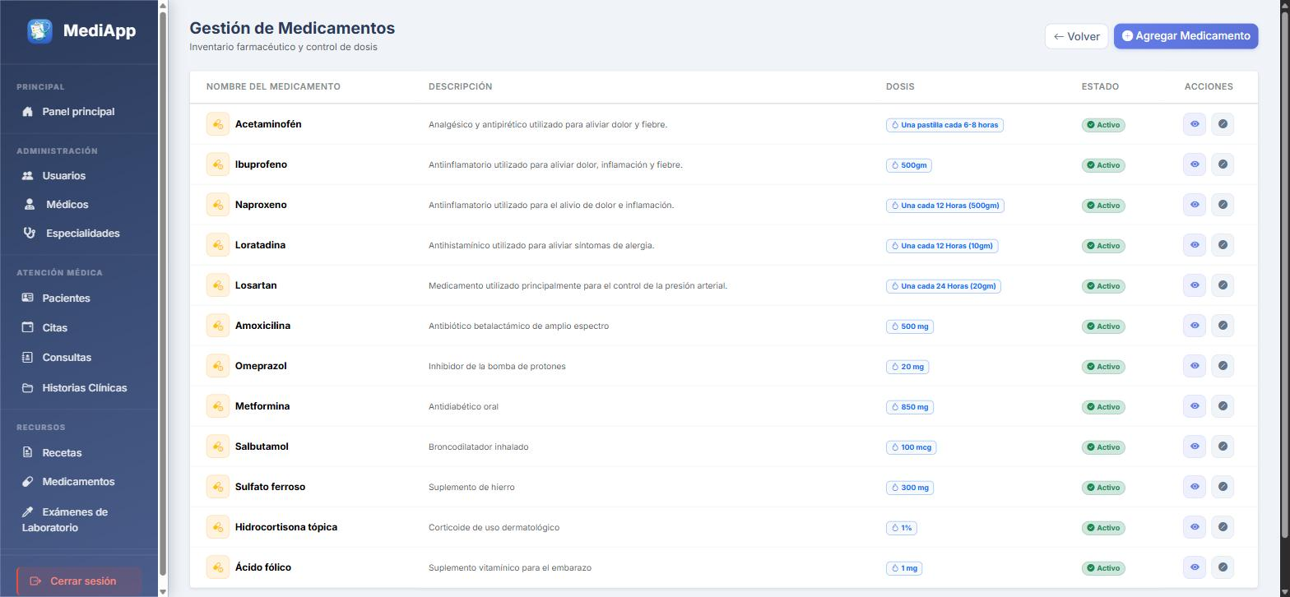
Nota. Captura de la aplicación en funcionamiento con los datos de demostración.

La captura corresponde al catálogo de medicamentos, con su descripción, su dosis de referencia y su estado.
El estado de un medicamento no distingue lo activo de lo inactivo sino lo vigente de lo descontinuado, y la palabra importa. Un medicamento descontinuado deja de ofrecerse al prescribir pero sigue apareciendo en las recetas ya emitidas, de modo que llamarlo inactivo sugeriría que desapareció de un historial en el que sigue estando.

6.5 Seguridad implementada
La seguridad del sistema descansa en ocho medidas que operan en momentos distintos del recorrido de una petición. Ninguna de ellas basta por sí sola, y el orden en que se aplican importa tanto como su existencia.
Tabla 38
Medidas de seguridad implementadas
Medida | En qué consiste
Almacenamiento de la contraseña | Se deriva con scrypt a través de la biblioteca que acompaña al marco de trabajo. En la base no existe ninguna contraseña legible y la comprobación consiste en volver a derivar la que se escribe y comparar los dos resultados.
Firma de la sesión | La llave con la que se firma la cookie de sesión se lee de una variable de entorno o, en su defecto, de un archivo local excluido del control de versiones que se genera solo en el primer arranque. No está escrita en el código.
Sesión obligatoria | Toda ruta del sistema, salvo el ingreso y el registro público, exige una sesión iniciada, y la comprobación se aplica antes de atender la petición y no ruta por ruta.
Comprobación del rol | Cada operación verifica en el servidor que el rol de la sesión la tenga permitida. Ocultar la opción en la interfaz acompaña a esta comprobación pero no la sustituye.
Comprobación de propiedad | Cuando la operación recae sobre un registro concreto se verifica además que ese registro pertenezca a quien lo pide, de modo que cambiar un número en la dirección no da acceso a lo de otra persona.
Autoría tomada de la sesión | El autor de un registro clínico y el paciente de una reserva se toman de la sesión en curso y nunca de los datos enviados por el formulario.
Consultas parametrizadas | Toda consulta a la base se envía con parámetros y jamás componiendo la sentencia con los valores recibidos, con lo que un dato del formulario no puede interpretarse como instrucción.
Cierre de la cuenta desactivada | Una cuenta dada de baja no solo deja de poder iniciar sesión, sino que ve cerrada la sesión que tuviera abierta en su siguiente petición.
Nota. Elaboración propia.

6.5.1 La derivación de la contraseña.
El sistema deriva las contraseñas con scrypt, mediante la biblioteca de seguridad que acompaña al marco de trabajo. La elección se argumentó en el marco teórico, y su resumen es que scrypt exige una cantidad configurable de memoria durante el cálculo, y la memoria es un recurso caro de multiplicar en el hardware especializado con el que se prueban contraseñas en paralelo.
En la implementación esa decisión se traduce en dos hechos comprobables. El primero es que en la tabla de cuentas no hay ninguna contraseña legible, sino cadenas que declaran el algoritmo empleado y sus parámetros. El segundo es que la validación del ingreso compara siempre contra el resultado derivado, sin ningún camino alterno que compare la contraseña recibida con un valor almacenado en texto claro. Una cuenta cuya contraseña se insertara sin derivar sencillamente no podría iniciar sesión, que es el comportamiento correcto.
Las dos funciones de derivación más difundidas para esta tarea son admitidas por las recomendaciones vigentes de seguridad en aplicaciones web, de modo que la diferencia entre ellas es de propiedades frente a un atacante con hardware especializado y no de solidez, según se detalla en el apartado 2.1.

6.5.2 La llave con la que se firma la sesión.
El sistema recuerda quién está autenticado mediante una cookie firmada, y esa firma depende de una llave secreta. Mientras la llave estuvo escrita en el código, cualquiera con acceso al repositorio podía fabricar una cookie válida y presentarse como administrador sin conocer contraseña alguna, con lo que quedaban sin efecto de un golpe la comprobación de rol, el filtrado de los listados y la comprobación de propiedad.
La llave se resuelve ahora leyéndola de una variable de entorno, que es como se define en una instalación real, y en su defecto de un archivo local excluido del control de versiones que se genera solo en el primer arranque. El archivo existe por una razón práctica, y es que generar una llave nueva en cada arranque cerraría la sesión cada vez que el servidor se reinicia. Dos instalaciones distintas nunca comparten llave.

6.5.3 Los tres momentos de la comprobación.
Una petición atraviesa tres comprobaciones antes de que el sistema acepte lo que pide, y cada una responde una pregunta distinta. La primera pregunta si hay sesión iniciada, y se aplica a todas las rutas salvo el ingreso y el registro público. La segunda pregunta si el rol de esa sesión tiene permitida la operación. La tercera pregunta si el registro sobre el que se opera pertenece a quien lo pide.
Las dos primeras impiden que un paciente abra el módulo de usuarios o que un administrador escriba una historia clínica. La tercera impide algo distinto y menos evidente, y es que un paciente autenticado y con permiso para consultar historias clínicas alcance la de otra persona cambiando un número en la dirección. Sin ella el sistema tendría control de acceso por rol pero no confidencialidad entre pacientes, que es justamente lo que el tercer objetivo específico se comprometió a garantizar.

6.6 Integración de módulos
Los diez módulos no funcionan por separado, sino que se apoyan unos en otros en un orden que el modelo de datos impone. Los catálogos alimentan a los médicos y a las prescripciones, las personas alimentan a la agenda, la agenda hace posible la atención y de la atención salen los tres registros clínicos.
Dos elementos atraviesan a todos los módulos y son los que de verdad los integran. El primero es la sesión, de la que cada módulo obtiene quién está operando y con qué rol, y de la que salen tanto la decisión de aceptar la operación como la autoría del registro que se escribe. El segundo es la conexión a la base, que cada petición toma al empezar y devuelve al terminar, y que es la que permite que una comprobación y la escritura que depende de ella ocurran dentro de la misma operación.
La integración se verificó recorriendo el ciclo completo de un paciente, desde que crea su cuenta hasta que consulta su prescripción. Ese recorrido atraviesa siete de los diez módulos y cambia de rol tres veces, porque el paciente se registra y reserva, el administrador carga el resultado del laboratorio y el médico registra la historia, el diagnóstico y la receta. Un fallo de integración se manifiesta justamente en los cambios de rol, ya que es donde un módulo recibe un registro que otro escribió.

6.7 Pruebas

6.7.1 Tipo y objetivo de las pruebas.
Se realizaron dos tipos de prueba, con propósitos distintos y complementarios. Las pruebas funcionales comprueban que cada operación del sistema hace lo que debe hacer y se documentan en el apartado siguiente con su evidencia. Las pruebas automatizadas comprueban que las reglas críticas se siguen cumpliendo después de cada cambio, y su valor no está en encontrar un fallo la primera vez sino en advertir cuando algo que funcionaba deja de funcionar.
La distinción importa porque las reglas que sostienen este sistema no se ven en la pantalla. Una comprobación de permisos que deja de aplicarse no rompe nada visible, y simplemente alguien puede hacer algo que no le corresponde. Por esa razón cada regla se comprueba por su efecto, forzando la petición desde el rol equivocado, y no verificando que el botón no aparezca en la interfaz.
Las pruebas automatizadas se ejecutan sobre una base de datos de prueba distinta de la real, cuyo esquema se clona del esquema verdadero antes de empezar. Las cuatro primeras pruebas de la suite comprueban precisamente eso, porque una suite que corre sobre la base equivocada, o sobre una base sin esquema, o con datos que quedaron de la prueba anterior, informa resultados que no significan nada.

6.7.2 Alcance y resultado.
La suite comprende 91 pruebas automatizadas distribuidas en 6 archivos, y se ejecuta completa en 6,9 segundos. En la última ejecución las noventa y una pasaron sin fallos.

Tabla 39
Alcance de las pruebas automatizadas
Archivo | Pruebas | Qué comprueba
test_andamiaje.py | 4 | Que la suite corre sobre la base de pruebas y no sobre la real, que esa base tiene las once tablas y que cada prueba arranca sin datos de la anterior. Si estas fallan, ninguna de las demás significa nada.
test_autenticacion.py | 10 | El ingreso con credenciales correctas e incorrectas, la redirección automática al panel de cada rol y el almacenamiento de la contraseña como valor derivado.
test_citas.py | 26 | Las reglas de la agenda, que son la separación mínima entre atenciones del mismo médico, el límite de una cita por paciente y por día, el rechazo de fechas ya pasadas, la reprogramación y la cancelación.
test_concurrencia.py | 2 | Que dos peticiones simultáneas sobre el mismo turno producen una sola cita, y que lo que lo impide es el bloqueo y no la casualidad.
test_datos.py | 17 | La integridad de los datos, con el fallo del historial clínico como regresión, las bajas lógicas, el bloqueo de duplicados y el aislamiento entre pacientes.
test_permisos.py | 32 | La matriz de permisos completa de los tres roles, comprobada por su efecto y forzando la petición, no por que el botón no aparezca en la pantalla.
Total | 91
Nota. Elaboración propia. El resultado corresponde a la ejecución completa de la suite.

El reparto no es proporcional al tamaño de cada módulo sino al riesgo que concentra. Los permisos y la agenda reúnen entre los dos más de la mitad de las pruebas, porque son las dos partes del sistema donde un error no produce un mensaje visible, y las dos únicas pruebas de concurrencia pesan más que su número, ya que comprueban una situación que no puede reproducirse a mano.

6.8 Evidencia de pruebas
Se documentan a continuación 4 pruebas funcionales representativas, escogidas porque cada una comprueba una regla que define el sistema. De cada una se presenta la ficha del caso de prueba y dos capturas, la del estado antes de confirmar la operación y la del resultado obtenido, de modo que pueda compararse lo que se ingresó con lo que el sistema devolvió.

6.8.1 CP-01. Registro de la historia clínica por el médico tratante.
Tabla 40
Caso de prueba CP-01
Aspecto | Descripción
Código | CP-01
Requisito verificado | RF 6.1
Objetivo | Comprobar el comportamiento del sistema ante el siguiente caso, registro de la historia clínica por el médico tratante.
Datos de entrada | Con una sesión de médico se abre el formulario de creación y se indican el paciente, la fecha del registro, la descripción clínica y las notas. El formulario advierte que el registro quedará creado a nombre de quien tiene la sesión.
Resultado esperado | La historia queda registrada y aparece en el listado firmada por el médico de la sesión, sin que su identidad se haya pedido en ningún campo del formulario.
Resultado obtenido | Coincide con el resultado esperado.
Estado | Satisfactorio
Nota. Elaboración propia.

Figura 32
CP-01. Estado antes de confirmar la operación
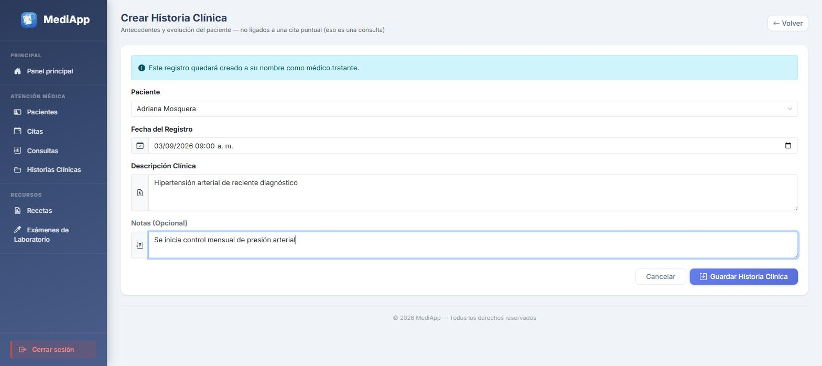
Nota. Captura de la aplicación en funcionamiento con los datos de demostración.

Figura 33
CP-01. Resultado obtenido
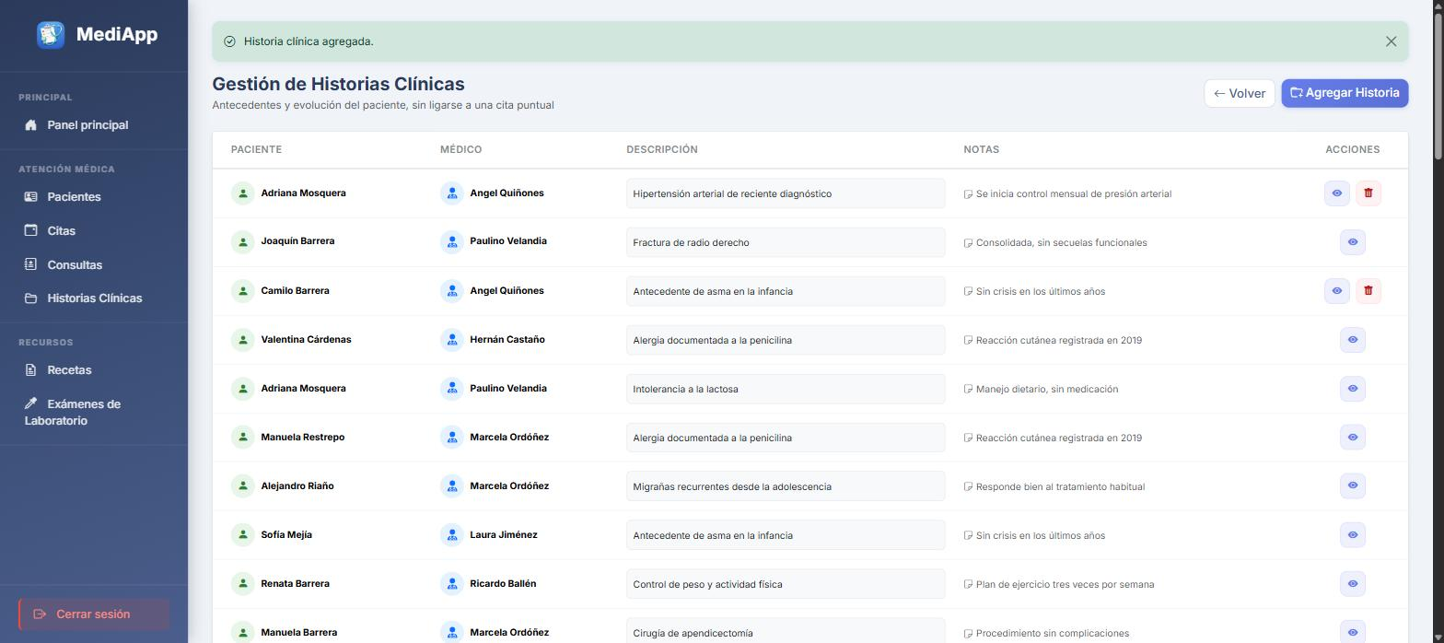
Nota. Captura de la aplicación en funcionamiento con los datos de demostración.

6.8.2 CP-02. Rechazo de una cita dentro de la separación mínima.
Tabla 41
Caso de prueba CP-02
Aspecto | Descripción
Código | CP-02
Requisito verificado | RF 5.6
Objetivo | Comprobar el comportamiento del sistema ante el siguiente caso, rechazo de una cita dentro de la separación mínima.
Datos de entrada | Con una sesión de administrador se intenta agendar una cita para un médico que ya tiene otra atención quince minutos antes, es decir, dentro de la franja de treinta minutos que debe mediar entre dos atenciones suyas.
Resultado esperado | El sistema rechaza la reserva, informa el motivo exacto y conserva los datos diligenciados para que puedan corregirse. No se crea ninguna cita.
Resultado obtenido | Coincide con el resultado esperado.
Estado | Satisfactorio
Nota. Elaboración propia.

Figura 34
CP-02. Estado antes de confirmar la operación
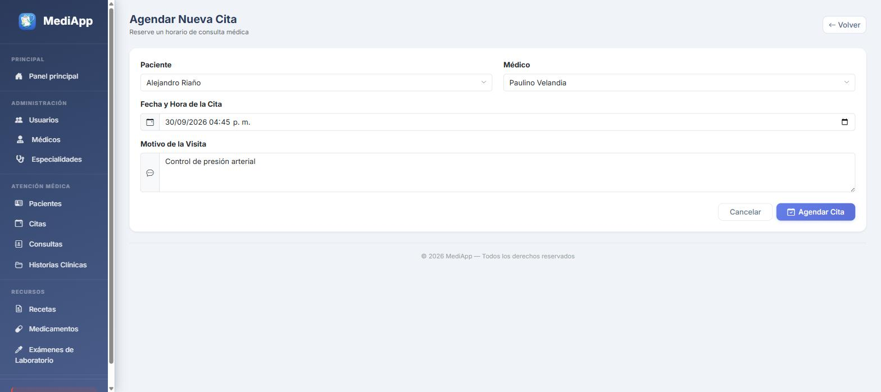
Nota. Captura de la aplicación en funcionamiento con los datos de demostración.

Figura 35
CP-02. Resultado obtenido
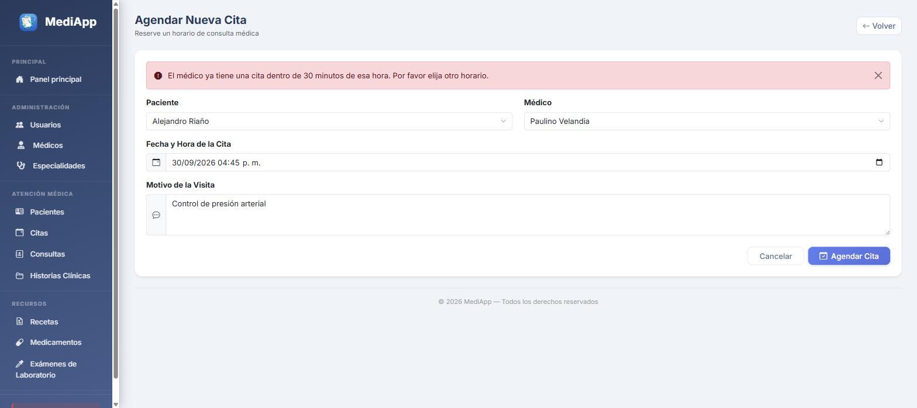
Nota. Captura de la aplicación en funcionamiento con los datos de demostración.

6.8.3 CP-03. Rechazo del administrador al intentar escribir una historia clínica.
Tabla 42
Caso de prueba CP-03
Aspecto | Descripción
Código | CP-03
Requisito verificado | RF 6.2
Objetivo | Comprobar el comportamiento del sistema ante el siguiente caso, rechazo del administrador al intentar escribir una historia clínica.
Datos de entrada | Con una sesión de administrador se abre el listado de historias clínicas, que no ofrece acción de crear, y a continuación se solicita directamente la dirección del formulario de creación, saltándose la interfaz.
Resultado esperado | El listado presenta únicamente la acción de consultar, y la petición forzada se rechaza devolviendo al panel con el motivo del rechazo.
Resultado obtenido | Coincide con el resultado esperado.
Estado | Satisfactorio
Nota. Elaboración propia.

Figura 36
CP-03. Estado antes de confirmar la operación
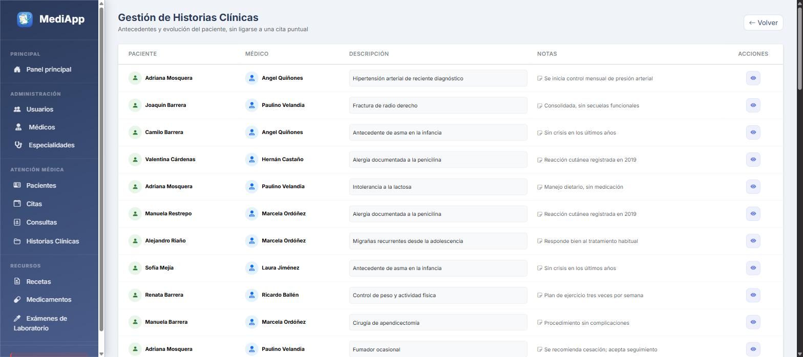
Nota. Captura de la aplicación en funcionamiento con los datos de demostración.

Figura 37
CP-03. Resultado obtenido
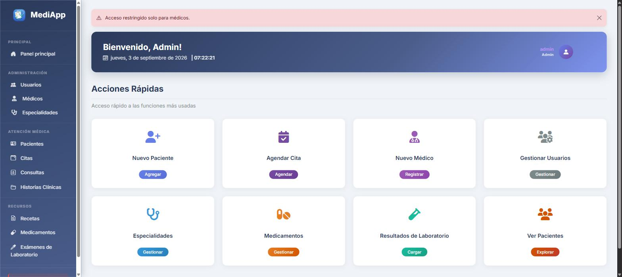
Nota. Captura de la aplicación en funcionamiento con los datos de demostración.

6.8.4 CP-04. Reserva de la cita por el propio paciente.
Tabla 43
Caso de prueba CP-04
Aspecto | Descripción
Código | CP-04
Requisito verificado | RF 5.2
Objetivo | Comprobar el comportamiento del sistema ante el siguiente caso, reserva de la cita por el propio paciente.
Datos de entrada | Con una sesión de paciente se abre el calendario de disponibilidad, se elige un médico y un turno libre, y se indica el motivo. El formulario muestra el paciente sin permitir cambiarlo y advierte que la cita queda a su nombre.
Resultado esperado | La cita queda agendada de inmediato, sin aprobación previa, y el día pasa a marcarse como ocupado para ese paciente, con lo que el límite de una cita por día queda visible en el propio calendario.
Resultado obtenido | Coincide con el resultado esperado.
Estado | Satisfactorio
Nota. Elaboración propia.

Figura 38
CP-04. Estado antes de confirmar la operación
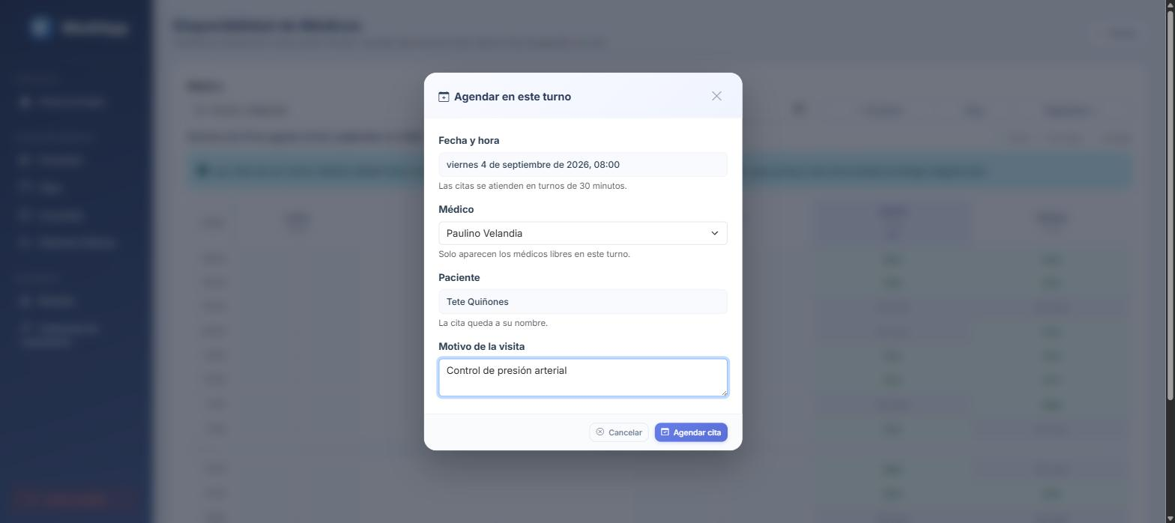
Nota. Captura de la aplicación en funcionamiento con los datos de demostración.

Figura 39
CP-04. Resultado obtenido
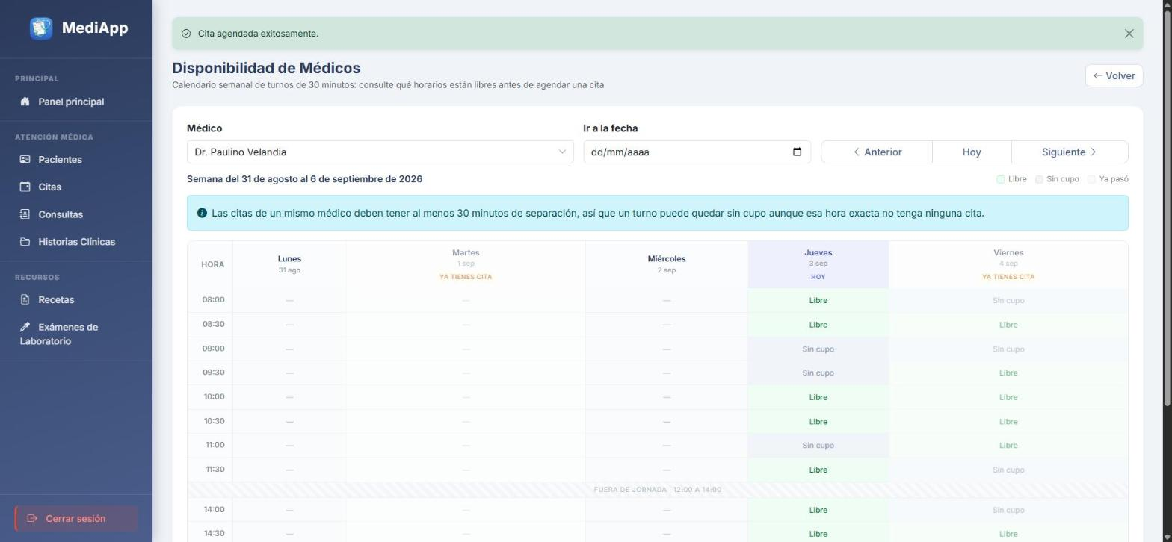
Nota. Captura de la aplicación en funcionamiento con los datos de demostración.

6.9 Resultados obtenidos
Se relacionan los resultados alcanzados por el proyecto, con la evidencia que sostiene cada uno. Los tres primeros corresponden uno a uno con los objetivos específicos enunciados en el capítulo 1, y los dos últimos con los problemas que la fase de corrección se propuso resolver.
Tabla 44
Resultados obtenidos y evidencia que los sostiene
Resultado | En qué consiste | Evidencia | Estado
Programación de la atención por el administrador y por el paciente | Calendario semanal de disponibilidad calculada, agendamiento por ambos roles, reprogramación, cancelación y las dos reglas de conflicto comprobadas en el servidor. | 28 pruebas de agenda y concurrencia | Cumplido
Acto clínico como responsabilidad exclusiva del médico tratante | Historia clínica, diagnóstico con plan de tratamiento y prescripción, creados y modificados únicamente por el médico, con la autoría tomada de la sesión. | Pruebas de permisos sobre los tres módulos clínicos | Cumplido
Confidencialidad mediante control de acceso basado en roles | Sesión obligatoria en toda ruta, comprobación de rol en cada operación y comprobación de propiedad sobre cada registro consultado. | 59 pruebas de permisos, autenticación y aislamiento | Cumplido
Corrección del fallo del registro de historia clínica | El fallo que impedía agregar un historial a un paciente quedó corregido y cubierto por pruebas de regresión, de modo que no pueda reaparecer sin que la suite lo advierta. | Pruebas de integridad de datos | Cumplido
Reserva simultánea del mismo turno | Dos peticiones que piden el mismo horario a la vez producen una sola cita, porque la comprobación y la escritura ocurren dentro de una misma operación que mantiene bloqueadas las filas consultadas. | 2 pruebas de concurrencia | Cumplido
Nota. Elaboración propia.

En términos de alcance, el sistema satisface los 87 requisitos funcionales especificados en 10 módulos, y los 8 elementos declarados fuera del alcance siguen fuera, sin que ninguno de ellos haya resultado necesario para cumplir los objetivos.

6.10 Análisis de resultados
Los resultados anteriores dicen qué quedó funcionando. Este apartado se ocupa de dos problemas que aparecieron durante el desarrollo y que no se habrían encontrado sin las pruebas, porque ninguno de los dos produce un error visible mientras el sistema se usa de a una persona por vez.

6.10.1 La reserva simultánea del mismo turno.
La regla de la separación mínima entre atenciones estaba escrita desde el principio y funcionaba, pero no se aplicaba por sí sola. El sistema consultaba primero si el horario estaba libre y escribía después, y entre esas dos operaciones había un instante en el que otra petición podía consultar lo mismo, no encontrar nada y reservar encima. El resultado eran dos citas en un turno que solo admite una.
El problema se comprobó lanzando dos peticiones simultáneas sobre el mismo horario, y sin corregir producían dos citas de manera reproducible. La solución consistió en reunir la comprobación y la escritura dentro de una misma operación que mantiene bloqueadas las filas de la agenda de ese médico hasta confirmar, de modo que la segunda petición espera y, al llegar su turno, ya encuentra ocupado el horario. Las dos pruebas de concurrencia comprueban ambas cosas, es decir, que el resultado es una sola cita y que lo que lo impide es el bloqueo y no la casualidad.

6.10.2 La conexión compartida entre peticiones.
El segundo problema estaba en la capa de acceso a datos y era de una naturaleza distinta, porque no violaba ninguna regla de negocio sino que hacía frágil todo lo demás. La aplicación abría una sola conexión a la base de datos y la compartía entre todas las peticiones, mientras el servidor las atendía en paralelo. Dos peticiones simultáneas usaban por tanto la misma conexión y la misma transacción, de manera que lo que una deshacía podía deshacer lo que la otra acababa de escribir.
La corrección consistió en que cada petición tome su propia conexión de un conjunto reutilizable al empezar y la devuelva al terminar, deshaciendo antes lo que haya quedado sin confirmar. La prueba de esa corrección dejó ver dos consecuencias que no estaban previstas y que también se corrigieron, porque el agotamiento del conjunto bajo carga devolvía un error genérico en lugar de un mensaje entendible, y los listados paginados no ordenaban de forma estable, de modo que un mismo registro podía aparecer en dos páginas o en ninguna.

6.11 Tecnologías utilizadas
Se relacionan las tecnologías empleadas con la versión sobre la que el sistema se desarrolló y se probó. Todas son de uso libre y se instalan sobre un equipo corriente sin costo de licenciamiento, que fue una de las condiciones de la selección.
Tabla 45
Tecnologías utilizadas en el desarrollo
Tecnología | Versión | Función dentro del sistema
Python | 3.13 | Lenguaje en el que está escrita la totalidad de la lógica del servidor.
Flask | 3.1 | Marco de trabajo web que resuelve el enrutamiento, la sesión y el renderizado de las plantillas.
Jinja2 | Incluido con Flask | Motor de plantillas con el que el servidor arma el HTML de cada rol.
Bootstrap | 5 | Biblioteca de estilos que aporta la rejilla y los componentes, y con la que las pantallas se adaptan al ancho del dispositivo.
JavaScript | Sin marco de trabajo | Guiones de navegador para el calendario de disponibilidad y las validaciones inmediatas del formulario.
MariaDB | 10.4 | Gestor de base de datos compatible con MySQL, que almacena las once tablas y aporta las claves foráneas y el bloqueo de filas.
mysql-connector-python | 9.5 | Conector oficial, empleado con consultas parametrizadas y con un conjunto reutilizable de conexiones.
werkzeug.security | Incluido con Flask | Derivación y verificación de las contraseñas mediante scrypt.
pytest | 8 | Herramienta con la que se escribieron y se ejecutan las pruebas automatizadas.
Git | Control de versiones | Registro de la evolución del proyecto.
Nota. Elaboración propia. Las versiones corresponden al entorno sobre el que se ejecutaron las pruebas.

El gestor de base de datos merece una nota de precisión. El desarrollo se realizó sobre MariaDB, que es el gestor que acompaña a la distribución de servidor local empleada, y el sistema es igualmente compatible con MySQL, ya que las funciones de las que depende, que son las claves foráneas, las transacciones y el bloqueo de filas, se comportan del mismo modo en los dos.

CONCLUSIONES
El proyecto desarrolló MediApp, un sistema web de agendamiento de citas médicas y gestión del acto clínico con acceso diferenciado para administrador, médico y paciente. El sistema comprende 10 módulos funcionales que satisfacen 87 requisitos funcionales y 24 no funcionales, opera sobre 11 tablas con 63 columnas y 14 claves foráneas, y sus funcionalidades están descritas en 60 casos de uso.
El primer objetivo específico se cumplió. La programación de la atención dejó de ser una lista que alguien debe interpretar y pasó a ser un calendario semanal de disponibilidad calculada, sobre el que agendan tanto el administrador como el propio paciente. Las dos reglas que impiden una agenda imposible, que son la separación mínima de treinta minutos entre atenciones del mismo médico y el límite de una cita por paciente y por día, se comprueban en el servidor y no en la pantalla, y quedaron cubiertas por las pruebas automatizadas de agenda y de concurrencia.
El segundo objetivo específico se cumplió. La historia clínica, el diagnóstico con su plan de tratamiento y la prescripción son escritura exclusiva del médico tratante, y el administrador, que en el resto del sistema puede hacerlo todo, aquí solo puede consultar. La autoría de esos registros se toma de la sesión en curso y nunca del formulario enviado, de modo que la firma de quien atiende no depende de lo que llegue en la petición.
El tercer objetivo específico se cumplió en los términos en que fue enunciado. La confidencialidad se garantiza mediante control de acceso basado en roles, que en la práctica son tres comprobaciones sucesivas, esto es, que exista sesión, que el rol tenga permitida la operación y que el registro pertenezca a quien lo pide. La tercera es la que impide que un paciente autenticado alcance la historia clínica de otro cambiando un número en la dirección, y sin ella el sistema tendría control por rol pero no confidencialidad entre pacientes.
La decisión de que el paciente reserve su propia cita sin aprobación previa se apartó del planteamiento inicial y demostró ser acertada. Un agendamiento en el que la solicitud queda esperando la confirmación de un tercero conserva la demora que la herramienta viene a eliminar, y sustituye una fila en la ventanilla por una fila electrónica. El control administrativo no desapareció, se trasladó a después de la reserva, y la delegación quedó acotada por el hecho de que el paciente reserva únicamente para sí mismo.
El desarrollo confirmó que las reglas que sostienen un sistema de este tipo no se descubren en el enunciado inicial de requisitos, sino cuando alguien intenta usar el sistema y este se lo permite. Los dos problemas más serios que se encontraron, que son la doble reserva de un mismo turno y la conexión a la base de datos compartida entre peticiones simultáneas, tienen en común que ninguno se manifiesta mientras el sistema se usa de a una persona por vez. Encontrarlos exigió provocarlos, y corregirlos exigió mover la comprobación al mismo lugar donde ocurre la escritura.
De ahí se sigue la conclusión metodológica del trabajo. En un sistema cuyo valor reside en lo que impide, la verificación manual resulta insuficiente, porque un control de acceso que deja de aplicarse no produce ningún error visible y sencillamente permite lo que no debería. Las pruebas automatizadas no se incorporaron para demostrar que el sistema funciona, sino para advertir cuando algo que funcionaba deja de hacerlo, y esa es la diferencia entre un sistema que se probó una vez y uno que puede seguir modificándose sin perder lo que ya garantizaba.
El sistema queda además preparado para crecer sin rehacerse. Los roles se conceden a la función y no a la persona, las tablas de apoyo son catálogos y no listas escritas en el código, y ningún registro se elimina físicamente, de modo que incorporar un profesional, una especialidad o un medicamento no exige tocar el programa y dar de baja a alguien no borra lo que firmó ni lo que recibió.
Quedan fuera de esta versión, por decisión expresa de alcance, la notificación automática de la cita, la teleconsulta, la facturación, la firma digital certificada de la historia clínica, el cifrado de la información en reposo y en tránsito, el respaldo automático y la integración con sistemas externos. Ninguna de ellas resultó necesaria para cumplir los objetivos, y todas fueron evaluadas y descartadas con su razón escrita, de manera que su ausencia obedece a una decisión y no a un olvido. La más significativa es el cifrado, porque depende de la infraestructura de despliegue y no del programa, y es la que explica que el tercer objetivo se enunciara acotado al control de acceso por roles.

REFERENCIAS BIBLIOGRÁFICAS
Las referencias se presentan en orden alfabético, según el estilo APA en su séptima edición.

Congreso de la República de Colombia. (2012). Ley 1581 de 2012. Por la cual se dictan disposiciones generales para la protección de datos personales. Diario Oficial No. 48.587.
Elmasri, R., y Navathe, S. B. (2016). Fundamentals of database systems (7.ª ed.). Pearson.
Ferraiolo, D. F., Sandhu, R., Gavrila, S., Kuhn, D. R., y Chandramouli, R. (2001). Proposed NIST standard for role-based access control. ACM Transactions on Information and System Security, 4(3), 224-274.
International Organization for Standardization. (2011). ISO/IEC 25010:2011. Systems and software engineering: systems and software quality requirements and evaluation (SQuaRE).
Ministerio de Salud. (1999). Resolución 1995 de 1999. Por la cual se establecen normas para el manejo de la Historia Clínica. Diario Oficial (Colombia).
Open Web Application Security Project. (2021). Password storage cheat sheet. OWASP Foundation.
Percival, C. (2009). Stronger key derivation via sequential memory-hard functions. BSDCan 2009.
Percival, C., y Josefsson, S. (2016). The scrypt password-based key derivation function (RFC 7914). Internet Engineering Task Force.
Pressman, R. S., y Maxim, B. R. (2020). Ingeniería del software: un enfoque práctico (9.ª ed.). McGraw-Hill.
Provos, N., y Mazières, D. (1999). A future-adaptable password scheme. Proceedings of the USENIX Annual Technical Conference, 81-91.
Sandhu, R. S., Coyne, E. J., Feinstein, H. L., y Youman, C. E. (1996). Role-based access control models. Computer, 29(2), 38-47.
Schwaber, K., y Sutherland, J. (2020). La Guía de Scrum: la guía definitiva de Scrum, las reglas del juego. Scrum.org.
Sommerville, I. (2011). Ingeniería de software (9.ª ed.). Pearson Educación.

ANEXOS
Se relacionan los documentos que acompañan a este trabajo y que contienen el detalle completo de los artefactos de análisis y diseño. Al cuerpo del documento se llevó una selección de cada uno, escogida por lo que demuestra, y aquí consta la referencia al material íntegro.
Tabla 46
Anexos del documento
Anexo | Documento | Contenido
Anexo A | Especificación de requisitos funcionales y no funcionales | Catálogo completo de los requisitos funcionales agrupados en diez módulos y de los no funcionales en siete categorías, con su priorización por valor y urgencia, la matriz MoSCoW derivada de esa priorización, las capacidades excluidas del alcance y la trazabilidad frente a los objetivos específicos.
Anexo B | Diagramas de casos de uso | Los once diagramas de casos de uso del sistema, uno general y diez por módulo, con los tres actores humanos, el actor Sistema y las relaciones de inclusión y de extensión entre casos.
Anexo C | Documentación de casos de uso | Fichas de los casos de uso, completas para los críticos y en formato breve para los restantes, cada una con las tablas del modelo de datos que toca y con la matriz de trazabilidad en las dos direcciones.
Anexo D | Diccionario de datos | Descripción de las once tablas del esquema con todas sus columnas, su tipo de dato, su obligatoriedad, el papel que cumplen como clave y el significado del dato que almacenan, leída del propio motor de base de datos.
Nota. Elaboración propia. Los cuatro anexos se entregan como documentos independientes.

